Евразийский национальный университет им. Л.Н. Гумилева

УДК 539.26, 620.178 На правах рукописи

ГАРАНИН ЮРИЙ АЛЕКСАНДРОВИЧ

Разработка технологии получения модифицированной наноструктурной керамики на основе оксида циркония методом гидротермального синтеза

8D07140 – Наноматериалы и нанотехнологии

Диссертация на соискание степени
доктора философии (PhD)

Научный консультант
доктор PhD,
ассоциированный профессор,
Д.И. Шлимас

Зарубежный научный консультант
доктор физико-математических наук,
доцент
А.В. Труханов

Республика Казахстан
Астана, 2026
СОДЕРЖАНИЕ

НОРМАТИВНЫЕ ССЫЛКИ……………………………………………... | 4
ОБОЗНАЧЕНИЯ И СОКРАЩЕНИЯ…………………………………….. | 5
ВВЕДЕНИЕ………………………………………………………………….. | 6
1 СОВРЕМЕННОЕ СОСТОЯНИЕ ПРОБЛЕМЫ СИНТЕЗА НАНОСТРУКТУРИРОВАННЫХ КЕРАМИК НА ОСНОВЕ ZrO₂….. | 14
1.1 Полиморфизм диоксида циркония……………………………………… | 14
1.2 Механизмы стабилизации тетрагональной и кубической фаз ZrO₂…… | 16
1.3 Описание известных систем оксид циркония-стабилизирующий допант……………………………………………………………………….... | 24
1.4 Применение ZrO₂ в различных областях промышленности…………… | 33
1.5 Методы синтеза наночастиц и керамик ZrO₂ с тетрагональной и кубической структурами…………………………………………………….. | 36
1.5.1 Методы синтеза наночастиц ZrO₂…………………………………….. | 36
1.5.2 Технологии синтеза наноструктурированных керамик на основе ZrO₂…………………………………………………………………………… | 51
Краткие итоги к первому разделу…………………………………………… | 59
2 МЕТОДЫ И МАТЕРИАЛЫ…………………………………………….. | 60
2.1 Химические реактивы, используемые для синтеза наночастиц оксида циркония……………………………………………………………………… | 60
2.2 Методика синтеза наночастиц ZrO₂……………………………………... | 60
2.3 Методы синтеза наноструктурированных керамик на основе наночастиц ZrO₂……………………………………………………………… | 62
2.4 Методы характеризации экспериментальных образцов………………. | 65
2.6 Методы исследования механических характеристик наноструктурированных керамик Zr_{1-x}(Y, Ce, Ca, Mg)xO₂……………….. | 68
Краткие итоги ко второму разделу…………………………………………... | 70
3 ИЗУЧЕНИЕ ВЛИЯНИЯ ПАРАМЕТРОВ НИЗКОТЕМПЕРАТУРНОГО ГИДРОТЕРМАЛЬНОГО СИНТЕЗА НА ФАЗОВЫЙ СОСТАВ, РАЗМЕР И ОПТИЧЕСКИЕ СВОЙСТВА НАНОЧАСТИЦ ZrO₂………………………………………………………. | 71
3.1 Влияние параметров гидротермального синтеза на фазовый состав, размер и оптические свойства наночастиц ZrO₂…………………………… | 71
3.2 Исследование фазового состава, размера, морфологии поверхности и фазовой стабильности наночастиц Zr_{1-x}(Y, Ce, Ca, Mg)_{x}O₂…………….…. | 90
Краткие выводы к третьему разделу…………………………………….….. | 96
4 СИНТЕЗ И ХАРАКТЕРИЗАЦИЯ НАНОСТРУКТУРИРОВАННОЙ КЕРАМИКИ Zr_{1-x}(Y, Ce, Ca, Mg)xO₂…………………………………...…. | 97
4.1 Оптимизация параметров синтеза наноструктурной керамики………. | 97
4.2 Синтез наноструктурированной керамики на основе наночастиц Zr_{1-x} (Y, Ce, Ca, Mg)xO₂…………………………………………………………... | 109
Краткие выводы к четвертому разделу…………………………………….. | 122
ЗАКЛЮЧЕНИЕ……………………………………………………………... | 124
СПИСОК ИСПОЛЬЗОВАННЫХ ИСТОЧНИКОВ…………………….. | 129

НОРМАТИВНЫЕ ССЫЛКИ

В настоящей диссертации использованы ссылки на следующие стандарты:
ГОСО РК 5.04.034-2011. Государственный общеобязательный стандарт образования Республики Казахстан. Послевузовское образование. Докторантура. Основные положения (изменения от 23 августа 2012 г. No1080). Правила присуждения ученых степеней от 31 марта 2011 года, No127.
ГОСТ 7.32-2001. Межгосударственные стандарты: (изменения от 2006 г.).
ГОСТ 7.1-2003. Библиографическая запись. Библиографическое описание. Общие требования и правила составления.

ОБОЗНАЧЕНИЯ И СОКРАЩЕНИЯ

m-ZrO₂ | – моноклинная фаза оксида циркония
t-ZrO₂ | – тетрагональная фаза оксида циркония
с-ZrO₂ | – кубическая фаза оксида циркония
t→m/m→t | – фазовое превращение
ZTA | – (zirconia toughened alumina) упрочненный оксидом циркония оксид алюминия
xSZ | – (х stabilized zirconia) оксид циркония стабилизированный х
PSZ | – (partially stabilized zirconia) частично стабилизированный оксид циркония
TZP | – (tetragonal zirconia polycrystals) тетрагональный поликристаллический оксид циркония
НТД | – низкотемпературная деградация
КЧ | – координационное число
ТБП | – термобарьерные покрытия
ТОТЭ | – твердоокисные оксидные элементы
WC | – карбид вольфрама
ВЧ | – высокочастотный
ПАВ | – поверхностно-активное вещество
T_{m} | – температура плавления спекаемого вещества
ГП | – горячее прессование
ГИП | – горячее изостатическое прессование
ИПС | – искровое плазменное спекание
МС | – микроволновое спекание
ДС | – двухстадийный синтез
ОКР | – область когерентного рассеяния
ПЭМ | – просвечивающая электронная микроскопия
СЭМ | – сканирующая электронная микроскопия
ТГА/ДТА | – термогравиметрический/дифференциально термический анализ
КТР | – коэффициент теплового расширения

ВВЕДЕНИЕ

Актуальность работы.
В современных условиях стремительного научно-технического прогресса развитие высокотехнологичных отраслей промышленности, таких как энергетика, авиационно-космическая техника и биомедицина требует создания материалов с принципиально новыми эксплуатационными свойствами. Повышение требований к прочности, надежности, термической и химической стабильности, а также долговечности изделий обуславливает необходимость поиска и разработки перспективных материалов, способных функционировать в экстремальных условиях. Среди множества материалов в последние десятилетия широкое распространение получили керамические материалы на основе оксида циркония. Благодаря своим уникальным свойствам – относительно высокая твердость, высокая прочность и трещиностойкость, износостойкость, химическая стабильность при высоких температурах, а также биосовместимость – керамика на основе оксида циркония нашла применение во многих высокотехнологичных отраслях промышленности и техники. Кроме того, особый интерес к данному типу материала обусловлен возможностью управлять его физико-химическими свойствами путем изменения фазового состава оксида циркония методом легирования и контроля условий синтеза. Однако существует ряд проблем у материалов на основе оксида циркония связанных с интенсивным ростом зерен при спекании, сложностью достижения высокой плотности с сохранением микроструктурной однородности и фазовой нестабильностью при низкотемпературном старении.
В последние годы значительное внимание уделяется трем аспектам совершенствования свойств материалов на основе оксида циркония: 1) поиск новых методов получения исходных материалов для синтеза керамик; 2) разработка новых режимов спекания с целью достижения оптимальной микроструктуры; 3) поиск новых допантов и их систем для улучшения физико-химических свойств и стабильности материалов на их основе.
Свойства исходных материалов (размер частиц, фазовый состав, степень агломерации и т.д.) оказывают существенное влияние на кинетику спекания, скорость роста зерен и как следствие конечные свойства керамических изделий на основе оксида циркония. Несмотря на множество известных на сегодняшний день методов получения включая механическое измельчение, соосаждение и гидротермальный синтез, данные подходы имеют свои недостатки. К числу основных проблем относятся высокая себестоимость, склонность наночастиц к агломерации с образованием трудно разрушаемых конгломератов, а также большая дисперсия частиц по размерам, что затрудняет получение однородной микроструктуры керамик. В связи с этим актуальной задачей является разработка новых и совершенствование существующих методов синтеза, обеспечивающих получение нанопорошков с контролируемыми свойствами. Среди различных подходов особый интерес представляет гидротермальный синтез, который характеризуется относительно простой реализацией, экономической эффективностью и возможностью получения наночастиц с высокой степенью химической однородности. Однако в большинстве случаев при использовании данного метода синтез проводится при относительно высоких температурах (180 и более °C), которые не позволяют в достаточной степени контролировать процессы нуклеации и роста наночастиц. В связи с этим перспективным направлением является развитие низкотемпературных режимов гидротермального синтеза, позволяющих более точно контролировать процессы структурообразования, снижать степень агломерации и обеспечивать формирование высокодисперсных порошков с малой дисперсии по размерам. В то же время снижение температуры синтеза ниже 180°C позволит сократить финансовые затраты на синтез при сохранении заданных характеристик.
Несмотря на значительные достижения в стабилизации высокотемпературных фаз оксида циркония, проблемы, связанные с низкотемпературной деградацией во влажной среде, чрезмерной активностью спекания и нестабильностью при высоких температурах делают поиск новых систем актуальной задачей современного материаловедения. На данный момент времени активные работы ведутся в направлении исследования многоэлементных систем допантов оксида циркония в основе которых лежит использование редкоземельных металлов. Вопреки множеству преимуществ таких систем (улучшенные механические свойства, высокая ионная проводимость, фазовая стабильность при высоких температурах), повсеместное их использование ограничено высокой стоимостью допантов. Между тем совместное использование четырех основных стабилизационных элементов (оксиды иттрия, церия, магния и кальция) все еще не рассмотрено. Использование мультидопирования этими элементами может позволить повысить сопротивляемость низкотемпературной деградации и улучшить конструкционные характеристики материала за счет возникновения сильных упругих напряжений кристаллической решетки и твердорастворного упрочнения, понизить активность спекания за счет уменьшения вклада каждого из допантов. Кроме того, низкая стоимость оксидов магния и кальция, а также возможность использования низких концентраций оксидов иттрия и церия делает данный тип материала финансово перспективным для использования во многих отраслях промышленности и техники.
Помимо значительного воздействия используемых допантов на конечные свойства керамических материалов определяющую роль играет микроструктура материала. Характер распределения зерен по размерам, степень их однородности, плотность конечного материала и наличие множества межзеренных границ напрямую влияет на механические, прочностные и функциональные свойства керамик на основе оксида циркония. Современные исследования демонстрируют, что наноструктурные керамики способны демнострировать лучшие механические свойства, такие как повышенная твердость, трещиностойкость, прочность и устойчивость к низкотемпературной деградации. Вместе с тем, существующие подходы к получению таких материалов характеризуются высокой технологической сложностью и значительными затратами. Как правило, они ориентированы на получение изделий ограниченных размеров и заданной геометрии, что существенно сдерживает их широкое внедрение в промышленность. Применение сложных многостадийных маршрутов, включающих специфические методы формования и спекания, приводит к удорожанию конечной продукции и снижает воспроизводимость свойств. В этой связи актуальным направлением является разработка технологических решений позволяющих получать наноструктурные керамические материалы с использованием подходов, совместимых со стандартной керамической технологией спекания. Использование нанодисперсных порошков оксида циркония, полученных контролируемыми методами синтеза, в сочетании с традиционными процессами формования и спекания открывает перспективы масштабируемого производства изделий сложной формы при сохранении высоких эксплуатационных свойств. Реализация таких подходов позволит существенно снизить стоимость материалов, повысить технологичность их получения и обеспечить более широкое внедрение наноструктурных керамик в различных областях производства.
Цель диссертационного исследования заключается в разработке технологии получения модифицированной наноструктурной керамики на основе оксида циркония методом гидротермального синтеза.
Задачи диссертационного исследования.
Для достижения поставленной перед диссертационным исследованием цели, включающей в себя разработку технологий получения наночастиц оксида циркония и наноструктурных модифицированных керамических материалов на их основе, были поставлены следующие задачи:
- Разработать технологию получения наноразмерных керамических порошков ZrO₂ со стабильной тетрагональной структурой методом гидротермального синтеза.
- Определить оптимальные технологические параметры заготовок и температурные режимы спекания наноструктурных керамик.
- Исследовать влияние концентрации допантов х в керамике Zr_{1-x}(Y, Ce, Mg, Ca)_{x}O₂ на микроструктуру, фазовый состав и механические свойства.
Объект исследования.
Основным объектом диссертационного исследования являются керамические наночастицы состава Zr_{1-x}(Y, Ce, Mg, Ca)_{x}O₂ со стабильной тетрагональной фазой для последующего получения модифицированной керамики с высокой долей наноразмерных зерен на их основе.
Предмет исследования.
Предметом исследования данной диссертационной работы является отработка методики синтеза наночастиц Zr_{1-x}(Y, Ce, Mg, Ca)_{x}O₂ со стабильной тетрагональной фазой для получения керамических материалов методом низкотемпературного спекания с целью повышения их механических свойств, а также фазовой стабильности в условиях низкотемпературной деградации.
Методы исследования.
Метод низкотемпературного гидротермального синтеза применялся для получения наночастиц ZrO₂ и последующего изучения влияния температуры синтеза, типа прекурсора и природы минерализатора на фазовый состав и размер частиц. Исследование фазового состава осуществлялось методами рентгеновской дифракции и Рамановской спектроскопии, что повышает надежность идентификации фаз и позволяет различать близкие полиморфные модификации, а также выявлять как кристаллические, так и аморфные компоненты материала. Определение морфологии поверхности и размера наночастиц было осуществлено с применением просвечивающей электронной микроскопии. Элементный состав синтезированных наночастиц изучался с применением энергодисперсионного анализа. Изучение зависимости оптических свойств от параметров синтеза проводилось с использованием УФ-спектроскопии. Анализ температурной стабильности наночастиц проводился методом in-situ HTXRD, что позволило проводить прямое наблюдение за изменениями фазового состава и кристаллической структуры в процессе нагрева, исключая искажения, связанные с охлаждением образца.
Синтез керамик с высокой долей наноструктурных зерен состава Zr_{1-x}(Y, Ce, Mg, Ca)_{x}O₂ осуществлялся методом низкотемпературного спекания с длительной выдержкой. Рентгеноструктурный и рентгенофазовый анализ всех образцов был выполнен с применением метода рентгеновской дифракции и Рамановской спектроскопии. Анализ морфологии поверхности и элементного состава проводился методом сканирующей электронной микроскопии с возможностью энергодисперсионного анализа.
Исследование механических характеристик экспериментальных образцов осуществлялось методом Виккерса и расчетом трещиностойкости из данных, полученных после индентирования. Оценка прочностных характеристик керамических образцов проводился на основании экспериментальных данных, полученных из испытаний прочности на изгиб. Фазовая стабильность при низкотемпературном старении проводилась методом кипячения материала в стальном автоклаве с тефлоновым вкладышем при температуре 138 °C и оценкой изменения фазового состава после каждых 5 часов старения.
Научная новизна.
Научная новизна диссертационного исследования заключается в разработке новых технологий получения наноразмерных керамических частиц оксида циркония и синтеза наноструктурных модифицированных керамик на их основе. Исследование влияния температуры синтеза, типа прекурсора и природы минерализатора на фазовый состав и размеры наночастиц оксида циркония полученных методом низкотемпературного гидротермального синтеза расширило понимание процессов зародышеобразования и кристаллизации. Полученные результаты о влиянии температуры, типа прекурсора и минерализатора на фазовый состав синтезированных наночастиц ZrO₂ дополнили понимание протекания процессов зародышеобразования и кристаллизации при использовании гидротермального синтеза.
В ходе выполнения исследования впервые получены данные свидетельствующие о возможности стабилизации высокотемпературных фаз оксида циркония путем использования четырехкомпонентной системы допантов иттрия, церия, магния и кальция.
Разработанная технология синтеза наноструктурных керамик на основе наночастиц Zr_{1-x}(Y, Ce, Mg, Ca)_{x}O₂ при х = 0,05–0,25 позволила получить новые данные о кинетике спекания и влиянии концентрации допантов на механические свойства и фазовую стабильность в условиях низкотемпературного старения керамических материалов на их основе.
Основные положения, выносимые на защиту:
- Разработана высокоэффективная технология синтеза наноструктурированных керамических порошков оксида циркония из ZrOCl₂·8H₂O и ZrO(NO₃)₂·2H₂O с применением низкотемпературного гидротермального синтеза. Исследовано влияние температуры, типа прекурсора и минерализатора на размеры, фазовый состав и фазовую стабильность при нагреве. Установлено, что при температуре гидротермального синтеза 130 ℃ вне зависимости от вида прекурсора образуется t(c)-ZrO₂ фаза, сохраняющая стабильность в диапазоне температур от 25 до 600 ℃. Впервые получены керамические наночастицы состава Zr_{1-x}(Y, Ce, Mg, Ca)_{x}O₂ при х=0,05-0,25 с тетрагональной структурой, средним размером 10 нм, сохраняющие фазовую стабильность при нагреве до 1200 ℃.
- Разработана технология синтеза высокоплотной керамики на основе наночастиц Zr_{0,85}(Y, Ce, Mg, Ca)_{0,15}O₂ методом низкотемпературного спекания. Установлено, что спекание при температуре 1200 °C в течение 40 часов позволяет сохранить субмикронный размер зерен и пористость не более 2 %. По сравнению с конвенциальным спеканием использование низкотемпературного спекания с долгой выдержкой позволяет уменьшить средний размер зерна с 1 мкм до 158 нм с сохранением низкой пористости. Возможность снижения среднего размера зерна с сохранением низкой пористости обусловлено реализацией механизма спекания через диффузию по границам зерен.
- Установлена степень влияния концентрации допантов х на кинетику спекания, фазовый состав, микроструктуру и механические свойства керамических образцов состава Zr_{1-x}(Y, Ce, Mg, Ca)_{x}O₂ при х=0,05- 0,25. Определена оптимальная концентрация допантов при которой наблюдается cохранение 30 % наноструктурных зерен в образце Zr_{0,90}(Y, Ce, Mg, Ca)_{0,10}O₂, что привело к исключительным механическим свойствам: твердость HV5 1198, вязкость разрушения 14 МПа∙м^{1/2} и прочность на изгиб 340 МПа.
Практическая значимость результатов диссертационного исследования.
Разработанная технология низкотемпературного гидротермального синтеза наночастиц оксида циркония представляет интерес для применения с целью получения мелкодисперсных исходных материалов с низкой степенью агломерации для керамической промышленности. Наночастицы состава Zr_{1-x}(Y, Ce, Mg, Ca)_{x}O₂ при х=0,05-0,25, впервые синтезированные данным способом, являются перспективным материалом для керамических изделий в различных высокотехнологичных отраслях.
Снижение температуры гидротермального синтеза до 130 ℃ позволит снизить финансовые затраты при производстве стартовых материалов на основе оксида циркония для керамической промышленности.
На основе проведенных исследований можно сделать вывод, что разработанная технология получения модифицированной наноструктурной керамики из наночастиц Zr_{1-x}(Y, Ce, Mg, Ca)_{x}O₂ может найти применение для синтеза новых конструкционных и защитных материалов в различных отраслях промышленности и техники.
Достоверность и повторяемость полученных результатов.
Достоверность полученных результатов обеспечивалась воспроизводимостью экспериментальных данных, а также применением статистических методов их обработки.
Достоверность и повторяемость при разработке технологии низкотемпературного гидротермального синтеза наночастиц оксида циркония обеспечивалось путем многократного проведения экспериментов с анализом фазового состава и размера частиц после каждого этапа синтеза. Масштабируемость технологии в условиях лаборатории была реализована путем проведения экспериментов с одинаковыми условиями синтеза в автоклавах объемом 25 и 100 мл. С этой же целью при разработке технологии низкотемпературного синтеза мультидопированных керамик с высокой долей наноразмерных зерен подготавливалось по 5 керамических образцов для каждой концентрации допантов. Образцы для каждой исследуемой концентрации допантов формировались в серии и распределялись по группам с использованием слепого метода, что исключало влияние субъективных факторов на результаты измерений.
При исследовании механических свойств методом индентирования испытания проводились на двух образцах для каждой концентрации. В каждом образце выполнялось по пять измерений при заданной нагрузке в различных точках поверхности, что позволяло учитывать локальную неоднородность структуры материала. Полученные значения усреднялись, после чего рассчитывалось среднеквадратичное отклонение, характеризующее разброс экспериментальных данных. Для оценки прочностных свойств использовались по четыре образца для каждой концентрации допантов. Испытания проводились в идентичных условиях, а полученные результаты подвергались статистической обработке с вычислением средних значений и соответствующих среднеквадратичных отклонений.
Исследование фазового и элементного состава, морфологии поверхности и размера зерен, температурной стабильности, механических и прочностных свойств, а также фазовой стабильности наночастиц и керамик на их основе проводилось на высокоточном исследовательском оборудовании.
Личный вклад соискателя.
Разработка технологии низкотемпературного гидротермального синтеза наночастиц оксида циркония и технологии синтеза керамики с высокой долей наноразмерных зерен на их основе, а также анализ фазового состава методами рентгеновской дифракции и Рамановской спектроскопии, исследование потери массы и процессов кристаллизации методами термогравиметрического и дифференциально термического анализа, оптических свойств методом УФ-спектроскопии, фазовой стабильности методом in-situ HTXRD, морфологии поверхности, размера зерен и элементного состава методом сканирующей электронной микроскопии с возможностью энергодисперсионного анализа, влияния концентрации допантов на механические свойства методами микроиндентирования и двухосного изгиба на прочность, а также фазовой стабильности в условиях низкотемпературного старения было выполнено соискателем лично.
Анализ размеров синтезированных наночастиц методом просвечивающей электронной микроскопии и размера наноразмерных зерен в синтезированных керамик методом сканирующей электронной микроскопией высокого разрешения были выполнены совместно с сотрудниками Назарбаевского университета.
При выполнении работ, связанных с анализом и интерпретацией данных, полученных в ходе исследования, а также формулировании основных выводов по диссертационной работе, соискатель консультировался с научным консультантом доктором PhD, ассоциированным профессором, Д.И. Шлимас и зарубежным научным консультантом д.ф.-м.н., профессором А.В. Трухановым (Минск).
Связь работы с научно–исследовательскими проектами, программами.
Диссертационное исследование выполнено в рамках грантового финансирования AP26103789 «Разработка технологии получения пористых и ячеистых керамический изделий сложной формы методом DLP-проекции для оптимизации функциональности и энергоэффективности изделий»
Апробация работы
Основные результаты диссертационного исследования были представлены в виде научных докладов на следующих научных конференциях:
– 9-м международном конгрессе по энергетическим потокам и радиационным эффектам (Томск, 2024);
– 5-м международном научном форуме «Ядерная наука и технологии» Института ядерной физики (Алматы, 2024);
– международной научной конференции студентов и молодых ученых «Gylym Jane Bilim - 2026» (Астана, 2026).
Публикации.
Основные результаты диссертационного исследования были опубликованы в следующих научных статьях:
- Гаранин Ю. А. влияние выбора исходного материала на фазовый состав и фазовую стабильность частиц ZrO₂, синтезированных гидротермальным методом // Вестник Казахстанско-Британского технического университета. – 2024. – Т. 21, №1. – С. 130-139.
- Garanin Y., Shakirzyanov R., Borgekov D., Kozlovskiy A., Volodina N., Shlimas D., Zdorovets M. Study of morphology, phase composition, optical properties, and thermal stability of hydrothermal zirconium dioxide synthesized at low temperatures // Scientific Reports. – 2024. – Vol. 14, №1. – P. 29398 (IF=3,8; Scopus percentile 92 %; Web of Science Q1)
- Garanin Y., Shakirzyanov R., Borgekov D., Volodina N., Shlimas D., Zdorovets M. Influence of precursors and mineralizers on phase formation in ZrO2 nanoparticles synthesized by the hydrothermal method // Scientific Reports. – 2025. – Vol. 15, №1. – P. 26165 (IF=3,9; Scopus percentile 89%; Web of Science Q1)
- Garanin Y., Shakizyanov R., Shlimas D., Saidullayeva M., Borgekov D., Kaliyekperov M. Synthesis of Multidoped Zirconia by Hydrothermal Method with Sequential Annealing // Crystals. – 2025. – Vol. 15, №10. – P. 904 (IF=2,4; Scopus percentile 68%; Web of Science Q2)
Структура и объем работы. Структура диссертации состоит из введения, четырех основных разделов, заключения и списка литературы. Диссертационная работа представлена на 141 печатных листах, включающих в себя 64 рисунка, 12 таблиц, а также 191 литературных источника.

1 СОВРЕМЕННОЕ СОСТОЯНИЕ ПРОБЛЕМЫ СИНТЕЗА НАНОСТРУКТУРИРОВАННЫХ КЕРАМИК НА ОСНОВЕ ZrO₂

1.1 Полиморфизм диоксида циркония
В последние десятилетия оксидные керамические материалы занимают все более значимое место в различных отраслях техники благодаря сочетанию высокой прочности, химической инертности и термической стабильности. Среди широкого многообразия оксидных керамик особый интерес представляет оксид циркония (ZrO₂), который отличается уникальным комплексом физико-химических свойств.
ZrO₂ полиморфен и обладает тремя типами кристаллической структуры, которые тесно связанны со структурой кубического флюорита (CaF₂). Переход между разными типами кристаллической структуры зависит от температуры образца (рисунок 1.1). В диапазоне температур от комнатной до 1170℃ ZrO₂ характеризуется моноклинным (m-ZrO₂) типом кристаллической решетки, представляющей собой искаженную кубическую структуру. В данном типе кристаллической решетки каждый атом циркония находится в координации с семью анионами кислорода со значением расстояния связи Zr-O в диапазоне 2,05–2,28 Å. При повышении температуры сверх 1170℃ происходит фазовое превращение моноклинной фазы в тетрагональную фазу (t-ZrO₂). Фазовый переход m→t характеризуется сложной кинетикой и сопровождается деструктивным изменением объема элементарной ячейки вследствие чего происходит растрескивание, а в некоторых случаях и полное разрушение материала из ZrO₂ [1]. Из результатов исследований следует, что фазовое превращение m→t представляет собой бездиффузионный мартенситный переход со значительным гистерезисом [2]. В тетрагональной кристаллической структуре каждый атом циркония окружен восемью атомами кислорода, но с неравными расстояниями Zr-O связей, четыре из которых находятся на расстоянии 2,06 Å, а остальные на расстоянии 2,45 Å [3]. При нагреве ZrO₂ свыше 2370°C происходит фазовое превращение t-ZrO₂ в кубическую (c-ZrO₂) структуру.
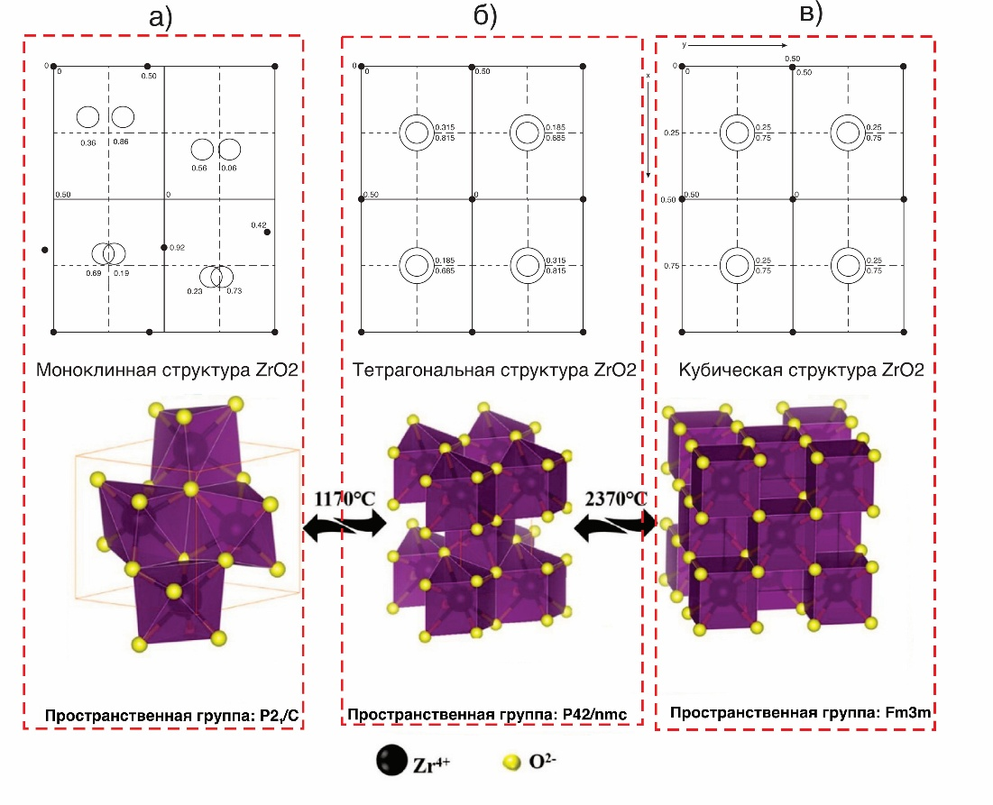

а – моноклинная структура; б – тетрагональная структура; в – кубическая структура

Рисунок 1.1 – проекции кристаллических структур ZrO₂ в трех формах

Примечание – Составлено по данным источника [4]

От кристаллической структуры ZrO₂ значительным образом зависят физические свойства материала на его основе. В таблице 1.1 представлены различные механические свойства в зависимости от кристаллической структуры ZrO₂. Модуль Юнга (E), модуль упругости (G) и модуль сдвига (B) были взяты из работы [5]. В данной работе сравнивались значения теоретически рассчитанных и экспериментально полученных механических свойств различных кристаллических структур ZrO₂. Авторами было показано, что c-ZrO₂ фаза имеет наибольшее значение G. Значение данного параметра прямо пропорционально значениям прочности на излом. Это, в первую очередь, связано с исключительной симметрией и меньшим объемом элементарной ячейки для c-ZrO₂. В свою очередь, сопротивление одноосной деформации, а также пластической деформации пропорционально E и B соответственно. Фаза c-ZrO₂ по сравнению с другими фазами имеет большие значения E и B, что говорит о более высоком пределе текучести и прочности на растяжение. Однако теоретически рассчитанные значения не всегда хорошо коррелируют с экспериментальными данными. Так в работе [6] указывается, что стабилизированный t-ZrO₂ имеет G равное 200 ГПа, что значительно отличается от теоретических 59 ГПа. Также твердость стабилизированного и не стабилизированного оксида циркония (H) изучалась в работах [7-9]. Из полученных данных было установлено, что наибольшей твердостью характеризуется фаза t-ZrO₂. Высокие значения H для t-ZrO₂ связаны с сохранением плотной флюоритной упаковки с высоким содержанием упругих искажений, которые повышают сопротивление сдвигу и локальным пластическим деформациям.

Таблица 1.1 – E – модуль Юнга, G – модуль упругости, B – модуль сдвига, H – твердость, σ – прочность на сжатие, k – теплопроводность, ρ – плотность для различных полиморфных модификаций ZrO₂

Характеристика | m-ZrO₂ | t-ZrO₂ | c-ZrO₂
H, ГПа | 4-6 | 10-15 | 8-10
E, ГПа | 210 | 245 | 313
G, ГПа | 94 | 59 | 104
B, ГПа | 177 | 176 | 236
k, Вт/м∙К | 1,7-2 | 2-3 | 2-3
σ, МПа | 1800 | 4900 | 2500
ρ, г/см3 | 5,68 | 6,05 | 6,27

Как видно из анализа механических свойств различных фаз ZrO₂ наилучшими характеристиками обладают высокотемпературные кубическая и тетрагональная фазы. Далее будут описаны механизмы стабилизации оксида циркония и получение материалов на его основе для практического применения.

1.2 Механизмы стабилизации тетрагональной и кубической фаз ZrO₂
Поиск решений стабилизации высокотемпературных c-ZrO₂ и t-ZrO₂ фаз ведется с самого открытия полиморфизма данного материала. На сегодняшний день широко известно о двух методах стабилизации. Первым и основным является допирование ZrO₂ другими оксидами металлов. Еще в 1972 году сообществом исследователей было установлено, что введение оксидов с более низкой валентностью, таких как оксид кальция (CaO), оксид магния (MgO), оксид лантана (La₂O₃) и оксид иттрия (Y₂O₃), способствует стабилизации высокотемпературных фаз [10]. Полученные таким образом c и t-ZrO₂ фазы идентичны чистым высокотемпературным фазам ZrO₂, но содержат ионы допирующей примеси, замещающие ионы Zr⁴⁺, и имеют долю вакантных кислородных позиций для сохранения нейтральности заряда [11]. Варьирование концентрации и типа допанта позволяет варьировать фазовый состав ZrO₂.
При стабилизации t-ZrO₂ фазы путем введения допантов выделяют четыре механизма:
1) генерация кислородных вакансий путем введения трехвалентных допантов (Gd³⁺, Fe³⁺, Ga³⁺ и Y³⁺);
2) искажение кристаллической решетки путем введения четырехвалентных допантов (Ti⁴⁺, Ge⁴⁺, Ce⁴⁺) меньшего или большего катионного размера по сравнению с катионами Zr;
3) введение допантов приводящих к компенсации заряда (YNbO₄, YTaO₄);
4) матричное ограничение зерен t-ZrO₂, удерживаемых внутри не трансформирующихся материалов (Al₂O₃) [12].
Механизм генерации кислородных вакансий путем введения трехвалентных допантов заключается в разности валентности M³⁺ допанта и Zr⁴⁺, вследствие чего образуется избыточный отрицательный заряд, обусловленный разницей валентностей замещающего и замещаемого катионов [13]. Для сохранения электронейтральности кристалла система компенсирует зарядовое несоответствие путем формирования кислородных вакансий в анионной подрешетке. Каждые два трехвалентных катиона, замещающие два иона Zr⁴⁺, приводят к образованию одной кислородной вакансии. В нотации Крюгера-Винка данный процесс выглядит следующим образом:

$$2M_{2}O_{3}→2M_{Zr}^{,}+V_{O}^{∘∘}+3O_{O}^{x}$$ | (1.1)

где $M_{Zr}^{,}$- трехвалентный допант в позиции Zr;
$V_{O}^{∘∘}$- дважды положительно заряженная кислородная вакансия;
$O_{O}^{x}$- кислород в регулярном узле решетки.
Благодаря генерации большого количества кислородных вакансий в t- ZrO₂ наблюдается значительное увеличение ионной проводимости из-за высокой ионной проводимости анионов кислорода [14, 15].
Механизм искажения кристаллической решетки путем введения четырехвалентных допантов (Ti⁴⁺, Ge⁴⁺, Ce⁴⁺) меньшего или большего катионного размера по сравнению с катионами Zr заключается в замещении узлов катионной подрешетки ZrO₂ и возникновении локальных упругих напряжений, приводящих к изменению параметров элементарной ячейки и искажению координационного окружения. В случае, когда в качестве допанта используют элементы с меньшим ионным радиусом (Ti⁴⁺, Ge⁴⁺) происходит локальное сжатие кристаллической решетки, что приводит к увеличению внутренних упругих напряжений и снижению подвижности кислородной подрешетки. В данном случае стабилизация t-ZrO₂ фазы происходит из-за увеличения поверхностной энергии t → m перехода [16]. При использовании в качестве допантов элементов с большим ионным радиусом (Ce⁴⁺) наблюдается локальное растяжение решетки, увеличение параметров элементарной ячейки и ослабление Zr-O связей [17].
При введении допантов компенсирующих заряд (YNbO₄, YTaO₄) происходит совместное замещение катионов циркония и формировании электрически нейтральных дефектных комплексов, что позволяет стабилизировать кристаллическую решетку ZrO₂ без образования избыточных кислородных вакансий [18]. В результате применения данного механизма стабилизации t-ZrO₂ происходит увеличение устойчивости материала к низкотемпературному гидротермальному старению и замедление фазового превращения t → m в жидкой среде [19, 20].
Отдельно стоит отметить механизм матричного ограничения зерен t- ZrO₂, удерживаемых внутри не трансформирующихся материалов (Al₂O₃). В данном механизме более жесткая с отличным от t-ZrO₂ коэффициентом теплового расширения (КТР) создает компрессионные напряжения вокруг тетрагональных зерен ZrO₂. Эти напряжения повышают энергию активации t→m фазового перехода и стабилизируют высокотемпературную фазу в условиях, при которых обычно данная фаза нестабильна [21, 22].
При стабилизации с-ZrO₂ фазы путем допирования говорят о нескольких возможных механизмах. Одним из механизмов считают введение катионов с большим размером иона (таких как Ca²⁺) которые накладывает локальную кубическую симметрию на анионную подрешетку. В другом случае было рассчитано, что введение допантов приводит к созданию локального минимума адиабатической поверхности свободной энергии, что приводит к стабилизации высокотемпературной фазы [23]. В общем случае можно говорить о следующих факторах, влияющих на стабилизацию кубической фазы: кислородные вакансии, дефект-дефект взаимодействие, ионность (уменьшение заселенности Zr(d) орбиталей) и электронная конфигурация катионов.
Керамики на основе допированного ZrO₂ можно подразделить на три типа: упрочненная оксидом циркония корундовая керамика (например ZTA-zirconia toughened alumina), частично стабилизированный диоксид циркония (PSZ – partially stabilized zirconia; Ca-PSZ, Mg-PSZ) и тетрогональные поликристаллы оксида циркония (TZP; Y-TZP, Ce-TZP). В упрочненной цирконием керамики используется механизм матричного ограничения зерен внутри нетрансформирующихся материалов. На примере ZTA можно отметить, что введение даже нестабилизированного ZrO₂ в матрицу Al₂O₃ позволяет значительно улучшить значения ударной вязкости за счет образования t фазы и последующего ее перехода в m фазу при прикладывании механических нагрузок [24]. Такой механизм получил название трансформационное упрочнение. Объемное расширение и сдвиговые деформации, возникающие в результате фазового перехода, приводят к возникновению остаточных сжимающих напряжений, которые препятствуют распространению трещин. Жесткая матрица Al₂O₃ обеспечивает матричное ограничение частиц ZrO₂ за счет чего удается локализовать область фазовых превращений и повысить эффективность упрочняющего механизма [25]. В PSZ керамиках реализуется такой же механизм упрочнения, как и в случае упрочненных цирконием керамик. Однако место более жесткой не трансформирующейся матрицы занимает стабильная кубическая фаза оксида циркония. Внутри или на границах зерен стабильной c-ZrO₂ фазы находятся метастабильные t-ZrO₂ включения, которые испытывают стресс-индуцированные фазовые превращения [26]. Метастабильность t-ZrO₂ зерен достигается за счет синергии факторов, таких как контроль размера, частичная стабилизация допантами, матричного ограничения и остаточных напряжений t-ZrO₂ включений. Механизм повышения трещиностойкости реализуется по тому же принципу, как и в упрочненных цирконием керамиках. Однофазный поликристаллический t-ZrO₂ преимущественно состоит из равноосных тетрагональных зерен, спеченных до 96–99,55 % от теоретической плотности. Благодаря высокому содержанию t-ZrO₂ фазы и малому среднему размера зерна (порядка 0,3 мкм) удается достичь отличной прочности (до ≈ 700 МПа) и вязкостью разрушения (K_{1C}= 6–9 МПа∙м^{1/2}) [27].
В то же время несмотря на положительную сторону обратного t→m фазового перехода, связанного с трансформационным упрочнением, стоит отметить и негативную сторону. Стабилизированные с и t фазы подвержены так называемой низкотемпературной деградации (НТД). Под НТД понимают медленное t→m фазовое превращение при температуре в диапазоне 120–400℃ во влажной среде. Впервые данное явление изучил Кобаяши, который показал, что тетрагональная фаза ZrO₂ стабилизированная 4,5–6 мольными % Y₂O₃ при температурном воздействии на 200–300℃ ниже точки эвтектоидной трансформации (≈565℃) постепенно деградирует и превращается в моноклинную фазу с ухудшением механических свойств материала [28]. Механизм НТД заключается в следующем: зарождение НТД начинается на поверхности ZrO₂ и распространяется в глубь материала; фазовая трансформация одного зерна сопровождается увеличением объема, что приводит к возникновению напряжений и появлению микротрещин; образовавшиеся первичные микротрещины служат путями проникновения воды в глубь материала, что значительно усугубляет процесс деградации поверхности и образование микротрещин происходит от зерна к зерну; увеличение зоны фазовых превращений приводит к сильному растрескиванию и вырыванию зерен, что в конечном итоге значительно снижает механические свойства материала. К факторам способствующим НТД можно отнести все, что влияет на стабильность t-ZrO₂ фазы (размер зерна, концентрация допанта, наличие остаточных напряжений) [29]. Ряд авторов сообщает, что на скорость протекания НТД влияет и зарождение c-ZrO₂ зерен внутри стабилизированного t-ZrO₂ [30]. Так, при допировании ZrO₂ 3 мол. % Y₂O₃ и спекании при 1500℃ происходит сегрегация ионов Y³⁺ на границах зерен и тройных стыках. Места такой сегрегации, как показали результаты исследования, были центрами начала НТД [31]. Было установлено, что НТД происходит из-за нестабильности обедненных Y³⁺ тетрагональных зерен в результате их сегрегации в кубических зернах.
Вторым методом стабилизации высокотемпературных фаз ZrO₂ является синтез наночастиц с размером менее ~10–50 нм. В таком случае благодаря эффекту Гиббса-Томпсона метастабильные высокотемпературные фазы могут существовать при комнатной температуре без допирования. Под метастабильностью в данном случае понимается тот факт, что при определенных условиях (например нагрев) происходит разрастание наночастиц сверх критического размера из-за чего происходит спонтанный t (или c)→m фазовый переход. Впервые механизм стабилизации в наномасштабе был описан более 50 лет назад как обусловленный энергией деформации, возникающей на поверхностях или границах раздела, когда характерный масштаб длины системы меньше 30 нм [32]. Было выделенно множество факторов влияющих на стабилизацию фаз наночастиц ZrO₂, среди которых значения поверхностной и межфазной энергии, напряжения в кристалле, кислородные вакансии и т.д.
Роль удельной энергии поверхности. Стабилизация метастабильной t- ZrO₂ фазы при комнатной температуре в наноразмерном состоянии обусловлена существенным вкладом поверхностной энергии в суммарную свободную энергию системы. Для наночастиц суммарная свободная энергия фазы может быть представлена в виде:

$$G=G_{υ}+G_{S}=∆G_{bulk}∙V+γ∙A$$ | (1.2)

где $∆G_{bulk}$ – объемная разность свободных энергий между фазами;
$V$ – объем кристаллита;
$γ$ – удельная поверхностная энергия;
$A$ – площадь поверхности частицы.
В объемном состоянии m-ZrO₂ обладает минимальной свободной энергией, однако при уменьшении размера кристаллита вклад поверхностного члена $γ∙A$ становится доминирующим. При этом метастабильная t-ZrO₂ фаза характеризуется меньшей удельной поверхностной энергией по сравнению с m-ZrO₂ ($γ_{t}<γ_{m}$), что связано с более высокой симметрией и меньшей степенью искажения кислородной подрешетки.
Разность полной свободной энергии между t-ZrO₂ и m-ZrO₂ может быть выражена как:

$$∆G_{t→m}\left(r\right)=∆G_{bulk}+\frac{2(γ_{t}-γ_{m})}{r}$$ | (1.3)

где $r$ – радиус нанокристалла.
Из выражения (1.3) следует, что при уменьшении размера частицы поверхностный вклад начинает компенсировать положительную объемную разность свободных энергий, благоприятствующую моноклинной фазе. При достижении критического размера $r_{с}$ определяемого условием $∆G_{t→m}\left(r_{с}\right)=0$, тетрагональная фаза становится термодинамически более выгодной:

$$r_{с}=\frac{2(γ_{m}-γ_{t})}{∆G_{bulk}}$$ | (1.4)

Согласно теоретическим исследованиям, критический размер находится в диапазоне порядка 10–30 нм, что хорошо согласуется с экспериментально полученными данными для наночастиц ZrO₂ синтезированных химическими методами [33, 34].
Кроме того, в качестве дополнительного фактора стабилизации t-ZrO₂ стоит отметить увеличение энергетического барьера t→m фазового превращения. Свободная энергия активации превращения включает вклад упругих деформаций, связанных с объемным расширением и сдвиговыми искажениями решетки при переходе тетрагональной структуры в моноклинную. В наночастицах данный вклад может быть записан в виде дополнительного упругого члена:

$$∆G_{elastic}∝E⋅ε^{2}∙V$$ | (1.5)
где $E$ – модуль упругости;
$ε$ – трансформационная деформация, сопровождающая фазовый переход.
При малых размерах кристаллитов и высокой доле поверхности накопление упругой энергии существенно затрудняет нуклеацию моноклинной фазы, что приводит к кинетическому подавлению фазового превращения даже в условиях, когда оно является термодинамически допустимым.
Роль напряжений в кристалле. Как уже говорилось ранее t→m фазовый переход сопровождается увеличением объема элементарной ячейки и сдвиговыми деформациями в кристалле, что в условиях наноразмерности частиц приводит к накоплению значительного количества упругой энергии. В отличие от объемных образцов, где деформация может быть частично релаксирована, в наночастицах трансформационное искажение оказывается механически ограниченным, что значительно изменяет энергетический баланс фаз. Полная свободная энергия фазы может быть представлена в виде суммы объемного, поверхностного и упругого вкладов:

$$G=G_{bulk}+ γ∙A+E_{elastic}$$ | (1.6)

где $E_{elastic}$ – энергия упругих напряжений.
При попытке превращения t-ZrO₂ в m-ZrO₂ возникает дополнительный упругий вклад, связанный с ограничением трансформационной деформации:

$$E_{elastic}≈\frac{1}{2}σεV$$ | (1.7)

где $σ$ – внутренние напряжения.
Этот вклад пропорционален объему зерна, однако его относительная значимость резко возрастает при уменьшении размеров кристаллита, поскольку релаксация напряжений становится энергетически затрудненной.
Необходимо отдельно отметить влияние напряжений на термодинамику фаз. Разность свободных энергий между t и m-ZrO₂ фазами с учетом упругого вклада можно представить следующим образом:

$$∆G_{t→m}=∆G_{bulk}+∆E_{elastic}$$ | (1.8)

Поскольку t→m переход сопровождается ростом упругой энергии, член $∆E_{elastic}$ имеет положительное значение, увеличивая свободную энергию моноклинной фазы. В результате при определенных размерах зерна выполняется условие $∆G_{t→m}>0$, что делает фазовое превращение термодинамически невыгодным и приводит к сохранению метастабильной тетрагональной фазы.
Вклад упругих напряжений тесно связан с размером кристаллитов. При уменьшении радиуса зерна $r$ возрастает степень механического ограничения трансформации, что приводит к росту энергетического барьера фазового превращения. В совокупности с поверхностной энергией это может быть выражено как:

$$∆G_{r}=∆G_{bulk}+∆E_{elastic}\left(r\right)+\frac{2(γ_{t}-γ_{m})}{r}$$ | (1.9)

Существует критический размер кристаллитов, ниже которого суммарный вклад поверхностной и упругой энергий превышает вклад объемной свободной энергии моноклинной фазы, что обеспечивает стабилизацию t-ZrO₂ при комнатной температуре.
Роль кислородных вакансий. В отличие от объемных образцов, где вакансии создаются термически или легированием, в наночастицах ZrO₂ вакансии могут возникать спонтанно за счет «эффекта размера наночастиц». Ниже критического размера спонтанная десорбция кислорода с развитой поверхности приводит к образованию вакансий кислорода, которые стабилизируют тетрагональную фазу при комнатной температуре даже в отсутствии допантов.
Термодинамический и энергетический баланс в таком случае можно описать следующим образом. Свободная энергия нанокристалла с учетом дефектов может быть описана через изменение объемной энергии. Для бесконечного монокристалла разность объемных свободных энергий $∆G_{m→t}^{v}$ при 300 К составляет около 1126 кал/моль [35]. Однако для нанокристалла этот барьер существенно ниже:

$$∆G_{m→t}^{v}=∆H_{m→t}(1-\frac{T}{T_{b}})$$ | (1.10)

где $∆G_{m→t}^{v}$ – разность объемных свободных энергий двух фаз;
$∆H_{m→t}$ - энтальпия перехода;
$\frac{T}{T_{b}}$ – отношение температур.
$∆H_{m→t}$ для наночастиц (620 кал/моль) значительно меньше, чем для объемных кристаллов (1420 кал/моль). Это снижает $∆G_{m→t}^{v}$ для нанокристаллов до 492 кал/моль при комнатной температуре.
Таким образом, стабилизация тетрагональной фазы диоксида циркония в нанокристаллическом состоянии обусловлена синергией множества факторов главными из которых выделяют конкуренцию объемной и поверхностной составляющих свободной энергии, а также рост энергетического барьера фазового превращения.
Отдельное внимание стоит уделить разнице в стабилизации тетрагональной и кубической фазы в наночастицах. Стабилизация t и c-ZrO₂ фаз в недопированном оксиде циркония определяется конкуренцией между объемной свободной энергией, энергией поверхности и концентрацией дефектов решетки. Основное различие между стабилизацией этих двух фаз заключается в критическом размере частиц и плотности кислородных вакансий. Согласно термодинамической модели Гарви [36], стабилизация происходит, когда вклад поверхностной энергии компенсирует разность объемных свободных энергий. Различие в стабилизации t и c фаз обусловлено иерархией их поверхностных энергий: ${γ_{с}<γ}_{t}{<γ}_{m}$. t-ZrO₂ стабилизируется в диапазоне размеров кристаллитов 7–30 нм. В этом интервале избыточная поверхностная энергия достаточна для подавления перехода в моноклинную фазу, но не достаточна для перехода в кубическую. c-ZrO₂ в свою очередь становится термодинамически выгодной при уменьшении размера частиц ниже критического порога 6–7 нм. При таких размерах вклад поверхности становится настолько доминирующим, что система принимает максимально симметричную кубическую конфигурацию для минимизации общей энергии [37]. В работе Шукла и Сил [32, р. 45-63] подчеркивается, что стабилизация напрямую связана с координационным числом (КЧ) ионов циркония. Так для t-ZrO₂ фазы требуется умеренная концентрация вакансий кислорода. Вакансии позволяют ионам Zr⁴⁺ сохранять эффективное КЧ близкое к 7, несмотря на формальную структуру восьмикратной координации. В то же время c-ZrO₂ требует значительно более высокую плотность дефектов (вакансий и F-центров). Кубическая симметрия более чувствительна к искажениям, и её стабилизация в ультрамалых наночастицах (<7 нм) возможна только при критическом накоплении вакансий, которое снимает внутренние напряжения решетки. Если говорить о роли напряжений и деформации в кристалле при стабилизации c- ZrO₂ в отличие от t-ZrO₂, то она происходит при еще более жестких механических ограничениях, когда высокая симметрия решетки становится единственным способом минимизировать упругую энергию на границах зерен при экстремально высокой кривизне поверхности.
У обоих методов стабилизации есть преимущества и недостатки. При использовании допирования ZrO₂ удается получить стабильные высокотемпературные фазы с использованием минимального количества допанта. Варьируя тип и концентрацию допанта можно в широком диапазоне варьировать свойства и структуру частиц ZrO₂ и керамики на их основе. В то же время низкий предел растворимости многих допантов, подверженность эвтектиоидному распаду и т.д. значительно усложняет и ухудшает технологический процесс. С другой стороны, при стабилизации методом получения наночастиц удается достичь нужного фазового состава без введения допантов, сразу получить наночастицы с большей активностью спекания. Однако стабилизированные таким образом частицы ZrO₂ метастабильны и не пригодны для применения во многих отраслях. Ряд исследователей совместили оба метода стабилизации ZrO₂ в одном технологическом процессе, благодаря чему смогли достичь отличных результатов [38-40]. Для дальнейшего понимания путей решения данной проблемы необходимо рассмотреть различные системы ZrO₂-«допант», а также методы получения наночастиц ZrO₂.

1.3 Описание известных систем оксид циркония-стабилизирующий допант
Система ZrO₂-Y₂O₃. На рисунке 1.2 представлены теоретически рассчитанные (а и б) и экспериментальная (в) фазовые диаграммы системы ZrO₂-Y₂O₃. Фазовая диаграмма системы ZrO₂-Y₂O₃ служит основой для анализа областей фазовой устойчивости и пределов растворимости иттрия в решетке ZrO₂. Анализ диаграммы позволяет определить концентрационные и температурные условия стабилизации высокотемпературных фаз, а также выявить области образования вторичных оксидных фаз. При анализе фазовых диаграмм стоит учитывать, что границы соответствуют равновесным условиям и могут смещаться в зависимости от условий. В общем случае теоретически рассчитанные и экспериментальные фазовые диаграммы сходятся. В области температур до фазового перехода (1194 К) введение допанта до 10–30 мол. % не приводит к стабилизации высокотемпературных фаз. Увеличение концентрации Y₂O₃ сверх 30 мол. % вызывает химическую реакцию с образованием вторичной оксидной фазы Zr₃Y₄O₁₂. Между тем повышение температуры сверх 1194 К при низких концентрациях допанта (до ≈ 15 %) вызывает стабилизацию c и t-ZrO₂ в зависимости от точной концентрации и температуры. Так в работе [41] было показано, что введение 3 мольных % Y₂O₃ полностью стабилизирует t-ZrO₂. В другом исследовании [42] отмечается, что в области концентрации допанта 3–6 мольных % наблюдается преимущественное содержание t-ZrO₂ с незначительным содержанием с-ZrO₂. Стабилизацию с-ZrO₂ при допировании иттрием связывают с увеличением концентрации допанта сверх 10 мольных % [43]. В зоне температуры сверх ≈ 2700–3100℃ в зависимости от концентрации допанта система ZrO₂-Y₂O₃ переходит в жидкофазное состояние.

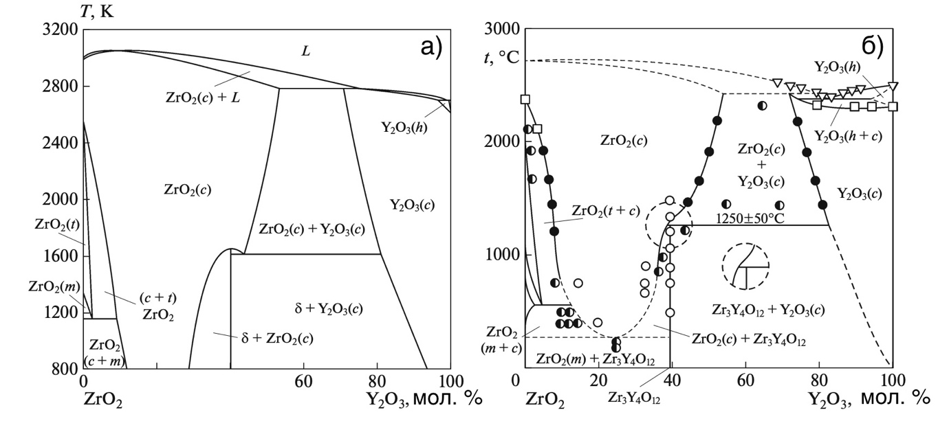

а – рассчитанная фазовая диаграмма д; б – экспериментально полученная фазовая диаграмма; m соответствует моноклинной фазе; t - тетрагональной фазе; с - кубической фазе; h - гексагональной фазе; δ - Zr₃Y₄O₁₂ фазе; L - жидкости

Рисунок 1.2 – Фазовые диаграммы системы ZrO₂-Y₂O₃

Примечание – Составлено по данным источника [44]
Главным механизмом стабилизации высокотемпературных фаз в системе ZrO₂-Y₂O₃ является создание кислородных вакансий. При низком содержании Y³⁺ ионов происходит генерация ограниченного количества кислородных вакансий, которые распределены неупорядоченно. Однако низкой концентрации достаточно для локального искажения кристаллической решетки, препятствующего мартенситному переходу. Кроме того, точечные дефекты, вызванные введением допанта увеличивают свободную энергию моноклинной фазы, за счет чего снижается разность свободных энергий между t и m фазами [45]. В свою очередь при увеличении концентрации ионов Y³⁺ концентрация кислородных вакансий значительно увеличивается в связи с чем энергетически более выгодно становится принять наиболее симметричную кубическую структуру.
Керамические материалы, полученные из системы ZrO₂-Y₂O₃, показывают отличные прочностные свойства. Твердость и прочность на изгиб у YTZP керамики в зависимости от концентрации допанта находится в диапазоне 1000–1500 МПа и 10–15 ГПа соответственно [46, 47]. Высокие прочностные свойства удается достичь в том числе за счет оптимальной работы трансформационного упрочнения в данной системе. К недостаткам данного вида стабилизации можно отнести высокую склонность к НТД, охрупчиванию при перегреве и высокой стоимости.
Система ZrO₂-MgO. В системе ZrO₂-MgO оксид магния выступает двухвалентным стабилизатором, вызывая образование кислородных вакансий и стабилизацию высокотемпературных фаз диоксида циркония. Из фазовой диаграммы системы (рисунок 1.3) следует, что введение ≈ 2 мол. % MgO при высоких температурных формирует тетрагональную фазу, которая при остывании переходит назад в моноклинную. В области 3–8 мол. % образуется частично стабилизированный оксид циркония (MgPSZ). Данная зона характеризуется кубической матрицей с низким содержанием включений тетрагональной фазы. Увеличение концентрации до 8–12 мол. % и повышении температуры приводит к появлению кубической фазы оксида циркония. Из-за низкой растворимости магния в кристаллической решетке ZrO₂ (≈10-12 мол. %) дальнейшее увеличение концентрации характеризуется выделением MgO в отдельную фазу. Ликвидус системы (температура выше которой система находится полностью в жидком состоянии) по данным фазовой диаграммы находится при ≈ 2700℃. Черная вертикальная полоса на рисунке 1.3 соответствует магний-стабилизированному оксиду циркония (MSZ), используемого в качестве термобарьерных покрытий [48].
Основным механизмом стабилизации высокотемпературных фаз ZrO₂ в как и в случае использования иттрия выступает гетерозарядное замещение Zr⁴⁺ и образование повышенной концентрации кислородных вакансий. Главным недостатком использования в качестве стабилизатора MgO является эвтектиодный распад керамики на основе такой системы. При повторном нагреве MSZ до температур в диапазоне 1273–1700 К происходит разложение с-ZrO₂ матрицы на зерна t-ZrO₂ и m-ZrO₂ (эвтектиодный распад) размером 1–5 мкм с выделением MgO [49].

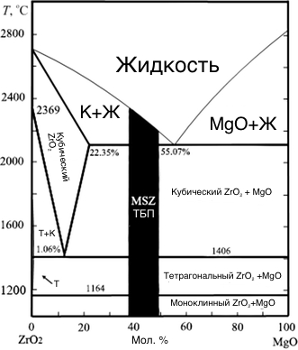

Рисунок 1.3 – Фазовая диаграмма системы ZrO2-MgO

Примечание – Составлено по данным источника [50]

Система ZrO₂-CaO

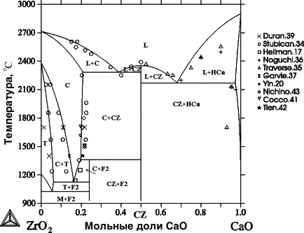

L-жидкость; C c-ZrO₂ фаза; T t-ZrO₂ фаза; M m-ZrO₂ фаза; HCa CaO фаза; CZ CaZrO₃; F2 Ca₆Zr₁₉O₄₄

Рисунок 1.4 – Оптимизированная фазовая диаграмма системы ZrO₂–CaO

Примечание – Составлено по данным источника [51]

На рисунке 1.4 представлена фазовая диаграмма системы ZrO₂-CaO. Стабилизация высокотемпературных фаз в данной системе наблюдается при концентрации допанта от ≈ 3 до 17 мольных % в диапазоне температур ≈ 1000–2700℃. Растворимость Ca зависит от температуры и составляет от 7 до 17 мольных %, после чего начинается образование вторичных оксидных фаз (Ca₆Zr₁₉O₄₄, CaZrO₃, CaO). Введение СaO позволяет расширить область гомогенности кубической фазы, которая при содержании Ca около 15–20 мол. % становится термодинамически стабильной в широком температурном интервале. Стабилизация тетрагональной фазы в данной системе происходит при введении 8 мол. % CaO. Повышение температуры сверх 2700 ℃ приводит к образованию жидкой фазы.
Стабилизация высокотемпературных фаз ZrO₂ при легировании кальцием обусловлена гетеровалентным замещением Zr⁴⁺ на Ca²⁺, сопровождаемым образованием кислородных вакансий и локальным расширением кристаллической решётки. Формирование дефектной флюоритной структуры приводит к снижению свободной энергии тетрагональной и кубической фаз по сравнению с моноклинной, что обеспечивает их термодинамическую устойчивость при комнатной температуре. Ограниченная растворимость кальция в решётке ZrO₂ обуславливает необходимость оптимизации его концентрации или использования мультидопирования.
Система ZrO₂–CaO имеет ряд преимуществ главным из которых является экономическая эффективность. CaO значительно дешевле редкоземельных стабилизаторов (Y₂O₃, CeO₂). Кроме того, благодаря высокой ионной проводимости данная система зарекомендовала себя как отличный твердый электролит [52]. Однако главным недостатком данной системы является ее подверженность к термическому старению. c-ZrO₂ фаза, стабилизированная кальцием при длительном отжиге в интервале температур 1000–1200 ℃ склонна к распаду с выделением свободного CaO и образованием цирконата кальция (CaZrO₃) [53].
Система ZrO₂-CeO₂

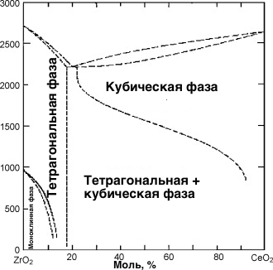

Рисунок 1.5 – Фазовая диаграмма системы ZrO₂-CeO₂

Примечание – Составлено по данным источника [54]
На рисунке 1.5 представлена фазовая диаграмма системы ZrO₂-CeO₂. Из представленных данных следует, что в отличие от других систем церий в широком диапазоне температур практически полностью растворим в цирконии. В области низкого содержания Ce (до ≈15 мол. %) при низких температурах ZrO₂ сохраняет стабильную моноклинную фазу. Введение Ce позволяет снизить температуру фазового перехода m→t в области низкой концентрации до ≈ 1000 ℃. Дальнейшее повышение концентрации (область 20–50 мол. %) приводит к стабилизации тетрагональной и кубической фазы одновременно. При этом доля кубической фазы растет вместе с увеличением концентрации. В области высоких содержаний Ce (более 50%) формируется непрерывный твердый раствор флюоритного типа. Это связано с тем, что CeO₂ имеет кубическую структуру флюорита и твердые растворы образуются по механизму изовалентного замещения, где Zr⁴⁺ замещает Ce⁴⁺ без необходимости зарядовой компенсации. В отличие от системы ZrO₂-Y₂O₃ стабилизация высокотемпературных фаз не сопровождается образованием кислородных вакансий.
Стабилизация высокотемпературных фаз в системе ZrO₂-CeO₂ происходит по механизму искажения кристаллической решетки ZrO₂ из-за большего катионного размера Ce⁴⁺. Введение Ce⁴⁺ уменьшает внутренние напряжения и делает высокотемпературные фазы термодинамически более выгодными. Из-за изовалентного замещения в процессе стабилизации и как следствие отсутствии кислородных вакансий система ZrO₂-CeO₂ в отличие от других является исключительно устойчивой к гидротермальной деградации. В работе [55] показано, что 10Ce-TZP не испытывает фазовые превращения даже после 100 часов гидротермальной деградации и сохраняет отличные значения твердости (10 ГПа) и трещиностойкости (11,5 МПа∙м⁻¹). Установлено, что 20Сe-TZP керамика со средним размером зерна 1,16 мкм не испытывает фазовых превращений после низкотемпературной деградации, а шероховатость поверхности остается неизменной [56].
Однако несмотря на все преимущества ZrO₂-CeO₂ система имеет ряд недостатков. Керамика на основе ZrO₂ допированного церием имеет низкую прочность на изгиб и твердость по сравнению с другими системами. В связи с тем, что церий может существовать в двух валентных состояниях (Ce³⁺ и Ce⁴⁺) при спекании в восстановительной среде может происходить изменение валентности, что в свою очередь ведет к образованию дефектов или нестабильности фазового состава.
Мультидопирование. Из представленного выше обзора можно видеть, что каждая из систем имеет ряд преимуществ и недостатков, ограничивающих их применение. Множество исследователей занимается изучением совмещения преимуществ каждого из допантов и нивелирования их недостатков. Для этого при стабилизации ZrO₂ используют двух, трех и четырехкомпонентные системы допантов.
Подверженность YSZ керамики к высокотемпературной деградации (≥1200℃) и разложению метастабильной тетрагональной фазы на тетрагональную и кубическую в процессе эксплуатации поставила перед учеными задачу, для решения которой было предложено содопирование. Было установлено, что допирование YSZ оксидами редкоземельных элементов не только оптимизирует теплоизоляционные характеристики, но и повышает его высокотемпературную стабильность [57]. Многочисленные кислородные вакансии и искажения в решетке, создаваемые добавлением дополнительных примесей, изменяют координационное число атомов Zr и увеличивают потенциальную энергию t-превращения, тем самым обеспечивая фазовую стабильность при более высоких температурах [58]. Кроме того, введение дополнительных допантов редкоземельных элементов может улучшить антиспекающие способности YSZ. Это главным образом связано со снижением межатомной диффузии, являющейся с точки зрения термодинамики движущим механизмом спекания, что как следствие препятствует разрастанию зерен [59].
Среди широкого многообразия используемых редкоземельных допантов CeO₂ наиболее часто используется при модификации YSZ керамики. Данный факт обусловлен широким диапазоном образования твердых растворов замещения системы ZrO₂-CeO₂.

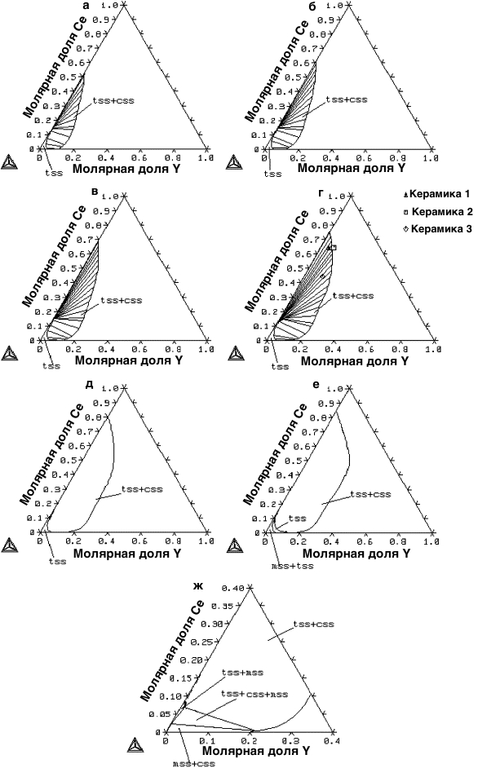

а – 1600°C; б – 1500°C; в – 1400°C; г – 1300°C; д – 1200°C; е – 1100°C; ж – 1000 °C

Рисунок 1.6 – Фазовые диаграммы системы ZrO₂-Y₂O₃-CeO₂ в зависимости от температуры

Примечание – Составлено по данным источника [60]
На рисунке 1.6 представлены фазовые диаграммы системы ZrO₂-Y₂O₃-CeO₂ в зависимости от температуры отжига. Можно заметить, что в зависимости от концентрации и температуры система может являться как однофазной, так и многофазной. При низких температурах существует трехфазная область, которая при увеличении концентрации ZrO₂ переходит в двухфазную m и c область. В области низких температур достичь однофазной t области является сложной задачей, так как данная область настолько мала, что на рисунке 1.6ж выделена только жирной линией. Повышение температуры до 1200℃ (рисунок 1.6д) область t фазы расширяется и находится в области низких концентраций.
Многочисленные исследования показали, что содопирование YSZ церием приводит к снижению теплопроводности, увеличению коррозионностойкости и трещиностойкости [61]. В работе [62] было изучено влияние введения Ce и Sc в YSZ керамику. Было показано, что введение Ce в решетку YSZ приводит к дислокационной деформации атомов кислорода вдоль оси с (рисунок 1.7б) в элементарной ячейке и характеризуется увеличением объема ячейки и тетрагональности. В свою очередь в Sc-YSZ наблюдается деформация атомов кислорода вдоль направления химических связей M-O, что приводило к уменьшению объема ячейки. Совместное допирование YSZ церием и скандием приводит к дислокации ионов кислорода вдоль линии между осью с и химической связью М-O, что характеризуется увеличением как оси а так и с, а также увеличением объема ячейки. Синергетический эффект трехкомпонентно допированного ZrO₂ заключался в снижении теплопроводности и увеличению фазовой стабильности при высокой температуре (1500℃).

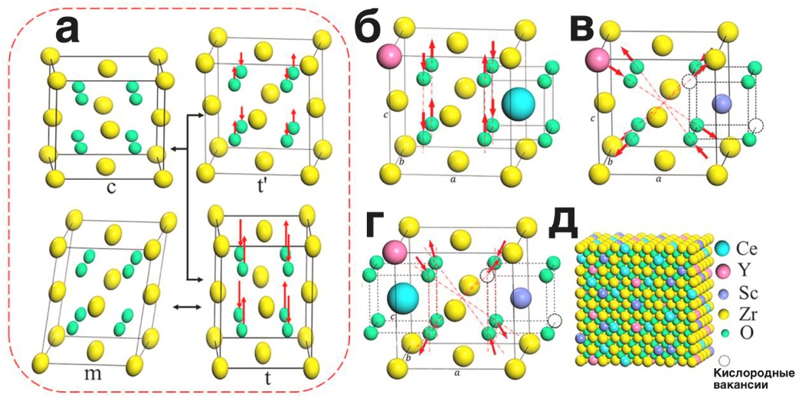

а – кристаллическая решетка различных фаз ZrO₂; б – схематическое изображение искажения кристаллической решетки CeYSZ; в – схематическое изображение искажения кристаллической решетки ScYSZ; г – схематическое изображение искажения кристаллической решетки CeScYSZ; д – расположение ионов в упаковке CeScYSZ

Рисунок 1.7 – Схематичное изображения влияния допантов на искажения, возникающие в кристаллической решетке ZrO₂

Примечание – Составлено по данным источника [62, р. 6876]

С другой стороны известно, что ZrO₂ стабилизированный иттрием или кальцием является прекрасным проводником ионов кислорода. Однако как обсуждалось ранее данные системы являются подверженными низкотемпературной деградации. С другой стороны, последние исследования сообщают о высокой температурной стабильности и прочности ZrO₂ допированного CeO₂ вместе со способностью к хранению кислорода [63]. В работе [64] были изученны влияния содопирования ZrO₂ церием и иттрием. Установлено, что введение иттрия в систему 12СeZrO₂ создает кислородные вакансии, которые приводят к повышению ионной проводимости и электролитической стабильности с 0,001–0,03 S/см до 0,01–0,1 S/см в зависимости от температуры нагрева. Однако вместе с увеличением значений электрофизических характеристик с увеличением концентрации иттрия происходит снижение механических свойств керамики. При допировании системы ZrO₂-CeO₂ кальцием также наблюдается увеличение ионной проводимости и снижение электронной проводимости при увеличении содержания кальция в системе [65].
Использование трехкомпонентной системы MgO-Y₂O₃-ZrO₂ позволяет снизить инфракрасную излучательную способность при нагреве за счет улучшения ионной проводимости. Джухань Инь и др. отметили, что введение MgO в систему ZrO₂-Y₂O₃ повышает пористость и размер зерен, а постоянные решетки и межплоскостные расстояния уменьшаются [66]. В результате совокупного воздействия микроструктуры, оптических свойств и проводимости введение MgO приводит к значительному снижению инфракрасной излучательной способности. Введение 5 мол. % MgO позволяет снизить излучательню способность в диапазоне 2–14 мкм с 0,336 до 0,296. Введение MgO также позволяет улучшить термостойкость и способствует уплотнению керамики [67]. Содопирование ZrO₂ кальцием и магнием является экономически выгодным решением проблемы низкой термостабильности и увеличению трещиностойкости. На рисунке 1.8 представлена фазовая диаграмма системы ZrO₂-CaO-MgO. Можно заметить, что в ней отсутствует область характеризующаяся исключительно содержанием t фазы. Однако в области низких концентраций (содержание Ca и Mg до 20 мол. %) можно получить c и c+t фазовые области. Дальнейшее увеличение концентрации допантов приводит к образованию вторичных оксидных фаз. Между тем на практике такие системы практически не используются из-за все еще высокой температурной нестабильности и подверженности к эвтектиодному распаду.

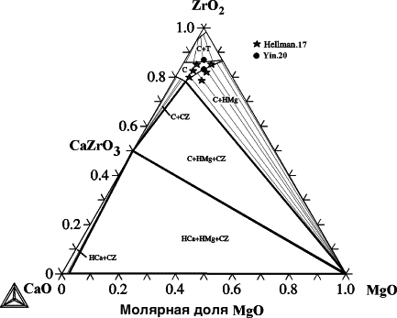

Рисунок 1.8 – Фазовая диаграмма системы ZrO₂-CaO-MgO при температуре 1973 К

Примечание – Составлено по данным источника [51, р. 689]

Работы связанные со стратегией создания многозамещенной ZrO₂ керамики главным образом связанны с улучшением термостабильности, сопротивляемости низкотемпературному старению и улучшению ионной проводимости. В работе [68] было теоретически и экспериментально исследовано влияние совместного допирования ZrO₂ диспрозием (Dy), иттрием, церием и алюминием в разных вариациях на структуру и энергию решетки, а также КТР. Было показано, что использование тройных систем Dy_{0.03}Ce_{0.05}Y_{0.080}Zr_{0.84}O_{1.945}, Dy_{0.03}Al_{0.03}Y_{0.08}1Zr_{0.859}O_{1.929} позволяет повысить КТР и сопротивляемость росту зерен. Благодаря этому можно значительно повысить срок службы термозащитных покрытий на их основе. Джифу Ланг и др. исследовали термическую стабильность ZrO₂ допированного иттрием, лютецием (Lu), скандием (Sc), иттербий (Yb) и диспрозием [69]. В первую очередь было показано, что система Lu-Sc-Tb-Dy-Y-ZrO₂ имеет похожую в сравнении с 8YSZ ионную проводимость. Однако после термического отжига при 800 и 1000℃ ионная проводимость YSZ снижается на 42 и 60% соответственно, в то время как для Lu-Sc-Tb-Dy-Y-ZrO2 на 7 и 30%. Снижение падения значений ионной проводимости при мультидопировании связанно с высокой деформацией и обилием дислокаций, что в свою очередь ограничивает образование метастабильной тетрагональной фазы по сравнению с YSZ. Ксикси Ма и др. синтезировали высокоэнтропийные керамики состава (Mg_{0.2}Al_{0.2}Ce_{0.2}Y_{0.2}Zr_{0.2})O_{1.6} с целью улучшения высокотемпературной фазовой стабильности [70]. Синтезированные методом соосаждения с последующим отжигом высокоэнтропийные порошки состоящие преимущественно из t-ZrO₂ фазы показали улучшение фазовой стабильности после прокаливания в течение 80 часов при 1400℃. Улучшение фазовой стабильности обусловлено увеличением степени тетрагональности.
Несмотря на все преимущества использования стратегии мультидопирования ZrO₂ редкоземельными элементами помимо Y и Ce, такие системы остаются финансово затратными. В то же время на данный момент времени нет исследований, посвященных использованию в качестве допантов 4-основных стабилизаторов: Y, Ce, Mg, Ca. Предполагается, что использование системы ZrO₂-Y₂O₃-CeO₂-MgO-CaO позволит, как и в случае с редкоземельными элементами значительно улучшить высокотемпературную и низкотемпературную фазовую устойчивость и, кроме того, сделать стратегию мультидопирования финансово выгоднее. Для дальнейшего изучения возможности синтеза системы ZrO₂-Y₂O₃-CeO₂-MgO-CaO необходимо рассмотреть области применения ZrO₂, методы получения прекурсоров и технологии синтеза керамики на их основе.

1.4 Применение ZrO₂ в различных областях промышленности
Уникальное сочетание полиморфности, высокой термической и химической стабильности делает ZrO₂ применимым в принципиально разных условиях. Низкая теплопроводность и высокая термостойкость обуславливают его широкое применение в качестве термобарьерных покрытий для защиты металлических изделий работающих в условиях экстремальных термических и термомеханических нагрузок. Биосовместимость и коррозионостойкость и отличные механические характеристики стабилизированного ZrO₂ обеспечивают его востребованность в качестве медицинских имплантов и заменителей натуральной костной ткани. Высокая ионная проводимость c-ZrO₂ фазы при повышенных температурах делает его одним из основных материалов электролита в твердотопливных оксидных элементах.
Термобарьерные покрытия (ТБП) используются в качестве защитных покрытий деталей работающих в условиях высоких термических нагрузок. Стандартное ТБП состоит из трех слоев: подложка, связующее звено и верхний слой. Керамические материалы в ТБП используются в качестве верхнего слоя. К таким материалам предъявляются повышенные требования к теплофизическим характеристикам и требуют высокой износостойкости и коррозионостойкости. Крайне перспективным материалом третьего слоя являются YSZ керамики. Данный факт обусловлен низкой теплопроводностью, высоким КТР, фазовой стабильностью в желаемом температурном диапазоне и хорошей устойчивости к эрозии [71]. Между тем использование YSZ ТБП характеризуется рядом проблем. Подверженность НТД приводит к постепенному t→m переходу, который вызывает образование микротрещин и как следствие отслаивание покрытия. Фазовая нестабильность при длительной эксплуатации при температурах выше 1100–1200℃, спекание пористой структуры, ухудшающее теплоизоляционные свойства, а также рост термически индуцированных напряжений на границе с подслоем также относят к проблемам использования YSZ ТБП. В связи с вышеперечисленным на данный момент ведется поиск решения проблем, связанных с эксплуатацией YSZ ТБП.
Для увеличения срока службы YSZ покрытий в условиях повышенных температур в них вводят дополнительные легирующие добавки. Так введение Yb и Ce позволяет не только продлить срок службы покрытия, но и увеличить твердость и вязкость разрушения (с 4,78 ГПа и 0,81 МПа∙м^{1/2} до 5,85 ГПа и 1,10 МПа∙м^{1/2} соответственно) [72]. Улучшение характеристик покрытия связано с несколькими взаимодополняющими факторами: наноразмерность зерен, сильное искажение решетки из-за введения большого количества допантов, блокирующее воздействие Yb и Ce на диффузию кислорода и материала подложки. Введение дополнительного защитного керамического слоя также позволяет улучшить теплоизоляционные и адгезионные свойства. Так нанося слой YSZ допированный Gd и Yb поверх YSZ слоя, можно увеличить теплоизоляционные свойства с ~300 до ~600℃ без потери механических свойств [73].
Высокая прочность, коррозионностойкость и биосовместимость сделали керамики на основе ZrO₂ отличным материалом для использования в качестве медицинских имплантов. Первое применение керамики на основе ZrO₂ в качестве медицинского импланта датируется 1969 годом и касалось его использования в качестве замены головки тазобедренного сустава. In vitro исследования токсичности ZrO₂ керамики показали его нецитотоксичность [74]. Однако некоторые исследования порошков ZrO₂ демонстрируют неоднозначную реакцию на токсичность, скорее всего связанную с наличием в них гидрооксидов циркония, которые отсутствуют в объемных спеченных телах [75]. Кроме того, ZrO₂ не вызывает мутации клеточного генома и вызывает меньшую воспалительную реакцию по сравнению с другими реставрационными материалами [76]. Механические свойства ZrO₂ сравнимые с нержавеющей сталью обеспечивают долговечность протезов.
Зачастую в качестве имплантов, как и в случае с ТБП используется YSZ керамики. Однако, как сообщалось ранее YSZ подвержен НТД в связи с чем перспективным является использование CeSZ. Было установлено, что использование CeSZ с добавкой 10–30% Al₂O₃ позволяет решить проблему, связанную с НТД и нивелировать ухудшение механических характеристик, связанных с заменой допанта. Кроме того, введение Al₂O₃ в виде нанозерен в структуру CeSZ позволяет подавить рост зерен [77].
Композиты ZrO₂/гидроксиапатит зарекомендовали себя как заменители костной ткани. ZrO₂ обладает очень высокой прочностью и ударной вязкостью, однако является биоинертным материалом из-за чего он не может напрямую связываться с натуральной костью. В свою очередь керамика на основе гидроксиапатита обладающая высокой биоактивностью, характеризуется низкой прочностью и ударной вязкостью [78]. Исходя из вышеперечисленного было придумано два подхода. Первый, введение в матрицу гидроксиапатита упрочняющих добавок в виде ZrO₂. Полученные таким образом композиты характеризуются улучшением механических свойств в 3 раза. Прочность и трещиностойкость композита по сравнению с чистым гидроксиапатитом увеличивается с 100 Мпа и 1 Мпа∙м^{1/2} до 300 Мпа и 3 МПа∙м^{1/2} соответственно [79]. Второй, улучшение биоактивности несущей керамики ZrO₂. В данном случае к керамике ZrO₂ подсаживают до 30 объемных % ГП. В таком случае удается сохранить высокие значения прочности (до 400 МПа) и значительно увеличить биоактивность [80].
В обзоре, посвященном клиническим результатам применения имплантов из оксида циркония, отмечается, что краткосрочные клинические испытания демонстрируют превосходные показатели, однако долгосрочных клинических испытаний практически нет из-за новизны материала, что ограничивает его применение в качестве предпочтительного метода лечения или альтернативы титановым имплантам [81].
Твердотопливные оксидные элементы (ТОТЭ) являются одной из наиболее перспективных технологий для выработки электроэнергии. ТОТЭ характеризуются гибкостью в выборе топлива, бесшумностью, низким уровнем выбросов CO₂ и потенциально длительным сроком службы (40000–80000 часов) [82]. На рисунке 1.9 представлена схема работы типичного ТОТЭ. Катод (верхний слой) восстанавливает молекулы кислорода окислительного газа до ионов кислорода. Анионы кислорода (О²⁻) проходят через электролит (средний слой) и достигают анода (нижнего слоя). Ионы О²⁻ реагируют с Н₂, подаваемым на анод, образуя воду и генерируя электроны. Сгенерированные электроны передаются на катод по внешней цепи для завершения процесса разряда [83].

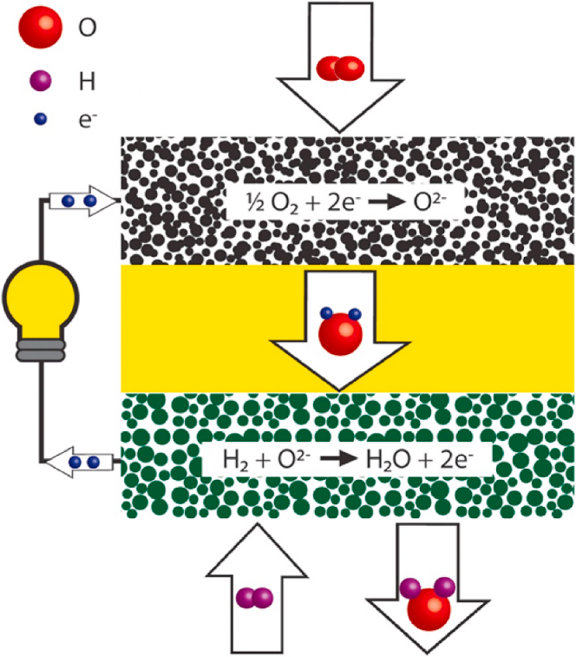

Рисунок 1.9 – Принципиальная схема работы ТОТЭ

Примечание – Составлено по данным источника [83, р. е299]

Материалы электролита должны соответствовать ряду требований: иметь низкое значение электронной проводимости, высокую ионную проводимость при повышенных температурах, быть химически, термически и механически стабильными, иметь плотную структуру для предотвращения смешивания газов. Всем этим требования могут отвечать керамики на основе ZrO₂. Плотные YSZ керамики с высоким содержанием иттрия и кубической структурой являются одним из наиболее часто используемых материалов электролита. Исследователями установлено, что ионная проводимость в YSZ достигает максимума при содержании 8 мол. % Y₂O₃ [84]. Такая концентрация является минимальной необходимой для генерации достаточного количества кислородных вакансий, отвечающих за стабилизацию структуры флюорита и ионную проводимость. 8YSZ обладает химической инертностью, отличными механическими свойствами и отличной проводимостью при высоких температурах (800–1000℃). Однако исследователи всего мира стремятся понизить температуру работы ТОТЭ для снижения энергозатратности и увеличения срока службы. Было установлено, что содопированный церием и гадолинием ZrO₂ имеет гораздо более высокую электропроводность, чем YSZ во всем температурном диапазоне (300–1100℃) [85]. Такой электролит показал себя устойчивым к длительным температурным нагрузкам выражающейся в отсутствии фазовых превращений.
Было установлено, что размер зерен в YSZ электролитах влияет на проводимость. Так в работе [86] отмечается, что при высоких температурах проводимость практически не зависит от размера зерна, в то время как при пониженных температурах (550–800℃) наблюдается увеличение проводимости вместе с уменьшением размера зерна и достигает максимума при среднем размере 0,1–0,4 мкм. Известно, проводимость твердого электролита состоит из двух компонентов: проводимости зерен и границ зерен. Проводимость зерен в 2–3 раза выше проводимости границ зерен. Считается, что снижение проводимости на границах зерен обусловлено образованием слоя пространственного заряда, сформированного сегрегацией растворенных веществ или блокирующего слоя для проводимости кислорода, образованного примесными фазами [87]. В наноструктурированных зернах толщина межзеренной области уменьшается и имеет всего 1–3 атомных слоя. В такой области практически полностью отсутствует сегрегация растворенных веществ или примесных фаз, образующих блокирующий слой для проводимости ионов кислорода.
Исходя из вышеизложенного можно сделать вывод, что ZrO₂ является важным материалом во многих отраслях промышленности и техники. На конечные свойства материала на его основе влияют как фазовый состав и допирующая примесь, так и размер зерен с плотностью.

1.5 Методы синтеза наночастиц и керамик ZrO₂ с тетрагональной и кубической структурами

1.5.1 Методы синтеза наночастиц ZrO₂
Методы синтеза наночастиц и мелкодисперсных порошков ZrO₂ можно подразделить на три основных направления: механические, физические и химические методы. Механические методы синтеза наночастиц и мелкодисперсных порошков ZrO₂ заключаются в перемешивании и перемалывании в планетарных и шаровых мельницах исходных крупных порошков по стратегии сверху → вниз. В таком случае более твердые мелющие тела (обычно из Al₂O₃, ZrO₂, карбида вольфрама (WC) и т.д.) за счет комбинированного действия центробежных, инерционных и ударно-сдвиговых сил размалывает менее твердые порошки (рисунок 1.10). Получение хорошо диспергированных частиц в нано- и субмикронном диапазоне крайне энергозатратный процесс, в котором значительное количество энергии расходуется на уменьшение размера частиц. Однако главными преимуществами таких методов является масштабируемость и простота внедрения на производстве, а также возможность контроля параметров синтеза, что обеспечивает воспроизводимость процесса.

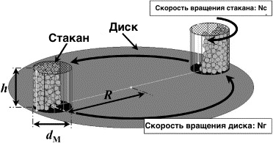

Рисунок 1.10 – Схематическая диаграмма планетарной шаровой мельницы

Примечание – Составлено по данным источника [88]

Интенсивное измельчение в течение длительного времени вызывает напряжения в кристаллической решетке ZrO₂ за счет чего можно получить t-ZrO₂ фазу без введения допантов. Было показано, что механический помол с добавлением этилового спирта и контролем соотношения мелющих тел к объему m-ZrO₂ порошка в течение 80 часов приводит к m→t фазовой трансформации 80% от объема порошка, а размер полученных таким образом частиц шароподобной формы составляет 10 нм [89]. В работах [90, 91] установлено, что сухое механическое перемалывание в диапазоне 5–20 ч приводит к измельчению микрочастиц до размеров в диапазоне 29–100 нм в зависимости от времени помола. При этом наночастицы образуют конгломераты размеров 200–500 нм. Полученные наночастицы характеризовались смешанным с+m фазовым составом, который обусловлен возникновением механических напряжений. Механический синтез также используется в качестве ассистирующего метода в химических методах синтеза. В работе [92] наночастицы ZrO₂ получали методом гидротермального синтеза с применением шарового помола со скоростью 0, 150 и 310 оборотов/минуту. В результате были получены наночастицы размером 9–100 нм в зависимости от условий синтеза. В данном случае применение шарового измельчения в процессе синтеза позволяет разбить образующиеся в процессе гидротермального синтеза конгломераты наночастиц. Применение механических методов синтеза к тому же активно применяется в совокупности с химическими методами. Термическая обработка наночастиц и порошков, полученных химическими методами, является одним из важных этапов, в ходе которого кристаллизуют синтезированные аморфные прекурсоры. Вместе с тем наночастицы, испытывая температурное воздействие, конгломерируют и спекаются в более крупные частицы из-за чего необходимо применение механических методов синтеза. Так в работе [93] механическое измельчение использовалось после отжига наночастиц ZrO₂ при температуре 600–800℃ с преимущественным содержанием t-ZrO₂ фазы. После помола изменений в фазовом составе не наблюдалось, а размер конгломератов удалось уменьшить с более чем 5 мкм до 0,5–2 мкм (рисунок 1.11).

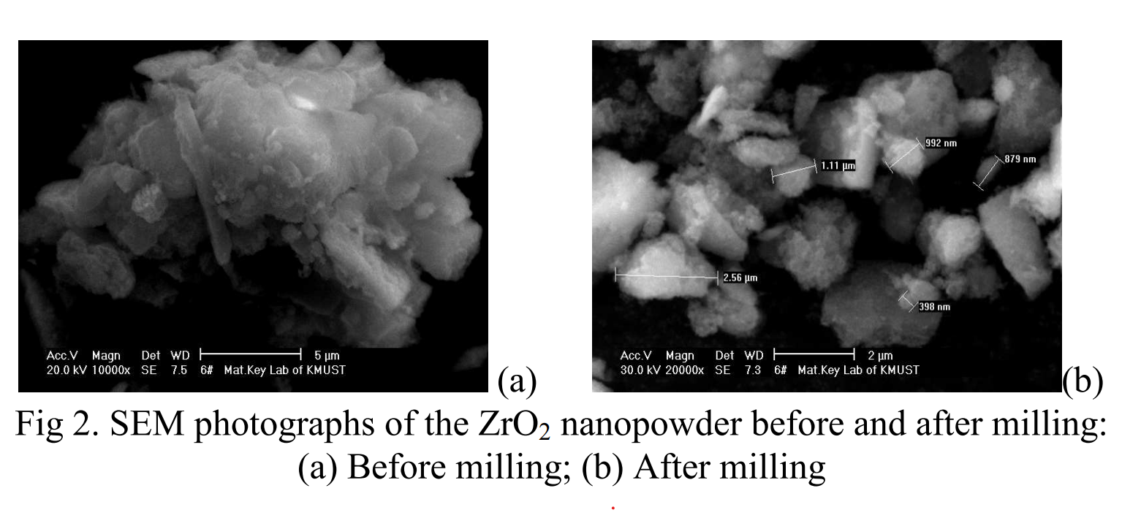
а б

а – наночастицы ZrO₂ до помола; б - наночастицы ZrO₂ после помола

Рисунок 1.11 – СЭМ изображения наночастиц ZrO₂ (а) до и (б) после механического помола

Примечание – Составлено по данным источника [93, р. 36]

Второй категорией методов являются физические методы синтеза, которым можно отнести обработку реактивной плазмой, физическое осаждение из паровой фазы, магнетронное распыление. Данные методы основаны на формировании материала из газовой фазы за счет протекания физико-химических процессов с участием активированных частиц. Все физические методы характеризуются тремя основными этапами. Первый, генерация активных частиц в газовой фазе за счет: высокой температуры; электрического разряда; плазмы; ионной бомбардировки. В зависимости от типа воздействия образуются ионы, радикалы, возбужденные атомы или кластеры вещества. На втором этапе образованные активные частицы потоками газов переносятся к подложке или зоне охлаждения и конденсации. Активные частицы на подложке или в объеме газовой фазы будут вступать в химические реакции, конденсироваться, образовывать зародыши или кристаллизоваться. Как итог образуется твердый материал в виде тонкой пленки, покрытия или наночастиц оксида.
Обработка реактивной плазмой. При пролёте частиц через высокотемпературные реактивные потоки за счёт высокой энергии среды и интенсивного теплообмена происходят химические превращения в газовой фазе, обеспечивающие формирование сферических наноразмерных порошков. Высокая скорость охлаждения в процессе синтеза приводит к гомогенному характеру зародышеобразования. Основные преимущества обработки частиц реактивной плазмой заключаются в универсальности, коротком времени обработки, высокой производительности и адаптируемости для тонких пленок и покрытий. На рисунке 1.12 представлена типовая схема для плазменной обработки наночастиц и поверхностей керамик. Установка состоит из системы генерации плазмы, вакуумной камеры и вакуумной системы, а также системы подачи рабочего (аргон) и реактивного (азот) газа. В методе реактивной плазменной обработки формирование наночастиц диоксида циркония происходит за счёт взаимодействия активных кислородсодержащих частиц плазмы с атомами циркония, образующимися при распылении мишени или разложении прекурсора. В плазме реализуются процессы ионизации, диссоциации и возбуждения молекул газа, что приводит к образованию высоко реакционноспособной среды. Образующиеся молекулы ZrO₂ в газовой фазе конденсируются в кластеры, которые при быстром охлаждении формируют наночастицы, осаждающиеся на подложке или стенках реактора. Применяя метод реактивной плазменной обработки в работе [94] синтезировали сферические наночастицы с размером от 15 до 30 нм. Частицы с размером менее 20 нм характеризовались t-ZrO₂, а частицы более 20 нм m-ZrO₂. Размер и как следствие фазовый состав, а также удельная площадь поверхности зависели от места образования наночастиц внутри плазменного реактора.

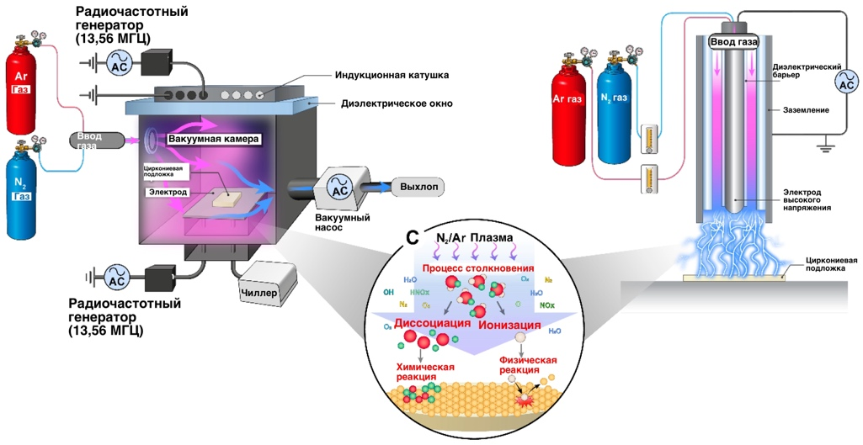

Рисунок 1.12 – Схема работы установки, предназначенной для плазменной обработки наночастиц и керамик

Примечание – Составлено по данным источника [95]

Реактивная плазменная обработка позволяет синтезировать высокочистые наночастицы ZrO₂ с контролируемой дефектной структурой. Однако данный метод характеризуется высокой энергоемкостью, сложностью аппаратного оформления и малыми перспективами масштабируемости.
Магнетронное распыление. Магнетронное распыление является одним из наиболее используемых методов для синтеза тонких покрытий на основе оксидов металла. Данный метод относится к методу физического осаждения из паровой фазы и представляет собой процесс плазменного нанесения покрытий [96]. На рисунке 1.13 представлена принципиальная схема работы магнетронного распыления. Когда к мишени прикладывается отрицательное напряжение, ионы аргона притягиваются к мишени, и распыляемые атомы высвобождаются из материала и осаждаются на подложке. Магнетронная установка используется для создания плазмы и энергетически распыляемых атомов. Магнетрон создает магнитное поле на катоде/мишени, что приводит к увеличению плотности плазмы за счет ограничения заряженных частиц, вызванного магнитным полем, что увеличивает скорость распыления [97]. При формировании пленок оксидов металлов, в частности ZrO₂, используют два типа магнетронного распыления: реактивное при постоянном токе и высокочастотное (ВЧ). При использовании реактивного магнетронного распыления при постоянном токе из металлической мишени выбиваются атомы, которые взаимодействуя в объеме камеры и на подложке с реактивным газов (в данном случае кислородом) образуют покрытие. В высокочастотном магнетронном распылении используется только рабочий газ (аргон), который выбивает атомы с керамической мишени нужного состава (например ZrO₂).

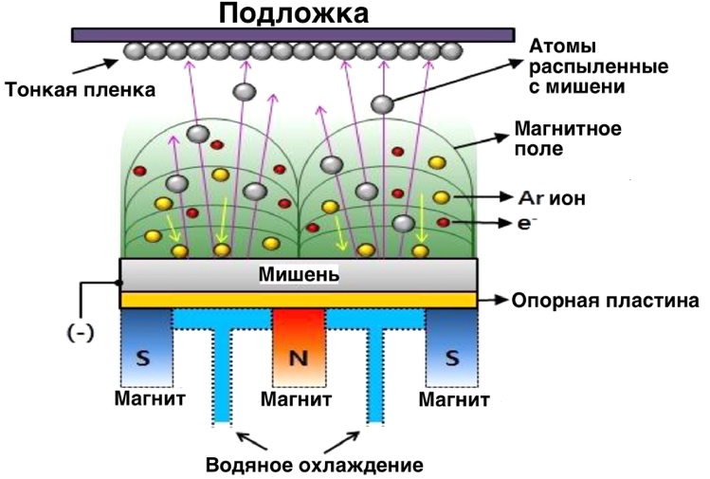

Рисунок 1.13 – Принципиальная схема магнетронного распыления

Примечание – Составлено по данным источника [98]

Применяя метод магнетронного распыления в различных его вариациях, удается получить тонкие пленки ZrO₂ (от нескольких нм до 5 мкм). Так используя ВЧ магнетронное распыление с изменением температуры на подложке удается получить кристалличные покрытия ZrO₂ с наноразмерными зернами и улучшенными оптическими свойствами [99]. В работе [100] было показано, что методом магнетронного распыления можно получать многослойные покрытия ZrO₂ со свойствами аналогичными объемным материалам (твердость, модуль Юнга, оптические свойства).
Несмотря на все преимущества данного метода использование магнетронного распыления ограниченно получением тонких пленок из-за чего синтез объемных материалов данным методом невозможен.
К химическим методам синтеза наночастиц ZrO₂ относят соосаждение, золь-гель метод, сольвотермальный синтез, микроэмульсионный метод, пиролиз распыленных растворов, гидротермальный синтез и т.д. Основными преимуществами химических методов синтеза являются гомогенность смешивания компонентов, снижение температур синтеза и кристаллизации, контроль размера и морфологии, химическая однородность и возможность формирования неравновесных и метастабильных состояний [101, 102].
Все химические методы синтеза частиц ZrO₂ основаны на реакциях в жидкой или квазижидкой среде, что позволяет смешивать компоненты синтеза на молекулярном или ионном уровне. Благодаря этому химические методы синтеза позволяют создавать высокооднородные системы и вводить допирующие элементы на этапе зародышеобразования. Несмотря на технологические различия химических методов зародышеобразование является важным общим этапом. Промежуточным этапом зародышеобразования в данных методах можно назвать формирование промежуточных аморфных или слабокристалличных фаз (гидрооксиды, оксигидраты, гели, соли), за счет чего удается значительно снизить температуру кристаллизации по сравнению с другими методами.
Соосаждение. Синтез наночастиц ZrO₂ методом соосаждения обычно включает в себя два компонента, это соли Zr в качестве прекурсора и осаждающего агента, который позволяет получить осадок. Соли Zr могут представлять собой хлориды, нитраты, сульфаты и ацетаты. В качестве осаждающего агента зачастую используют основания, например, NH₄OH, NaOH, KOH. Механизм синтеза заключается в растворении солей циркония с последующей окислительно-восстановительной реакцией, происходящей при взаимодействии ионов циркония с гидрооксильными группами основания, что необходимо для создания щелочной среды и образования аморфных гидрооксидов циркония. Для кристаллизации аморфные осадки подвергают термической обработке. Рассмотрим базовые химические реакции на примере использования оксихлорида гидрата циркония в качестве прекурсора $ZrOCl_{2}∙nH_{2}O$ и NaOH в качестве осаждающего агента при химическом соосаждении наночастиц ZrO₂:
- Диссоциация прекурсора в растворе.
Оксихлорид циркония в воде образует катионные гидроксокомплексы:

$ZrOCl_{2}∙nH_{2}O→{\left[Zr{\left(OH\right)}_{2}{\left(H_{2}O\right)}_{6}\right]}^{2+}+2{Cl}^{-}$ (1.11)

- Осаждение при введении основания NaOH:

$ZrO^{2+}+2OH^{-}+(x)H_{2}O→Zr{(OH)}_{4}↓$ (1.12)

или упрощенно в молекулярной форме
$ZrO{Cl}_{2}+2NaOH+H_{2}O→Zr{(OH)}_{4}↓+2NaCl$ (1.13)

- Поликонденсация гидроксокомплексов (старение осадка) и образование пространственной гидрооксидной сетки:

$Zr-OH+HO-Zr→Zr-OZr+H_{2}O$ (1.14)

- Термическое разложение:
При нагреве осадок теряет воду и превращается в ZrO₂:

$Zr{(OH)}_{4}→ZrO_{2}+2H_{2}O↑$ (1.15)

В зависимости от используемых прекурсоров и осаждающих агентов реакция может протекать по-другому с сохранением базовых принципов.
Благодаря использованию данного метода удается получить наночастицы ZrO₂ различного фазового состава с необходимым распределением по размеру и морфологией. Продемонстрировано, что, синтез наночастиц ZrO₂ методом соосаждения с последующей температурной обработкой в диапазоне 400–1100℃ позволяет варьировать фазовый состав от аморфного до моноклинного вместе с ростом температуры [103]. Анализ морфологии поверхности и размера синтезированных таким методом частиц показал, что они представляют собой крупные конгломераты, состоящие из наночастиц размером 30–200 нм увеличивающиеся вместе с ростом температуры отжига.
Отдельно стоит отметить возможность допировать наночастицы ZrO₂ в процессе соосаждения. В работе [104] методом химического соосаждения с последующим отжигом при 500℃ получали недопированные и допированные марганцем наночастицы ZrO₂. Полученные наночастицы характеризовались смешанной моноклинной и тетрагональной фазами с размером частиц по данным просвечивающей электронной микроскопии 38 и 70 нм для недопированного и допированного ZrO₂ соответственно. Стабилизация тетрагональной фазы была обусловлена генерацией кислородных вакансий, что подтверждается данными фотолюминесцентной спектроскопии. Варьируя кислотность раствора, удается получить допированные 5 мольных % иттрием наночастицы ZrO₂ c различным фазовым составом и дисперсией частиц [105]. Было показано, что при использовании нейтрального раствора (pH от 3 до 7) можно получить наночастицы с превосходным распределением элементов в осадке и превосходной дисперсией частиц, в то время как при использовании кислого раствора (pH меньше 2) распределение элементов в растворе неравномерное, что приводит к наличию большой доли нестабилизированной моноклинной фазы. Кроме того, данным методом можно получать многозамещенный ZrO₂. Установлено, что, варьируя кислотность среды и температуру прокаливания осадка ZrO₂ допированного иттрием и скандием можно получать тетрагональные наночастицы с контролируемым элементным составом и улучшенными механическими характеристиками [106].
Ввиду отличной гомогенизации раствора на этапе соосаждения данный метод нашел применение при синтезе композитных керамик. Благодаря использованию соосаждения в работе [107] получили наночастицы t-ZrO₂ допированного 3 мольными % иттрия с отличным распределением в матрице Al₂O₃. Синтезированная из прекурсора керамика имела 96% от теоретической плотности, а зерна стабилизированного циркония находились на границах и стыках зерен в матрице оксида алюминия.
К недостаткам данного метода можно отнести следующие факторы:
- Широкое распределение частиц по размерам из-за одновременного протекания процессов нуклеации и роста частиц.
- Повышенная склонность к агломерации при сушке ввиду развитой поверхности и сильным межчастичным взаимодействиям гидроксидных осадков.
- Необходимость высокотемпературной кальцинации аморфных осадков.
Золь-гель. Золь-гель метод является одним из лучших химических методов для синтеза наноразмерных оксидов металлов, а также оксидных композитов. Данный метод обеспечивает контроль над текстурой и поверхностными свойствами материалов. На рисунке 1.14 представлена принципиальная схема золь-гель метода, включающая в себя пять основных этапов: гидролиз, поликонденсация, старение, сушка и термическое разложение.

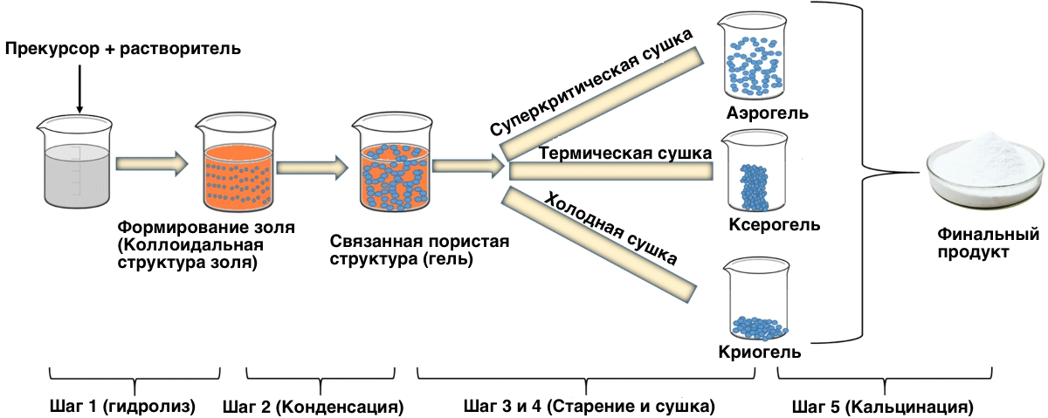

Рисунок 1.14 – Принципиальная схема синтеза металоксидных наночастиц золь-гель методом

Примечание – Составлено по данным источника [108]

Гидролиз прекурсоров (идентичны тем, что используются в методе соосаждения) происходит в воде или спиртах. Для синтеза металоксидных частиц, в частности ZrO₂, кислород необходимый для образования оксидов металла, обеспечивается водой или органическими растворителями. Если в качестве реакционной среды используется вода, это называется водным золь-гель методом, а в случае использования органических растворителей безводным золь-гель методом. Как и в случае с соосаждением кислота или основание также способствуют гидролизу. Химические реакции, описанные в уравнениях (1.11)-(1.15) также применимы и для золя гель метода. Количество воды в растворе сильно влияет на образование геля. Так более высокое содержание воды способствует образованию большего соотношения мостиковых и не мостиковых атомов кислорода, что приводит к образованию более полимеризованной и разветвленной структуры во время конденсации [109].
В ходе второго этапа протекает конденсация соседних молекул, в результате чего происходит удаление реакционной среды и образование связей оксидов металла, а полимерные сети в жидком состоянии разрастаются до коллоидных размеров. Конденсация протекает благодаря двум процессам: олации и оксолации. Олация – это процесс, при котором между двумя металлическими центрами (связями метал-гидрокси-метал) образуется гидроксильный (-OH-) мостик, а оксолация – это процесс, при котором между двумя металлическими центрами (связями металл-оксометалл) образуется оксо (-О-) мостик. В общем виде химическую реакцию конденсации можно записать следующим образом:

$M-OH+XO-M→M-O-M+XOH$ (1.16)

где $M$ – метал;
$X=H$ или алкильная группа
Итогом конденсации раствора является увеличение вязкости растворителя, который образует пористую структуру поддерживающую жидкую фазу, называемую гелем. Размер и степень сшивания внутри коллоидных частиц в основном зависят от алкоксидного прекурсора и кислотности среды.
На этапе старения поликонденсация продолжается внутри локализованного раствора наряду с переосаждением гелевой сетки. В результате протекания процесса уменьшается пористость и увеличивается толщина между коллоидными частицами. Процесс сушки может быть выполнен с применением различных методов, среди которых: термическая сушка, сверхкритическая сушка и лиофизация. Каждый из методов по-разному влияет на гелевую сетку. Так нагрев пористого геля в процессе сушки при высокой температуре вызывает уплотнение из-за чего начинается процесс удаления пор из геля, что приводит к образованию ксерогеля, который имеет относительно небольшую площадь поверхности и объем пор, а также высокую усадку [110]. С другой стороны, при сушке методом сверхкритической сушки образуются аэрогели, которые имеют больший объем пор и площадь поверхности, а исходная гелевая сетка остается практически неповрежденной. Лиофизация представляет собой замораживание растворителя с целью образования криогеля усадка гелевой сетки в котором относительно ниже, чем в ксерогеле.
На этапе кальцинирования путем температурной обработки происходит удаление остатков и молекул воды из образца. Подбор температуры обработки является важным этапом, от которого значительно зависит итоговая плотность и пористость материала.
В качестве преимуществ использования золь-гель метода для синтеза наночастиц ZrO₂ можно отметить высокую химическую однородность, низкую температуру образования оксидной фазы, возможность допирования наночастиц на этапе подготовки раствора и контроль структуры путем варьирования параметров синтеза. Было установлено, что варьирование pH при синтезе наночастиц ZrO₂ сильно влияет на их структуру и микроструктуру [111]. При использовании раствора с нейтральным pH возможно получить наночастицы с большой удельной площадью поверхности и отличной реакционной способностью в процессе спекания. Различие в структуре синтезированных наночастиц при изменении кислотности раствора связано с изменением скорости гидролиза в растворе. Следствием изменения скорости гидролиза является изменение механизма конденсации с алкоксолирования при низкой скорости гидролиза на оксолирование при увеличении скорости [112]. Совместный синтез системы ZrO₂-Al₂O₃ позволяет получить высокооднородную матрицу Al₂O₃ с внутрезеренными включениями ZrO₂, благодаря встраиванию оксида циркония в поры α-Al₂O₃ на этапе подготовки геля [113]. Кроме того, благодаря использованию золь-гель метода можно получать тонкие пленки с размером зерен 5–10 нм и толщиной 1–2 мкм [114]. Полученные пленки характеризуются хорошей адгезией, низкой шероховатостью поверхности, демонстрируют отличные электроизоляционные и оптические свойства [115, 116].
К недостаткам метода стоит отнести использование дорогостоящих и чувствительных прекурсоров, сложность контроля гидролиза, значительная усадка и агломерация при сушке, необходимость кристаллизации синтезированных частиц ZrO₂ и трудность масштабирования. Дороговизна прекурсоров связана с использованием алкоксидов циркония, которые, кроме того, крайне чувствительны к влаге и требуют строго контроля условий синтеза.
Микроэмульсионный метод. Микроэмульсией называют термодинамически стабильную, оптически прозрачную дисперсию двух несмешивающихся жидкостей, стабилизированную поверхностно-активным веществом (ПАВ). Система микроэмульсии представляет собой термодинамически стабильный раствор, содержащий водные мицеллы, равномерно диспергированные в непрерывной масляной среде. Мицеллы работают как нанореакторы и ограничивают рост частиц [117]. Основные микроэмульсии определяются соотношением воды и ПАВ. МО наночастицы могут быть синтезированы с применением различных составов микруэмульсий: гептан-вода, гексанол-вода, гексан-вода и так далее.
В процессе синтеза водные капли постоянно сталкиваются, сливаются и распадаются, что приводит к непрерывному обмену содержимым раствора. Период полураспада реакции обмена между каплями составляет порядка 10⁻ ³– 10⁻² с [118].
Для объяснения механизма зарождения и изменения размера частиц при использовании микроэмульсионного метода были предложены две модели [119]. Первая модель основана на диаграмме Ламера (рисунок 1.15), которая была предложена для объяснения осаждения в водной среде, и следовательно, не является специфичной для микроэмульсии. Эта модель показывает изменение концентрации во времени в ходе реакции осаждения и основана на принципе, что нуклеация является лимитирующей стадией реакции осаждения. Диаграмму Ламера можно разделить на три этапа. В первом происходит увеличение концентрации с течением времени реакции. В момент достижения критического значения пересыщения, происходит нуклеация (второй этап), что приводит к уменьшению концентрации. После снижения концентрации ниже критического значения пересыщения нуклеация останавливается и начинается этап роста частиц за счет диффузии (3 этап). Рост частиц длится до того момента пока концентрация не достигнет значения растворимости. Данная модель была применена к микроэмульсионной среде. Если следовать данной модели, размер частиц будет непрерывно увеличиваться с ростом концентрацией прекурсора. При этом можно ожидать образования минимума в изменении размера в зависимости от концентрации. Это объясняется постоянным значением количества ядер, а увеличение концентрации приводит к увеличению размера частиц.

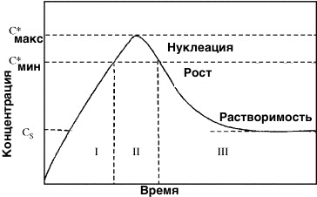

Рисунок 1.15 – Диаграмма Ламера, иллюстрирующая этапы осаждения в микроэмульсии

Примечание – Составлено по данным источника [120]

Вторая модель основана на термодинамической стабилизации частиц. В данной модели частицы термодинамически стабилизируются ПАВ, а их размер остается постоянным при изменении концентрации прекурсора и размера водных капель. Процесс нуклеации происходит непрерывно в процессе образования частиц.
Обе модели являются предельными: диаграмма Ламера не учитывает стабилизацию частиц ПАВ, а термодинамическая модель не учитывает, что нуклеация частиц происходит сложнее, чем рост путем диффузии.
Благодаря использованию метода микроэмульсии с последующим отжигом при синтезе частиц ZrO₂ удается получить наночастицы размером от десятков нм до нескольких мкм с очень высокой гомогенностью. Так в работе [121] было показано, что варьирование типа ПАВ и его концентрации, соотношения количества воды-масла, а также изменения микроэмульсии на макроэмульсию позволяет синтезировать частицы ZrO₂ с размером от 10 нм до 10 мкм. Данный метод зарекомендовал себя при допировании наночастиц ZrO₂ другими элементами. Было установлено, что допирование ZrO₂ церием в процессе микроэмульсионного синтеза позволяет стабилизировать тетрагональную фазу путем дефектообразования вызванного допированием [122].
В качестве недостатков метода можно отметить низкую производительность, связанную с ограниченностью концентрации прекурсора в среде и малого объема реакторной среды (водяной фазы). Как и в случае с золь-гель методом высокая стоимость ПАВ, органических растворителей и ко-сурфактантов накладывает ограничения на промышленное применение данного метода. Чувствительность микроэмульсии к параметрам (температура, соотношение фаз, концентрация ПАВ) приводит к коалесценции капель и потери монодисперсности.
Гидротермальный синтез. Гидротермальным синтезом называют мягкий химический синтез, разработанный на основе моделирования процессов образования некоторых минералов в природе. Данный метод может использоваться для выращивания различных монокристаллов, получения керамических порошков с различной степенью агломерации и размером, проведения определенных органических реакций и т.д [123]. Гидротермальный процесс заключается в обработке исходного материала в жидкой среде при высоких температурах и давлении с возможностью кристаллизации материала как во время процесса, так и с последующей термальной обработкой. В герметичном сосуде (автоклаве) вода с растворенным прекурсором доводится до температуры выше точки кипения за счет повышения автогенного давления при нагреве (рисунок 1.16).

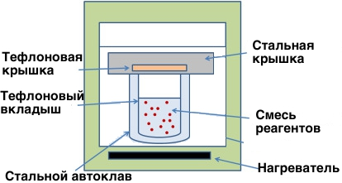

Рисунок 1.16 – Схема стандартной установки для гидротермального синтеза

Примечание – Составлено по данным источника [124]

Проведение химической реакции в описанных условиях называется сольвотермической обработкой, а в случае использования воды в качестве жидкости гидротермической. За счет повышенной растворимости и реакционной способности при высоких температурах и давлениях возможно получать наночастицы и монокристаллы нужной морфологии и размера с высокой степенью кристалличности [125, 126]. В качестве прекурсоров для гидротермального синтеза зачастую используют RECl₃, RE(NO₃)₃, RE(Ac)₃ и так далее, где RE необходимый элемент синтеза. Главными преимуществами данного метода является дешевизна и простота, а также возможность варьирования параметров синтеза в широком диапазоне, что в свою очередь позволяет влиять на различные свойства синтезируемого материала.
Гидротермальный синтез является одним из наиболее перспективных методов получения наночастиц ZrO₂. С применением данного метода можно получать метастабильные и стабильные допированные частицы ZrO₂ с различной морфологией поверхности размером от 5 нм до нескольких мкм. В зависимости от параметров синтеза полученные наночастицы характеризуются рентгеноаморфной или кристалличной структурой. Для дальнейшего понимания влияния параметров синтеза на свойства диоксида циркония необходимо более детально рассмотреть схему гидротермального синтеза и его каждый этап.

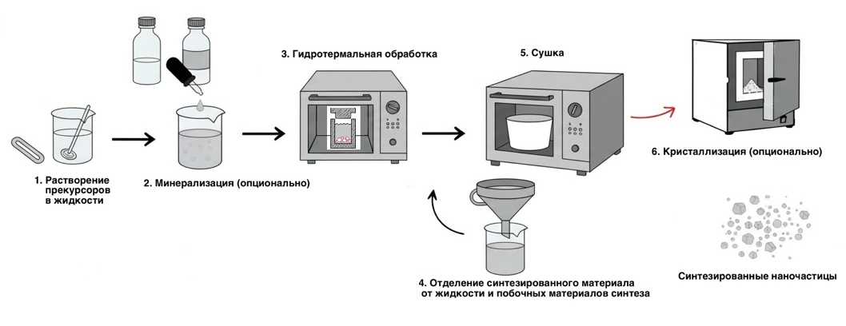

Рисунок 1.17 – Общая схема гидротермального синтеза

Примечание – Изображение создано с использованием искусственного интеллекта

В соответствии с рисунком 1.17 в общем случае представлен гидротермальный процесс синтеза наночастиц ZrO₂. Первым этапом является подбор прекурсоров и минерализаторов. Под прекурсором понимают реагенты, используемые в гидротермальном синтезе. В качестве прекурсоров могут использоваться растворимые в воде системы вида Zr(NO₃)₃·xH₂O, ZrCl₃·xH₂O, ZrCl₃ и т. д. При растворении в воде протекает реакция образования гидрооксидов и оксигидрооксидов растворяемых металлов, которые в дальнейшем подвергаются гидротермальной обработке. Рассмотрим частный случай протекания реакции при использовании ZrOCl₂·nH₂O в качестве прекурсора и любого основания по типу MOH.
Первым этапом проходит диссоциация прекурсора и образование побочных продуктов:

ZrOCl₂·nH₂O + MH₂O → ZrO(OH)₂ + 2MCl+nH₂O (1.17)

Осадок в виде гидроксогруп подвергаются температурному воздействию в гидротермальных условиях в результате чего образуется кристалличный осадок:

ZrO(OH)₂ $\underset{→}{P, T}$ZrO₂+H₂O (1.18)

Основными параметрами при подборе прекурсора выступают степень его растворимости в жидкости, а также итоговая ионная составляющая раствора [127]. Согласно правилу Хофмейстера ионы подразделяются на космотропные и хаотропные, по-разному влияющие на структуры воды и нуклеацию. Так космотропные ионы (SO₄²⁻, PO₄³⁻, F⁻) усиливают гидратацию, снижают растворимость солей, ускоряют нуклеацию и осаждение. В свою очередь хаотропные (ClO₄⁻, NO₃⁻, SCN⁻) ослабляют водородную сетку, повышают стабильность растворов, замедляют осаждение и рост кристаллов, часто приводят к более мелким и однородным частицам. Вторым опциональным этапом является минерализация раствора путем введения в раствор кислот, щелочей и солей [128]. Минерализация раствора приводит к значительным изменениям в растворимости прекурсоров, кинетики и термодинамики протекания процессов гидротермального синтеза, что зачастую приводит к снижению температуры и времени синтеза и способствует образованию более мелких частиц с необходимым фазовым составом и морфологией [129, 130].
Третьим этапом синтеза является непосредственно гидротермальная обработка раствора. На данном этапе подготовленный раствор зачастую помещается в стальной автоклав с тефлоновым вкладышем после чего подвергается гидротермальной обработке при температурах выше кипения и повышенном атмосферном давлении. Четвертым этапом, синтезированные кристалличные или аморфные частицы отделяют от воды и побочных продуктов синтеза путем многократного центрифугирования, кипячения, фильтрации и сушки. В случае синтеза аморфных порошков дополнительным пятым этапом проводят кристаллизацию путем нагрева частиц до 450–600℃.
Как было сказано выше, гидротермальный синтез наночастиц зарекомендовал себя как крайне перспективный метод получения прекурсоров для производства керамик. В таблице 1.2 представлены данные сравнения параметров гидротермального синтеза со свойствами полученных наночастиц ZrO₂. Из представленных данных, можно заметить, что большинство исследователей сконцентрировало свое внимание на высокотемпературном гидротермальном синтезе в диапазоне температур 160–500℃. В температурном диапазоне 160–220℃ наблюдается формирование метастабильной t-фазы с размером частиц 6–20 нм. Увеличение времени выдержки в данном температурном диапазоне приводит к чрезмерному росту наночастиц (выше пороговых 20 нм), что обуславливает появление смешанной m+t структуры. Увеличение температуры синтеза до субкритических (240-500℃) увеличивает степень кристалличности из-за большей скорости роста зародышей и как следствие ускоряет фазовые превращения, протекающие внутри автоклава. Короткое время синтеза (единицы и десятки минут) в данном случае позволяет получать наночастицы с размером 6–35 нм характеризующиеся наличием тетрагональной или кубической фазы. Рядом исследователей были проведены эксперименты направленные на изучение возможности синтеза наночастиц ZrO₂ при низких температурах (100–150℃). Снижение температуры замедляет скорость нуклеации и роста частиц, что вызывает низкую степень кристалличности даже при продолжительном времени синтеза (до 168 часов). Зачастую полученные методом низкотемпературного гидротермального синтеза наночастицы ZrO₂ характеризуются аморфной структурой, которая после кальцинации при 400–600℃ трансформируется в смесь фаз с преимущественно моноклинной модификацией.

Таблица 1.2 – Сравнительный анализ влияния типа минерализатора, температуры (T) и времени (t) синтеза на размер частиц (d) и фазовый состав (m- моноклинная, t-тетрагональная, с-кубическая и a-аморфная фазы) наночастиц ZrO₂

Минерализатор | T, °C | t, ч | d, нм | Фазовый состав
NaOH | 240 | 24 | 11-99 | m+t
NaOH | 170 | 18 | 200 | m+t
KOH | 180 | 16 | 24 | t
NH₄OH | 220 | 4 | 10-20 | m+t
- | 160 | 20 | 8-15 | a
KOH | 375-500 | 0.05-0.5 | 6-35 | m+t+c
NH₃H₂O | 200 | 72 | 20-50 | a
- | 100-200 | 1min-24 | 50-100 | a/m/m+t
CH₄N₂O | 160 | 24 | 5 | m+t
HNO₃ | 150/250 | 10min-24 | 5-26 | A+t+m
NaOH | 200 | 24 | 5-10 | c
NaOH | 150-210 | 4-10 | 100+200 | t/m+t
NH₄OH | 220 | 10 | 6-11 | t
NaOH | 180 | 18 | 5-100 | m/c/t
NH4OH | 100 | 20 | - | a/m
NaOH | 175 | 15 | 40 | m+t
CH₄N₂O | 150 | 12/24 | 4 | m+t
NaOH | 120 | 70 | 24-36 | m+c
NaOH | 110/140 | 168 | 5-20 | a+t+m
NH₄OH | 120 | 72 | 100 | m+t+a
Примечание – Составлено по источникам [131-150]

Самым распространённым типом минерализатора выступает NaOH. При высокой концентрации и температуре использование NaOH позволяет получить метастабильную t-ZrO2 фазу со средним размером 5–20 нм. NaOH способствует быстрой нуклеации и формированию мелких частиц. Использование в качестве минерализатора аммиачной воды (NH₄OH, NH₃H₂O) как правило приводит к образованию аморфной фазы из-за формирования слабощелочной среды, в которой процессы нуклеации и гидролиза значительно ниже по сравнению с сильнощелочными средами. Однако последующая кристаллизация позволяет получить высокотемпературные фазы ZrO₂ с крайне низкой степенью агломерации. Использование KOH по влиянию на процессы, протекающие во время синтеза схоже с использованием NaOH (быстрая нуклеация, стабилизация высокотемпературных фаз). Однако содержание ионов калия в растворе сильнее влияет на растворимость промежуточных гидроксокомплексов циркония, что ведет к изменению кинетики роста.
Анализ представленных данных о влиянии температуры, времени синтеза и типа минерализатора на фазовый состав и размер частиц ZrO₂ полученных гидротермальным методом, показывает, что повышение температуры и увеличение продолжительности синтеза закономерно приводят к росту кристаллитов и появлению моноклинной фазы. В свою очередь в диапазоне пониженных температур можно получать смеси фаз с крайне низкой степенью агломерации. Однако работа в низкотемпературном режиме зачастую требует достаточно продолжительного времени выдержки для зарождения и кристаллизации частиц. Перспективным является разработка низкотемпературной технологии синтеза наночастиц ZrO₂ с низкой степенью агломерации, однофазной t-ZrO₂ структурой, занимающей как можно меньшее время синтеза.

1.5.2 Технологии синтеза наноструктурированных керамик на основе ZrO₂
Рассмотренные выше методы синтеза позволяют получать наночастицы ZrO₂ с контролируемым фазовым составом, морфологией и размером. Однако синтез объемных наноструктурированных керамик на основе наночастиц ZrO₂ требует понимания процессов их консолидации с сохранением наноструктуры. На данном этапе ключевое значение имеют процессы формования и спекания, от которых зависят плотность материала, рост зерен и фазовая стабильность. Поэтому наряду с методами синтеза наночастиц ZrO₂ важную роль играют технологии получения наноструктурных керамик, направленных на уплотнение порошков при минимальном укрупнении зерен и сохранении преимуществ наноразмерного состояния.
Синтез объемных керамических образцов из наночастиц с сохранением наноструктуры является важной технологической задачей для материаловедов. Известно, что наночастицы характеризуются большой удельной площадью поверхности (до нескольких сотен м²∙г) и высокой поверхностной энергией. Если не контролировать эти параметры в процессе спекания происходит чрезмерная нежелательная агломерация наночастиц затрачивающая поверхностную энергию. Однако с другой стороны в процессе спекания необходимо удалить крупные межагломератные поры для полного уплотнения образца. Крупные агломераты могут приводить к потере контакта друг между другом и в итоге создадут плохо упакованную область, которая превратится в критический дефект. Кроме того, наночастицы ZrO₂ зачастую находятся в метастабильном или аморфном состоянии с различными примесями после гидротермального синтеза. В процессе спекания метастабильные и аморфные фазы начинают переходить в стабильное состояние, примеси испаряются и без должного контроля приведут к чрезмерной пористости образца. При длительном спекании, используемом для удаления пор с целью полного уплотнения, неизбежно начнется укрупнение зерен. Предполагается, что на поверхностях частиц концентрация дефектов и оборванных связей выше, чем внутри частиц. Как результат подвижность атомов на поверхности выше. При использовании наночастиц поверхности частиц занимают гораздо большую долю в общей системе спекания, чем в системах микронного размера. Из этого следует, что наночастицы характеризуются более активированным поведением и имеют гораздо более раннее начало спекания. Для многих наночастиц температура спекания находится в диапазоне 0,2–0,3T_{m} (T_{m} – температура плавления спекаемого вещества), по сравнению с гораздо более поздним началом спекания в системах частиц микронного размера, обычно 0,5–0,8 T_{m}. Помимо этого, наночастицы имеют гораздо более низкую энергию активации спекания. Энергия активации уплотнения наноструктурные керамики ZrO₂ на 50% ниже, чем у субмикронного ZrO₂ [151]. С одной стороны, перечисленные факторы подразумевают дополнительные опции манипулирования нанокерамическими системами. С другой стороны, рост зерен становится гораздо более резким чем в микроразмерных системах. Последним важным фактором при спекании наночастиц является распределение по размерам. Получение узкого распределения по размерам для наночастиц является нетривиальной задачей. Это связано с высокой термической и химической стабильностью наночастиц оксидных систем после нуклеации и роста. Мелкие частицы устойчивы к растворению обратно в раствор, а контролируемое высвобождение реагентов неэффективно для контроля роста крупных частиц. Методы разделения наночастиц по размерам в больших количествах отсутствуют. В результате широкого распределения по размерам в упаковке могут присутствовать как нано, так и субмикронные частицы. Последние из-за малого количества не будут вносить вклада в плотность упаковки, но будут служить центрами аномального роста зерен.
Зачастую для синтеза наноструктурированной керамики применяют методы, сочетающие быстрый нагрев, изостатическое или пульсирующее поле или механическое давление. Такие методы позволяют достичь высокую плотность при относительно низких температурах и коротких выдержках, что существенно снижает рост зерен и сохраняют наноструктурированную природу исходного порошка. Рассмотрим принцип работы данных методов их преимущества и недостатки.
Горячее прессование (ГП). Горячее прессование представляет собой процесс спекания в жесткой матрице путем приложения тепла и одноосного давления к рыхлым или предварительно уплотненным наночастицам. Для микрочастиц стандартная температура и давление спекания более 2000°C и сотни МПа соответственно. Для наночастиц температура спекания зачастую на несколько сотен меньше по сравнению с микрочастицами, однако из-за более высоких сил трения между наночастицами требуются гораздо более высокие значения прикладываемого давления. Достижение плотной упаковки и сохранение наноструктуры в керамиках при использовании ГП возможно при использовании еще больших давлений (ГПа).
Нагрев обычно осуществляется с помощью индукционных катушек и графитовой матрицы, а давление создается гидравлическим прессом. Под воздействием давления в точках контакта между частицами возникает очень высокое напряжение, увеличивающее локальные скорости диффузии. Как и во всех методах спекания размер частиц, температура, давление, скорость нагрева и время выдержки влияют на плотность и микроструктуру образцов [152].
Разновидностью ГП является горячее изостатическое прессование (ГИП). В отличие от ГП, в котором давление осуществляется в двух направлениях и ограничено матрицей с двух других (рисунок 1.18а), в ГИП давление воздействует со всех сторон (рисунок 1.18б). В данном случае заготовки подвергаются предварительному отжигу до состояния закрытых пор, после чего помещаются в вакуумированные стеклянные трубки. Давление достигается путем напуска газа в сосуд (Ar или N₂).

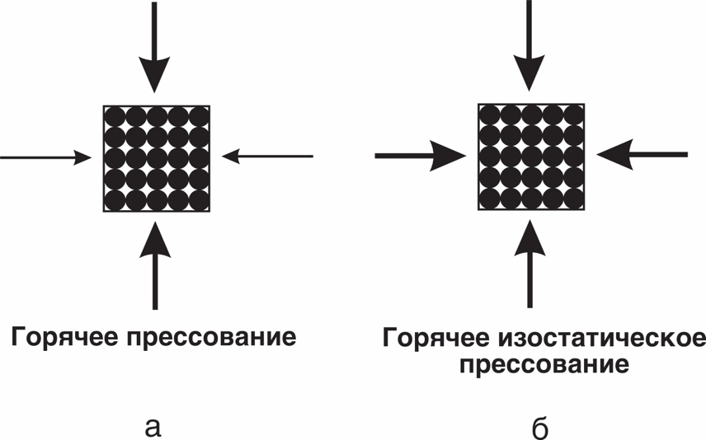

а – горячее прессование; б – горячее изостатическое прессование

Рисунок 1.18 – Типы горячего прессования в зависимости от направлений прикладываемого давления

В ряде работ посвященных синтезу керамик с армирующей добавкой в виде наночастиц ZrO₂ было показано, что применение метода ГП позволяет сохранить наноструктуру добавок (средний размер зерен ~100 нм) и улучшить механические свойства. Так в работе [153], введение 5 массовых % ZrO₂ в матрицу MgO с использованием ГП позволило увеличить твердость на 6,6% и прочность на сжатие на 22%. Однако размер зерен в данной работе находился в нанодиапазоне только для ZrO₂. В работе [154], синтезировали ZTA керамику из частиц Al₂O₃ размером 300 нм и ZrO₂ размером 5–50 нм. Было показано, что использование ГП позволяет сохранить наноразмерность ZrO₂ и уменьшить температуру спекания с сохранением прочностных характеристик. С другой стороны, применение ГП для синтеза наноструктурированной керамики на основе ZrO₂ не всегда приводит к положительным результатам. Алсулимани и др. в своем исследовании сообщают, что наноструктурированная 3YSZ керамика, полученная методом ГП, характеризуется более низкими значениями твердости и прочности на изгиб по сравнению с обычными керамическими образцами [155]. Но, с другой стороны, в этой же работе наноструктурированная 3YSZ керамика показала гораздо лучшее сопротивление НТД по сравнению с крупнозернистыми образцами. В работе [156] исследовались влияние температуры и давления спекания при использовании ГП для синтеза мультидопированного La, Er, Y ZrO₂. Благодаря использованию ГП удалось достичь среднего размера зерна равного 96 нм и увеличить прочность на изгиб на 71% по сравнению с образцами YSZ полученными обычным методом.
Главным преимуществом ГП является улучшение кинетики уплотнения керамических порошков, благодаря чему требуются значительно меньшее время и температура спекания. Однако главным недостатком данного метода является высокая стоимость и низкая производительность из-за чего ГП используются для синтеза узкоспециализированных штучных образцов. Кроме того, использование ГП ограничивает форму и размер образцов, что накладывает дополнительные ограничения.
ИПС (Искровое плазменное спекание). ИПС является передовой технологией порошковой металлургии, использующая электрический ток и давление для синтеза материалов в один этап [157]. Спекание в данном методе осуществляется путем воздействия на заготовку дуговым разрядом генерируемого импульсным электрическим током.

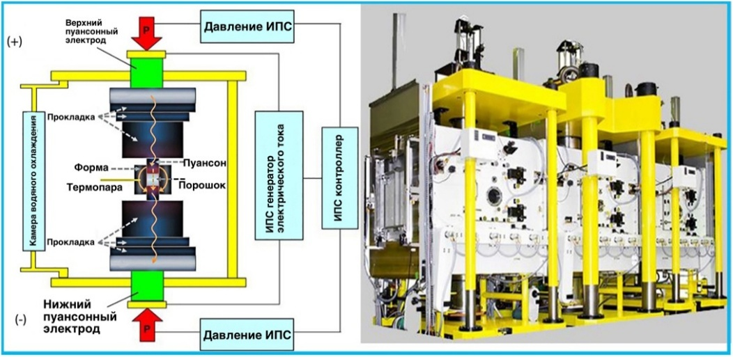

Рисунок 1.19 – Схематическое представление процесса ИПС

Примечание – Составлено по данным источника [158]

На рисунке 1.19 изображено схематическое представление процесса ИПС. Базовая установка ИПС состоит из вакуумной системы и системы водяного охлаждения, генератора электрического тока и системы механической нагрузки. Порошки-прекурсоры помещаются в специально изготовленную матрицу, после чего к ней одновременно прикладывается одноосное давление и электрический ток. ИПС характеризуется быстрым нагревом (до 1600℃/мин) с минимальной зависимостью от внешнего источника тепла, что позволяет обрабатывать заготовки без ухудшения их исходных характеристик. Так как оксидные материалы зачастую диэлектрики, разряд возникает из электрического поля используемого импульсного тока. Помимо высокой скорости нагрева, благодаря водяному охлаждению и специальным прокладкам скорость остывания может составлять до 300℃/мин. На конечный результат спекания (плотность, размер зерен) влияет множество факторов: температура, давление, электрическое сопротивление, скорость смещения и давление окружающей среды.
На данный момент не существует ясной доказанной теории об эффектах, возникающих в процессах спекания под воздействием электрического тока. Среди возможных эффектов отмечают модификацию диффузионного потока электронным ветром (электромиграция), увеличение концентрации точечных дефектов и снижение подвижности дефектов [159]. Помимо этого, электрический ток может улучшать качество границ зерен, что повышает сверхпластичность и качество связей наночастиц при воздействии Джоулева нагрева.
Образования шеек между частицами происходит из-за локального кратковременного нагрева зоны между частицами до нескольких десятков тысяч ℃, что вызывает испарение и плавление на поверхностях частиц и вокруг зоны контакта между частицами образуются шейки.
Методом ИПС удается достичь максимальной плотности образцов и сохранения наноструктуры там, где другие методы могут быть неэффективными. Для оксидных частиц можно достичь максимального уплотнения как у равноосных, так и у вытянутых наночастиц при этом сохраняя наноразмер. В. Ли и Гао исследовали влияние ИПС на синтез наноструктурированной керамики 3YSZ [160]. Наночастицы 3YSZ полученные методом соосаждения имели средний размер 6–8 нм были спечены методом ИПС при различных температурах. Установлено, что повышение температуры спекания с 1050 до 1500℃ приводит к увеличению плотности образцов с ~82 до ~99%. Однако вместе с увеличением плотности происходит увеличение среднего размера зерна с ~80 до ~200 нм. В работе [161] методом ИПС получали наноструктурированную керамику из наночастиц синтезированных методом химического осаждения из паровой фазы ZrO₂ допированного гадолинием. ИПС наночастиц ZrO₂ при 1400℃ привело к аномальному разрастанию зерен до 0,37–0,49 мкм. Однако несмотря на субмикронный размер механические характеристики керамики были значительно лучше керамических образцов, полученных конвенциальными методами. Несмотря на все преимущества метода, проблемы, связанные с разрастанием зерен сверх 100 нм, недостаточной изученностью процесса спекания, дороговизной процесса и невозможностью синтеза образцов сложной формы ограничивает широкое применение ИПС.
Микроволновое спекание (МС). Микроволновое спекание использует электромагнитное излучение с длиной волны от 1 мм до 30 см с частотами от 300 ГГц до 1 ГГц для уплотнения наночастиц [162]. Процесс спекания отличается от электрического резистивного нагрева, поскольку тепло генерируется в объеме материала за счет поглощения электромагнитного излучения (рисунок 1.20), такого как ионная проводимость, дипольная релаксация и фотон-фононное взаимодействие, а не из внешнего источника [163]. Использование МС позволяет достичь быстрого нагрева во всем объеме материала, что в свою очередь позволяет понизить термические напряжения и получить высокую однородность структуры.

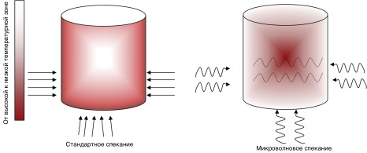

а б

Рисунок 1.20 – Различия в градиентах нагрева керамик в процессе конвенциального и микроволнового спекания

Примечание – Составлено по данным источника [164]

Процесс МС практически не отличается от стандартной керамической технологии и проводится в три этапа: подготовка прекурсоров, формование и спекание. Как уже говорилось ранее главным отличием является процесс нагрева образца. Благодаря принципиально другому механизму нагрева материала удается ускорить процессы диффузии, интенсивность образования межчастичных шеек и достичь эффективного уплотнения при пониженных температурах и сокращенном времени обработки.
В работе [165], исследовали влияние температуры при использовании микроволнового и обычного спекания на фазовый состав и микроструктуру содопированной ZrO₂ керамики. Было установлено, что в диапазоне температуры спекания 800–1300℃ при использовании МС средний размер зерен не превышал 90 нм, а фазовый состав характеризовался смешанной тетрагонально/кубической структурой. Использование МС для спекания композитных керамик на основе ZrO₂ (например ZTA) делает возможным спекание плотных образцов при 900℃ в течение всего 2 часов [166]. Также стоит отметить, что использование МС позволяет подавить m→t переход в процессе синтеза благодаря перегруппировке ионов, ограниченной электромагнитной энергией микроволнового излучения [167].
Однако несмотря на все плюсы данный метод имеет недостатки не позволяющие масштабировать его в промышленности. Главным недостатком является ограничения по толщине образца: размер образца должен быть сопоставим с длиной волны микроволнового излучения (12,2 см при 2,45 ГГц). При увеличении образца сверх длины волны излучения возникают стоячие волны и неоднородное распределение мощности.
Все вышеперечисленные методы синтеза наноструктурированной керамики являются технически сложными, дорогими и зачастую не могут использоваться в массовом производстве. В то же время привычные методы синтеза объемных керамических материалов, заключающиеся в нагреве материала до 0,6–0,7T_{m} и выдержке при данной температуре продолжительное время хоть и приводят к полному уплотнению также вызывают аномальный рост зерен до единиц и десятков микрометров в результате чего преимущества наноразмерности прекурсоров полностью нивелируются. Ряд исследователей предложил использование модернизированной стандартной технологии позволяющей сохранить наноразмерность зерен керамик и назвал ее двухстадийный синтез (ДС). Впервые данную технологию предложили Ченом и Ванг, которые использовали кинетическую разницу между диффузией и миграцией по границам зерен [168]. В процессе ДС первым этапом подбирается такая температура (T₁) при которой происходит образование нестабильных пор устойчивых к усадке в частично спеченных телах с достаточно высокой плотностью. Время отжига на первом этапе ограничивается десятками минут. На втором этапе процесс спекания осуществляется при более низкой температуре (T₂) в течение достаточно продолжительного времени (20–200 часов), благодаря чему поры устраняются в застывшей микроструктуре, а рост зерен подавляется. На рисунке 1.21 наглядно показаны различия в моделях роста зерен при обычном и ДС спекании, описанные выше.

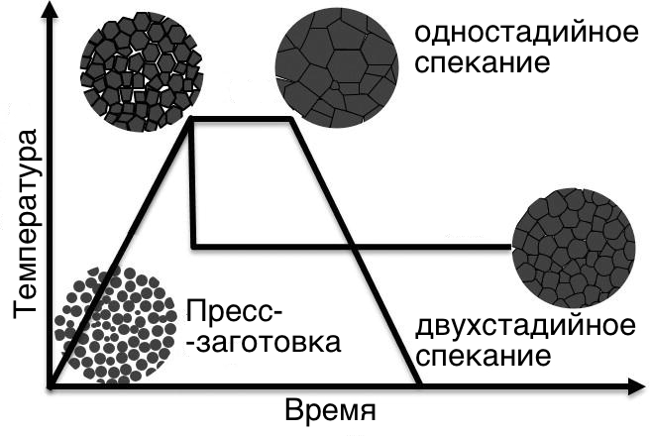

Рисунок 1.21 – Различие в температурных и временных режимах одно и двухстадийного спекания

Примечание – Составлено по данным источника [169]

В работе [170] отмечают, что для наноматериалов важен не только малый средний размер зерна (G_{avg}), но и однородность этого размера. Это связано с тем, что различные негативные механизмы разрушения (механическое разрушение, диэлектрический пробой и т.д.) происходят в наиболее слабых местах, а именно в микроструктурной неоднородности. Согласно теории Хиллерта для нормального роста зерен, отношение стандартного отклонения к среднему размеру (σ=∑/G_{avg}) составляет 0,354. На практике у большинства керамик σ значительно выше, так как реальные границы зерен имеют разную поверхностную энергию и подвижность. Авторы предложили использование ДС спекания для уменьшения σ. Описанные выше процессы происходящие на первом этапе ДС спекания позволяют снизить σ до ~0.30. Такое аномальное снижение математически обусловлено снижением коэффициента n, описывающего характер роста зерен, в уравнении:

$\frac{dG}{dt}∝{(\frac{G}{a})}^{n}$ (1.19)

где $G$ - размер растущего зерна;
$a$ - характерная длина (например, межатомное расстояние).
Высокое значение $n$ делает распределение аномально узким – гораздо уже предела Хиллерта.
Применяя метод ДС спекания множество авторов пытались ограничить рост зерен в керамиках на основе ZrO₂ [171–174]. Особого внимания заслуживает работа Биннера и др. [175] в которой применяя усовершенствованный метод ДС спекания удалось получить YSZ керамику со средним размером ~60 нм с отличным распределением по всей площади поверхности образца. Такой результат обусловлен применением процесса ДС путем микроволнового нагрева. Это позволило увеличить скорость нагрева до T₁ с 7 до 20℃/мин. благодаря равномерному прогреву как поверхности, так и объема образцов.
Отмечается, что закономерности, приведенные выше, зависят не только от начального размера частиц и правильно подобранных температур T₁ и T₂. Заметное влияние на рост зерен в процессе ДС оказывает кристаллическая структура спекаемого материала. В работе [176] исследовали ДС материалов с различной кристаллической структурой: гексагональный Al₂O₃, тетрагональный 3YSZ и кубический 8YSZ. Было установлено, что увеличение эффективности ДС возрастало с увеличением симметрии кристаллической структуры. Так наблюдалось уменьшение размера зерен при использовании ДС по сравнению со стандартной технологией для кубического 8YSZ в 2 раза, в то время как для тетрагонального 3YSZ всего в 1,2 раза.
Исходя из вышеизложенного можно сделать вывод, что технология ДС спекания является крайне перспективной для получения наноструктурированной керамики на основе ZrO₂ которая обладает рядом преимуществ по сравнению с другими методами: технологическая простота, дешевизна и безопасность процесса.

Краткие итоги к первому разделу
В данном разделе приведена информация об актуальных проблемах синтеза и применения керамик на основе ZrO₂. Рассмотрены методы стабилизации керамик на основе ZrO₂ и проблемы, возникающие при их эксплуатации. Изучены методы синтеза стартовых материалов и керамик ZrO₂ на их основе.

2 МЕТОДЫ И МАТЕРИАЛЫ

2.1 Химические реактивы, используемые для синтеза наночастиц оксида циркония
Все реактивы для синтеза исследумых образцов были производства компании Sigma Aldrich (Sigma Aldrich, США) с химической чистотой 99,9%. Использование высокочистых реагентов позволяет исключить побочные химические процессы, что позволяет обеспечить максимальную корректность и чистоту проводимого эксперимента.
Для синтеза недопированных наночастиц ZrO₂ использовались 0,1 моль/л раствор дистиллированной воды с двумя видами солей циркония: цирконил хлорид октагидрат (ZrOCl₂·8H₂O) и цирконил нитрат дигидрат (ZrO(NO₃)₂·2H₂O). В качестве минерализаторов использовались 1 моль/л раствор дистилированной воды с гидрооксидом натрия (NaOH), гидрооксидом калия (KOH) и аммиачной воды (NH₄OH).
Для синтеза мультидопированных наночастиц Zr_{1-x}(Y, Ce, Ca, Mg)_{x}O₂ подготавливался раствор 0,1 моль/л ZrOCl₂·8H₂O, Ce(NO₃)₃·6H₂O, Y(NO₃)₃·6H₂O, Mg(NO₃)₂·6H₂O, CaCl₂ с дистиллированной водой. Соотношение ионов Y:Ce:Ca:Mg в растворе составляло 1:1:1:1. Значения x варьировались в пределах 0,05–0,25 мольных долей. В качестве минерализатора использовали 1 моль/л раствор KOH с дистиллированной водой.

2.2 Методика синтеза наночастиц ZrO₂
Наночастицы ZrO₂ были получены методом низкотемпературного гидротермального синтеза, обеспечивающим формирование высокодисперсных частиц при контролируемых термодинамических параметрах.
На первом этапе подготавливался реакционный раствор прекурсора с минерализатором. Перемешивание проводилось на магнитной мешалке до достижения pH 9, что обеспечивало создание щелочной среды, необходимой для гидролиза и последующего образования гидроксокомплексов циркония. Раствор переносили в тефлоновый вкладыш объемом 100 мл, заполняя его на 90% от общего объема. Неполное заполнение реакционного объема обеспечивало оптимальные условия для формирования автогенного давления, равного давлению насыщенных паров воды при заданной температуре. Тефлоновый вкладыш помещался в стальной автоклав, после чего систему подвергали нагреву в термошкафу при температуре 110–160℃ в течение 12 часов, где протекали процессы растворения-перекристаллизации и направленного роста наночастиц в гидротермальной среде.
Полученный осадок подвергался многостадийной очистке от побочных продуктов синтеза и остаточных ионов. Для очистки применяли центрифугирование в течение 5 минут со скоростью 5000 оборотов/мин. с последующей декантацией надосадочной жидкости. Центрифугирование проводили пятикратно с заменой дистиллированной воды после каждого цикла. После промывки порошок дополнительно фильтровался и сушился в термошкафу при 60℃ в течение 5 часов.
В зависимости от выбранных параметров синтеза и требуемого фазового состава, полученный порошок подвергался дополнительной термической обработке с целью кристаллизации. Отжиг проводили в муфельной печи при 650℃ со скоростью нагрева 10℃/мин и выдержкой в течение 30 минут. Данная стадия способствовала формированию термодинамически устойчивой кристаллической структуры оксида циркония.
В таблице 2.1 приведены варьируемые и фиксированные параметры гидротермального синтеза наночастиц ZrO₂. Исследование проводилось поэтапно с последовательным анализом влияния ключевых параметров синтеза на фазовый и элементный состав, а также размер и морфологию частиц.

Таблица 2.1 – Параметры гидротермального синтеза наночастиц оксида циркония

Прекурсор | Минерализатор | pH | T, ℃ | t, ч
ZrOCl₂·8H₂O | NaOH | 9 | 110-160 | 12
ZrOCl₂·8H₂O | KOH | 9 | 130 | 12
ZrOCl₂·8H₂O | NH₄OH | 9 | 130 | 12
ZrO(NO₃)₂·2H₂O | NaOH | 9 | 110-160 | 12
ZrO(NO₃)₂·2H₂O | KOH | 9 | 130 | 12
ZrO(NO₃)₂·2H₂O | NH₄OH | 9 | 130 | 12

Первым этапом исследования было установление влияния температуры гидротермального синтеза на процессы зародышеобразования и роста частиц. Температурный диапазон 110–160℃ был выбран как оптимальный для формирования нанокристаллической структуры оксида циркония в условиях низких температур. В качестве исходных прекурсоров были выбраны ZrOCl₂·8H₂O и ZrO(NO₃)₂·2H₂O как наиболее распространенные в гидротермальном синтезе наночастиц оксида циркония. Данные прекурсоры характеризуются такими преимуществами как отличная растворимость и способность к контролируемому гидролизу. В качестве минерализатора на первом этапе был выбран NaOH, обеспечивающий создание щелочной среды, необходимой для формирования гидроксокомплексов циркония и последующей кристаллизации с образованием оксидной фазы. Продолжительность синтеза и кислотность раствора оставались неизменными и составляли 12 часов и pH 9 соответственно, что позволяло оценить влияние исключительно температурного фактора.
Вторым этапом проводилось исследование влияния природы минерализатора на фазовый состав и размер частиц. Замена катиона минерализатора позволяет варьировать ионную силу раствора, скорость гидролиза и способности комплексообразования, что потенциально может влиять на кинетику кристаллизации. Время синтеза и кислотность раствора оставались постоянными (t=12 ч, pH=9), а температура была выбрана на основе первого этапа исследования и составляла 130℃.
Синтез мультидопированных наночастиц Zr_{1-x}(Y, Ce, Ca, Mg)_{x}O₂ осуществлялся по аналогичной методике. Введение катионов Y³⁺, Ce^{4+/3+}, Ca²⁺ и Mg²⁺ проводилось на стадии приготовления исходного раствоа с последующим совместным гидротермальным осаждением. Параметры синтеза в данном случае были фиксированными: температура 130 ℃, время 12 часов и кислотность раствора pH 9. Выбор данных условий обусловлен предварительно установленным оптимальным протеканием процессов гидротермального осаждения результатом которого являются однофазные дисперсные наночастицы циркония.

2.3 Методы синтеза наноструктурированных керамик на основе наночастиц ZrO₂
Для разработки технологии получения наноструктурной керамики на основе наночастиц Zr_{1-x}(Y, Ce, Ca, Mg)_{x}O₂ исследование было разделено на несколько этапов. Первым этапом исследования была отработка режимов получения плотных бездефектных пресс-заготовок и частично спеченных тел. С этой целью наночастицы состава Zr_{0,85}(Y, Ce, Ca, Mg)_{0,15}O₂ были разделены на три группы:
1. Исходные наночастицы.
2. Наночастицы с введением 4 массовых % органической связки в виде поливинилового спирта (ПВС).
3. Наночастицы подвергнутые предварительному помолу с целью дезагломерации в планетарной шаровой мельнице с последующим введением 4 массовых % ПВС.
Введение ПВС осуществлялось путем его растворения в дистиллированной воде при температуре 90℃, после чего в полученный раствор вводились наночастицы Zr_{0,85}(Y, Ce, Ca, Mg)_{0,15}O₂. Полученная масса перемешивалась и выпаривалась на магнитной мешалке с функцией нагрева при температуре 90℃.
Механический помол наночастиц Zr_{0,85}(Y, Ce, Ca, Mg)_{0,15}O₂ проводился в планетарной шаровой мельнице Pulviresette 7 premium line (Fritsch, Германия) со скоростью 500 оборотов/мин в течение 5 часов в стакане из диоксида циркония. В качестве мелющих тел выступали шары из диоксида циркония диаметром 3 мм. Для лучшего перемалывания в стакан добавлялся этиловый спирт до достижения консистенции моторного масла.
Все группы наночастиц прессовались в стальной пресс-форме с помощью гидравлического пресса с прикладыванием давления 450 МПа. Полученные пресс-заготовки представляли собой диски диаметром 12,1 мм.
Удаление связки в виде ПВС и получения частично спеченных тел для пресс-заготовок из группы (2) и (3) проводилось в муфельной печи Nabertherm LHT 08/18 (Nabertherm GmbH, Германия) при 500℃ со скоростью нагрева 1℃/мин и выдержкой в течение 30 минут. Данный режим обеспечивал полное удаление ПВС без чрезмерного увеличения пористости в результате его испарения.
На следующей стадии исследования было проведено изучение влияния температуры спекания на кинетику уплотнения и рост зерен в керамических образцах состава Zr_{0,85}(Y, Ce, Ca, Mg)_{0,15}O₂. Для этого пресс-заготовки подвергались одностадийному спеканию в соответствии со стандартной керамической технологией (рисунок 2.1).

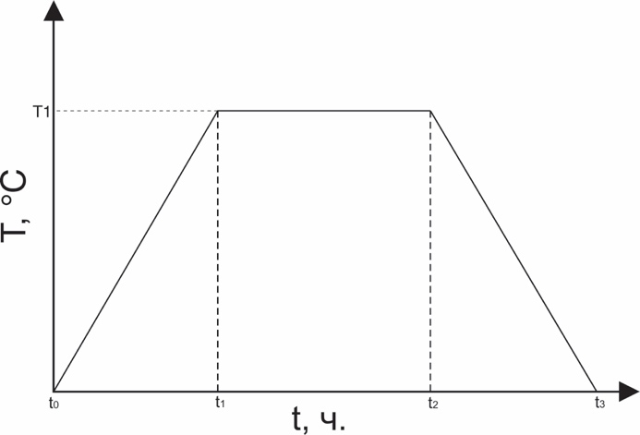

Рисунок 2.1 – Схематическое графическое представление стандартного спекания

Параметры режимов спекания синтезируемых образцов керамики приведены в таблице 2.2.

Таблица 2.2 – Температурные и временные параметры стандартного спекания керамических образцов состава Zr_{0,85}(Y, Ce, Ca, Mg)_{0,15}O₂

№ режима | T, ℃ | t₁, ч | t₂, ч | t₃, ч
I | 1500 | 15 | 5 | 15
II | 1500 | 15 | 5 | -
III | 1500 | 2,5 | 5 | -

Для определения оптимальных температур отжига с целью реализации механизма спекания путем диффузии по границам зерен пресс-заготовки Zr_{0,85}(Y, Ce, Ca, Mg)_{0,15}O₂ подвергались кратковременному отжигу с выдержкой 1 час при температурах в диапазоне 1100–1400℃ с шагом 100℃. Отжиг проводился со скоростью нагрева 100℃/час и естественным остыванием. Выбор оптимальных температур спекания осуществлялся по закону Хиллерта:

$CV=\frac{∑}{d_{ср}}≤0,38$ (2.1)

где $CV$ – коэффициент вариации;
$∑$ – среднеквадратичное отклонение;
$d_{ср}$ – средний размер зерна.
При выполнении условия $CV≤0,385$ реализуется механизм спекания путем диффузии по границам зерен.
Спекание экспериментальных образцов одностадийным и двухстадийным методами, осуществлялось в соответствии со схемой, представленной на рисунке 2.2. Обозначения схемы: T₁ – температура спекания первого этапа; T₂ – температура спекания второго этапа и низкотемпературного отжига с длинной выдержкой; t₁ – время нагрева; t₂ – время выдержки первой стадии спекания; t₃ – время остывания до T₂; t₄ – время выдержки второго этапа и низкотемпературного отжига с длинной выдержкой; t₅ – время остывания до комнатной температуры.

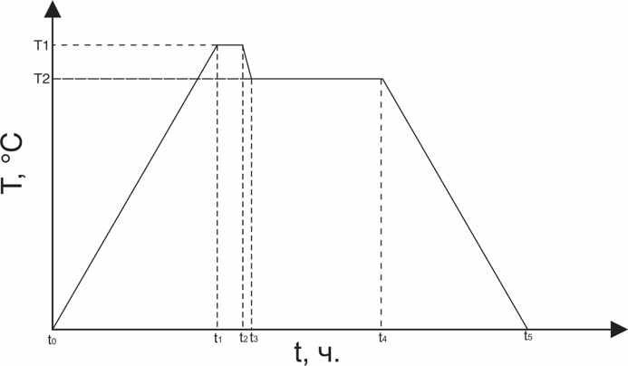

Рисунок 2.2 – Схематичное графическое представление процессов двухстадийного и одностадийного спекания при низких температурах

Температурные и временные параметры для всех методов спекания представлены в таблице 2.3.

Таблица 2.3 – Температурные и временные параметры двухстадийного и одностадийного спекания при низких температурах керамических образцов состава Zr_{0,85}(Y, Ce, Ca, Mg)_{0,15}O₂

T₁, ℃ | T₂, ℃ | t_{1,} ч | t_{2,} мин | t_{3,} мин | t_{4,} ч | t_{5,} ч
1250 | 1200 | 12 | 10 | 5 | 40 | 12
- | 1200 | - | - | - | 40 | 12
- | 1100 | - | - | - | 40 | 11

На основе проведенных исследований влияния технологических и температурных параметров спекания на микроструктуру и пористость для синтеза наноструктурированных керамик состава Zr_{1-x}(Y, Ce, Ca, Mg)_{x}O₂, где х=0,05-0,25 был выбран следующий режим. Пресс-заготовки состава Zr_{1-x}(Y, Ce, Ca, Mg)_{x}O₂ были получены путем прессования с прикладыванием давления 450 МПа из предварительно подвергнутых помолу наночастиц с введением в состав 4 мас. % ПВС. Образцы представляли собой диски со средними геометрическими параметрами, приведенными в таблице 2.4.
Таблица 2.4 – Средние геометрические параметры диаметр, высота и масса (d₁, h₁ и m₁ соответственно) до спекания и после спекания (d₂, h₂ и m₂ соответственно) в зависимости от концентрации допантов

x | d₁, мм | h₁, мм | m₁, г | d₂, мм | h₂, мм | m₂, г
0,05 | 12,1 | 1,48±0,05 | 0,49±0,01 | 9,3 | 1,18±0,04 | 0,44±0,01
0,10 | 12,1 | 1,34±0,14 | 0,43±0,05 | 9,2 | 1,04±0,10 | 0,41±0,05
0,15 | 12,1 | 1,68±0,40 | 0,58±0,13 | 9,2 | 1,32±0,34 | 0,47±0,11
0,20 | 12,1 | 1,41±0,16 | 0,43±0,04 | 8,9 | 1,08±0,12 | 0,38±0,04
0,25 | 12,1 | 1,32±0,06 | 0,42±0,02 | 9 | 1,02±0,04 | 0,37±0,02

Удаление органической связки проводилось путем нагрева в муфельной печи со скоростью 1℃/мин до температуры 500℃ и выдержкой 30 мин. Синтез керамических образцов проводился в муфельной печи Nabertherm LHT 08/18 со скоростью нагрева 100℃/час и выдержкой в течение 40 часов. Остывание образцов проводилось со скоростью 10℃/мин. с целью предотвращения растрескивания из-за возникновения резкого температурного градиента.

2.4 Методы характеризации экспериментальных образцов
С целью установления влияния параметров гидротермального синтеза и концентрации допантов на фазовый состав наночастиц оксида циркония, а также керамик на их основе проводился рентгенофазовый анализ методом рентгеновской дифракции на рентгеновском дифрактометре Rigaku SmartLab (Rigaku, Япония) с CuKα излучением в геометрии Брегга-Брентано. Для идентификации фазового состава была использована база данных PDF-2 (Powder Diffraction File). Рентгеноструктурный анализ был выполнен с использованием метода подгонки дифракционной картины порошков (whole powder pattern fitting -WPPF, метод Ритвельда) с помощью программного обеспечения Rigaku SmartLab. Размер области когерентного рассеяния рассчитывался с использованием уравнения Шеррера:

$d_{XRD}=\frac{0,9λ}{βcosθ}$ (2.2)

где β – ширина на полувысоте (FWHM) для каждого из рефлексов;
0,9 – коэффициент, учитывающий форму частиц.
Содержание моноклинной и тетрагональной (кубической) фазы было оценено с помощью уравнения:

$ν_{m}=\frac{1.311X_{m}}{1+0.311X_{m}}$ (2.3)

где

$X_{m}=\frac{I_{m}\left(\overline{1}11\right)+I_{m}(111)}{I_{m}\left(\overline{1}11\right)+I_{m}\left(111\right)+I_{t}(101)}$ (2.4)

где $I_{m}$, $I_{t}$ – интенсивности соответствующих рефлексов на дифрактограмме.
Уточнение фазового состава с целью разделения тетрагональной и кубической фаз ZrO₂ было выполнено методом Рамановской спектроскопии на спектрометре Enspectr M532 (Инспектр, Россия) с длиной волны 532 нм. Съемка спектров проводилась с 50 кратным увеличением, а экспозиция и выдержка съемки определялись автоматически.
Оценка термической стабильности и характера фазовых превращений синтезированных наночастиц проводилось методами термогравиметрического (ТГА) и дифференциально термического анализа (ДТА) на установке ТГА/ДТА Setaram Themys One (Setaram Instrumentation, Франция), позволяющей одновременно регистрировать изменения массы образца и тепловые эффекты. Нагрев образцов проводился в атмосфере аргона с парциальным давлением 0,5 МПа от комнатной температуры до 1000℃ со скоростью нагрева 10℃/мин. Изменение относительной массы образца в процессе нагрева определяли по выражению:

$∆m\left(\%\right)=\frac{m_{0}-m_{T}}{m_{0}}∙100\%$ (2.5)

где $m_{0}$ – начальная масса образца;
$m_{T}$ – масса при температуре T.
Размер и форму наночастиц определяли методом просвечивающей электронной микроскопии на просвечивающем электронном микроскопе (ПЭМ) Jeol JEM – 1400Plus (Jeol, Япония). Определение распределения частиц по размерам проводилось с применением программного пакета ImageJ. Для повышения достоверности результатов анализировали не менее 100 частиц из различных областей изображения.
Для определения элементного состава наночастиц и керамик на их основе применялся метод энергодисперсионой спектроскопии на сканирующем электронном микроскопе с возможностью энергодисперсионного анализа Phenom ProX G6 (Thermo Fisher Scientific, Нидерланды).
Размер зерен и морфологию поверхности частично-спеченных тел и наноструктурированных керамик изучали методом сканирующей электронной микроскопии на сканирующем электронном микроскопе (СЭМ) Helios 5 CX (Thermo Fisher Scientific, Нидерланды). Рапределение зерен по размерам проводилось с применением программного пакета ImageJ. Для повышения достоверности результатов анализировали не менее 100 зерен из различных областей изображения.
Оптические свойства были исследованы методом УФ – видимой спектроскопии на SPECORD 200/210/250 PLUS (Analytik Jena, Германия). Спектры поглощения регистрировали в диапазоне длин волн, охватывающем область фундаментального края поглощения оксида циркония и его мультидопированных модификаций. Ширина запрещенной зоны ($E_{g}$) определялась из графиков Таука, построенных с использованием уравнения:

${(αhυ)}^{2}=C(hυ-E_{g})$ (2.6)

где С – константа пропорциональности;
$α$ – коэффициент поглощения;
$hυ$ – энергия фотона.
Значение E_{g} определяли экстраполяцией линейного участка кривой в области фундаментального поглощения до пересечения с осью $hυ$. Точка пересечения соответствовала значению $E_{g}$.
Исследование фазовой стабильности наночастиц ZrO₂ было проведено методом высокотемпературной рентгеновской дифракции (HTXRD) на рентгеновском дифрактометре Rigaku SmartLab с высокотемпературной приставкой Rigaku PTC-40 (Rigaku, Япония). Нагрев образцов осуществлялся в вакууме в температурном диапазоне от комнатной температуры до 1000 ℃ со скоростью нагрева 10℃/мин. Каждые 100℃ осуществлялась выдержка температуры в течение 20 минут для достижения термодинамического равновесия после чего проводилась съемка дифрактограммы. Такой режим позволял отслеживать изменение фазового состава и параметры кристаллической решетки в зависимости от температуры. Анализ полученных данных заключался в идентификации фазовых превращений и расчете относительного содержания фаз из выражения (2.3).
Исследование кажущейся плотности и линейной усадки пресс-заготовок и керамических образцов проводили путем измерения геометрических размеров до и после спекания. Данный подход позволяет количественно оценить степень уплотнения материала и эффективность процессов диффузионного спекания. Кажущуюся (геометрическую) плотность определяли как отношение массы образца к его объему:

$ρ=\frac{m}{V}$ (2.7)

где $m$ – масса образца;
$V$ – объем, рассчитанный на основе геометрических размеров.
Линейная усадка была рассчитана по формуле (2.8):

$L=1-\frac{V}{V_{0}}$ (2.8)

где $V$ – объем образца после спекания;
$V_{0}$ – объем образца до спекания.
Кроме того, проводилось измерение архимедовой плотности, путем измерения массы образца в обычных условиях и в воде на лабораторных весах RadWag (RADWAG Wagi Elektroniczne, Польша). Плотность образца рассчитывалась из уравнения:

$ρ_{Арх.}=\frac{А}{А-В}ρ_{0}$ (2.9)

где $ρ_{Арх.}$ – плотность образца;
А – масса образца, измеренная в воздухе;
В – масса образца, измеренная в жидкости;
$ρ_{0}$ – плотность жидкости.
Пористость пресс-заготовок и керамических образцов осуществлялась двумя методами. Первый, измерение пористости путем сравнения экспериментально установленной и теоретической рентгеновской плотности:

$p=\left(1-\frac{ρ_{экспер.}}{ρ_{теорет.}}\right).100\%$ (2.10)

где $ρ_{экспер.}$ – экспериментально рассчитанная плотность образцов;
$ρ_{теорет.}$ – теоретически рассчитанная плотность образцов.
Второй метод заключался в оценке поверхностной пористости использованием программного пакета ImageJ. Анализ проводился на основе СЭМ-изображений поверхности образцов путем количественного сопоставления площадей, соответствующих порам (области с пониженной яркостью) и плотной матрице (области с повышенной яркостью).

2.6 Методы исследования механических характеристик наноструктурированных керамик Zr_{1-x}(Y, Ce, Ca, Mg)_{x}O₂
Микротвердость образцов оценивалась по методу Виккерса на микротвердомере DuroScan-50 (EMCO-TEST Prüfmaschinen GmbH, Австрия). Определение твердости проводилось с использованием алмазного индентора в форме правильной четырехгранной пирамиды Виккерса. Перед проведением измерений поверхность образцов подвергалась последовательной механической обработке - шлифованию и полированию на установке Tegramin (Struers, Дания). Измерения проводили при нагрузках HV 0.5, 1, 2, 3, 5 и 10. Для каждой нагрузки выполняли по 10 вдавливаний, что обеспечивало статистическую достоверность результатов. Расстояние между центрами отпечатков составляло 100–200 мкм с целью исключения взаимного влияния пластических зон деформации. Расчет микротвердости осуществляли по стандартному выражению:

$HV=1.8544\frac{F}{d^{2}}$ (2.11)

где $F$ – приложенная нагрузка (кгс);
$d$ – средняя длина диагоналей отпечатка (мм).
Полученные значения микротвердости усредняли для каждой нагрузки, что позволяло оценить однородность микроструктуры и воспроизводимость результатов.
Трещиностойкость образцов оценивалась путем расчета критической нагрузки вязкости разрушения K_{1С} по длине трещин, формирующихся в процессе нагружения. После нанесения отпечатка алмазным индентором в материале формировались радиальные или пальмквитовские трещины, распространяющиеся от вершины отпечатка. В зависимости от соотношения длины трещины и размера отпечатка использовали различные аналитические модели расчета K_{1С}.
При отношении суммы половины диагонали отпечатка (f) и длины трещины к половине диагонали отпечатка (k) не более 2,5 принято считать, что трещина является пальмквитовской. В таком случае применяется следующее выражение:

$K_{1C}\left(Palm.\right)=0.035∙\frac{P}{l^{3/2}}$ (2.12)

где $P$ – нагрузка в H;
$l$ – длина трещины в мм.
При f/k более 2,5 принято считать трещину радиально/медианной и применяется выражение:

$K_{1C}\left(radian.\right)=0.016∙\frac{P}{f^{3/2}}$ (2.13)

где $P$ – нагрузка в H;
$f$ – сумма половины диагонали отпечатка в мм.
Оценку прочности образцов оценивали путем расчета прочности на изгиб при сжатии диска на трех опорах с помощью штифта:

$σ_{flex}=\frac{3\left(1+ν\right)P}{4πt^{2}}\left[1+2\ln{\frac{a}{b}+\frac{(1-ν)}{(2+ν)}\left(1-\frac{b^{2}}{2a^{2}}\right)\frac{a^{2}}{R^{2}}}\right]$ (3.14)

где σ_{flex} – прочность на изгиб;
P – нагрузка в ньютонах (Н);
υ – коэффициент Пуассона (0,28);
t – толщина диска;
a – радиус окружности, на которой расположены сферические опоры;
b – радиус штифта, прижимающегося к диску;
R – радиус керамического диска.
Нагрузка во время испытания на сжатие измерялась с помощью универсальной электромеханической одноколонной машины WalterBai LFM-L 10 kN (Walter + Bai AG, Швейцария). Для каждой концентрации было проведено по 5 измерений для усреднения результатов и расчета стандартного отклонения, что обеспечивало достоверность результатов.
Низкотемпературная старение проводилась в стальном автоклаве с тефлоновым вкладышем объемом 25 мл. Тефлоновый вкладыш заполнялся дистиллированной водой на 90% от объема, что обеспечивало достижения автогенного давления при нагреве. После герметизации автоклав помещался в термошкаф и выдерживался при температуре 138 ℃. Выбранный температурный режим соответствует ускоренному протеканию процессов низкотемпературной деградации тетрагональной фазы оксида циркония во влажной среде. Указанные условия широко применяются для моделирования процессов длительной эксплуатации циркониевых керамик в физиологической среде. После каждых 5 часов старения образцы извлекали и проводили исследование фазового состава методами рентгеновской дифракции и Рамановской спектроскопии. Это позволяло отслеживать кинетику фазовых превращений и фиксировать структурные изменения на различных стадиях деградации. Эквивалентность ускоренного старения определяли на основе эмпирической корреляции между температурой и скоростью гидротермальной трансформации. В принятых условиях 5 часов выдержки при 138℃ соответствуют ~20 годам эксплуатации при температуре 37℃, характерной для физиологической среды.

Краткие итоги ко второму разделу
В данном разделе описаны методы синтеза и характеризации недопированных ZrO₂ и мультидопированных Zr_{1-x}(Y, Ce, Ca, Mg)_{x}O₂ наночастиц. Также приведена информация о методе синтеза наноструктурированной керамики на основе наночастиц Zr_{1-x}(Y, Ce, Ca, Mg)_{x}O₂ и методах характеризации ее механических свойств, а также низкотемпературной деградации.

3 ИЗУЧЕНИЕ ВЛИЯНИЯ ПАРАМЕТРОВ НИЗКОТЕМПЕРАТУРНОГО ГИДРОТЕРМАЛЬНОГО СИНТЕЗА НА ФАЗОВЫЙ СОСТАВ, РАЗМЕР И ОПТИЧЕСКИЕ СВОЙСТВА НАНОЧАСТИЦ ZrO₂

3.1 Влияние параметров гидротермального синтеза на фазовый состав, размер и оптические свойства наночастиц ZrO₂
Температура гидротермального синтеза является одним из ключевых параметров для успешного получения наночастиц ZrO₂ с низкой степенью агломерации. Температура синтеза задает активность протекания реакции внутри автоклава, что в значительной степени обуславливает скорость нуклеации и роста частиц. Для отработки температурного режима гидротермального синтеза наночастиц ZrO₂ были выбраны наиболее часто используемые типы прекурсоров и минерализаторов.
На рисунке 3.1 представлены результаты рентгеновской дифракции частиц ZrO₂, полученных с использованием двух типов прекурсоров при различной температуре гидротермального синтеза.

а б

а – прекурсор ZrOCl₂·8H₂O; б – прекурсор ZrO(NO₃)₂·2H₂O

Рисунок 3.1 – Данные рентгеновской диффракции для частиц ZrO₂, полученных с использованием различных типов прекурсоров в зависимости от температуры гидротермального синтеза

Примечание – Составлено по данным источника [177]

Из представленных данных следует, что в диапазоне температур 110–130℃ вне зависимости от прекурсора частицы характеризуются наличием исключительно фазы c-ZrO₂ (PDF 01-071-6425) с пространственной группой Fm-3m (225) или t-ZrO₂ (PDF 00-050-1089) с пространственной группой P42/nmc (137) фазы. Из-за структурной схожести с- и t-ZrO₂ фаз методом рентгеновской дифракции их достоверная идентификация затруднена. Увеличение температуры синтеза сверх 130℃ приводит к образованию m-ZrO₂ фазы (PDF 00-065-0687), с пространственной группой P21/a(14) содержание которой увеличивается вместе с увеличением температуры синтеза. Данный факт можно объяснить ускорением активности внутри автоклава, что приводит к изменению скорости протекания гидролиза и как следствие увеличению среднего размера частиц сверх критических значений.
Значения области когерентного рассеяния (d), характеризующие минимальный размер кристаллитов в образце, были рассчитаны с использованием уравнения Шеррера (2.2). Значения d для c (или t)-ZrO₂ фазы при изменении температуры синтеза не изменяются и находятся в диапазоне 5–6 нм. В то же время d_{m} для m-ZrO₂ фазы вне зависимости от прекурсора растет вместе с ростом температуры (рисунок 3.2).

а б

а – прекурсор ZrOCl₂·8H₂O; б – прекурсор ZrO(NO₃)₂·2H₂O

Рисунок 3.2 – Зависимость содержания и размера ОКР (d) m-ZrO₂ фазы от температуры синтеза при использовании различных типов прекурсоров в зависимости от температуры гидротермального синтеза

Примечание – Составлено по данным источника [177, р. 29398]

Увеличение температуры синтеза с 140 до 160℃ приводит к увеличению d_{m} с 16 нм до 32 нм и как следствие увеличению доли моноклинной фазы с 10 до 80%. Зародышеобразование и рост частиц в автоклаве проходит неравномерно из-за локальных градиентов температуры и давления, конкуренции нуклеации и роста и т.д. В связи с этим возникает ситуация, когда часть частиц преодолевает критический порог существования метастабильных высокотемпературных фаз (10–20 нм) и происходит фазовый переход по типу c (t) → m.
Для определения истинного размера синтезированных частиц была использована просвечивающая электронная микроскопия. На рисунках 3.3, 3.4 представлены изображения синтезированных образцов ZrO₂ из которых видно, что полученные образцы представляют собой сферические наночастицы размером 5–10 нм, образующие более крупные конгломераты. Анализ гистограмм распределения размеров частиц показывает, что с повышением температуры синтеза увеличивается доля частиц размером более 10 нм, причем некоторые частицы имеют размер более 100 нм (не показано на рисунках 3.3, 3.4). Это наблюдение согласуется с результатами, рассчитанными с использованием уравнения Шеррера.
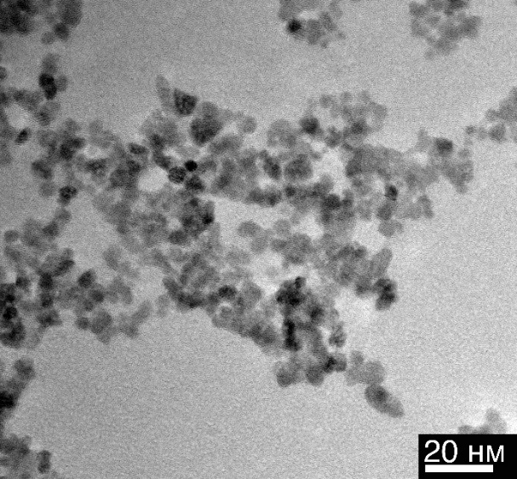 | 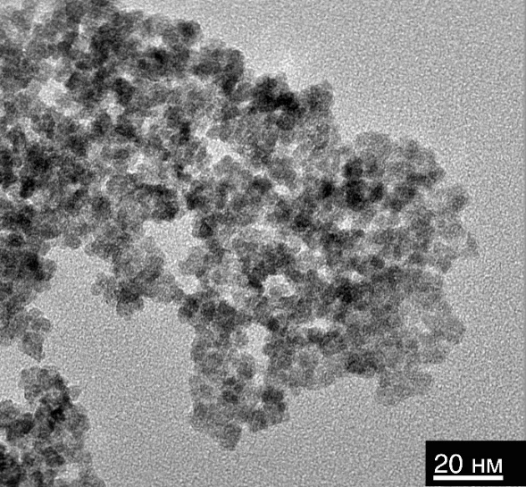
а | б
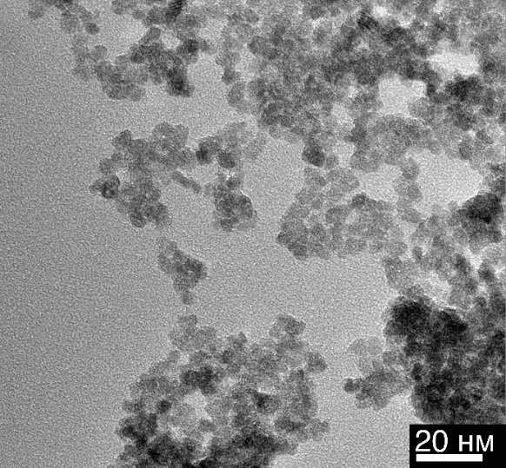 | 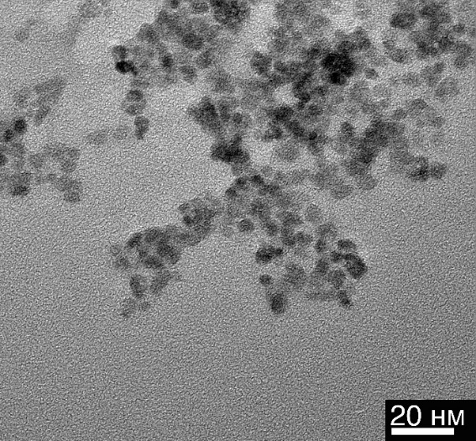
в | г
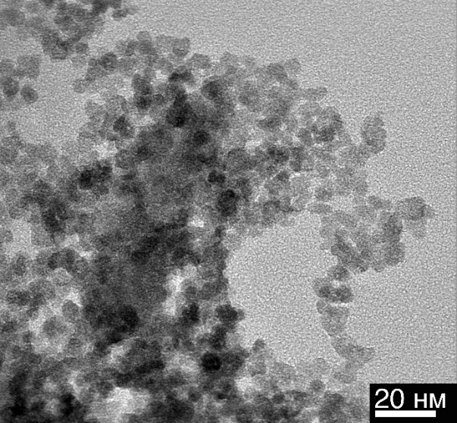 | 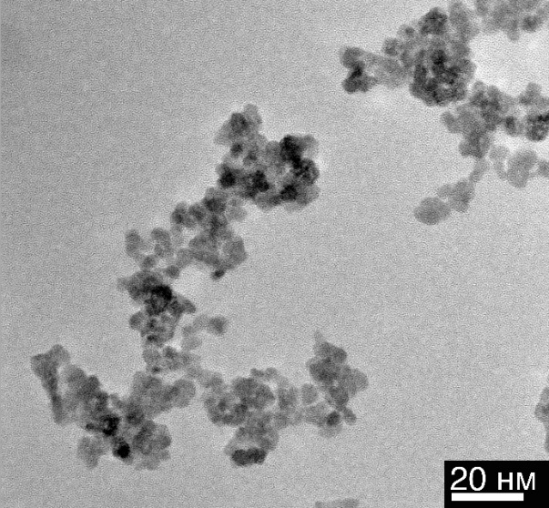
д | е

а – температура синтеза 110℃; б – температура синтеза 120℃; в – температура синтеза 130℃; г – температура синтеза 140℃; д – температура синтеза 150℃; е – температура синтеза 160℃

Рисунок 3.3 – ПЭМ-изображения наночастиц ZrO₂ полученных с использованием в качестве прекурсора ZrOCl₂·8H₂O в зависимости от температуры синтеза

Примечание – Составлено по данным источника [177, р. 29398]
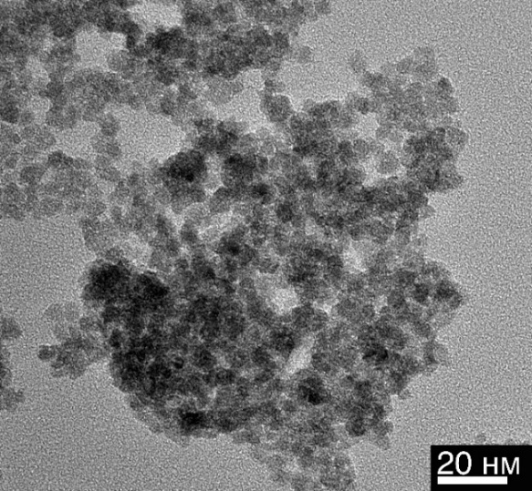 | 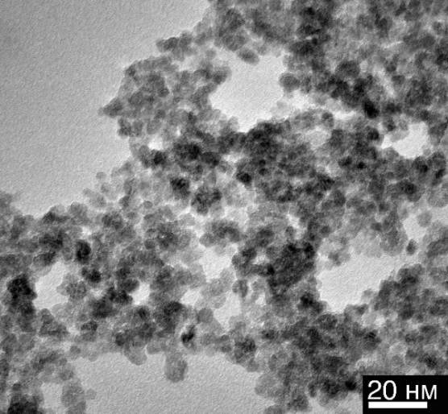
а | б
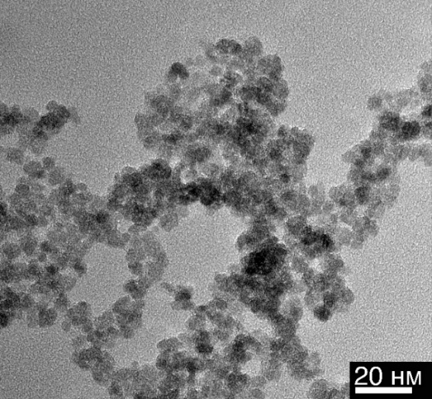 | 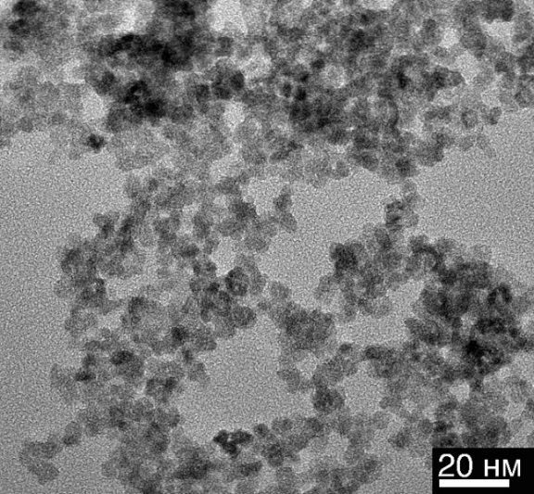
в | г
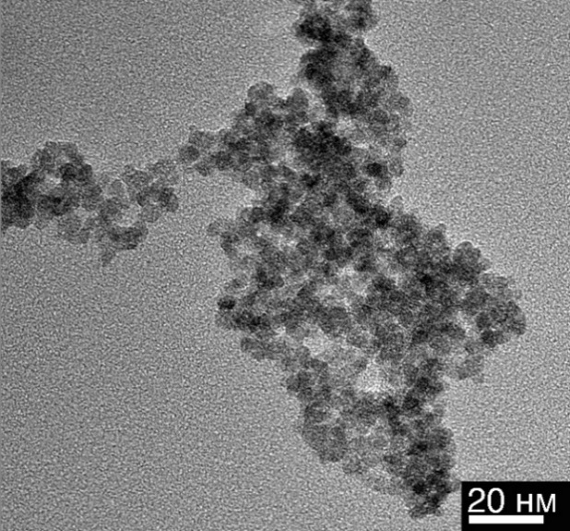 | 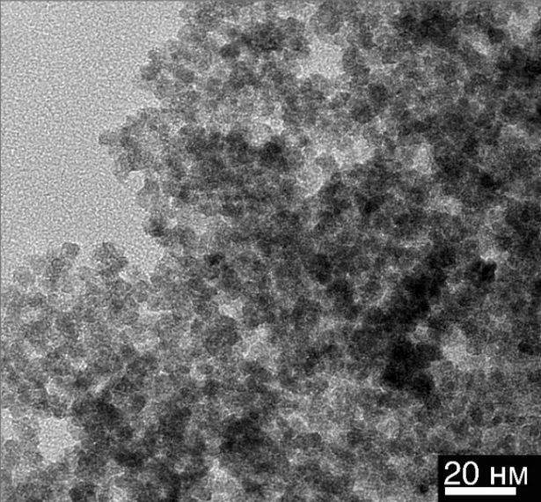
д | е

а – температура синтеза 110℃; б – температура синтеза 120℃; в – температура синтеза 130℃; г – температура синтеза 140℃; д – температура синтеза 150℃; е – температура синтеза 160℃

Рисунок 3.4 – ПЭМ-изображения наночастиц ZrO₂ полученных с использованием в качестве прекурсора ZrO(NO₃)₂·2H₂O в зависимости от температуры синтеза

Примечание – Составлено по данным источника [177, р. 29398]
Сравнение размеров наночастиц синтезированных с использованием разных прекурсоров показывает незначительное увеличение среднего размера при использовании ZrO(NO₃)₂·2H₂O. Так при температуре 110–130℃ средний размер частиц находится в диапазоне х-х и х-х при использовании ZrOCl₂·8H₂O и ZrO(NO₃)₂·2H₂O соответственно. Данная закономерность обусловлена более медленным протеканием процессов нуклеации и роста при использовании оксинитрата циркония.

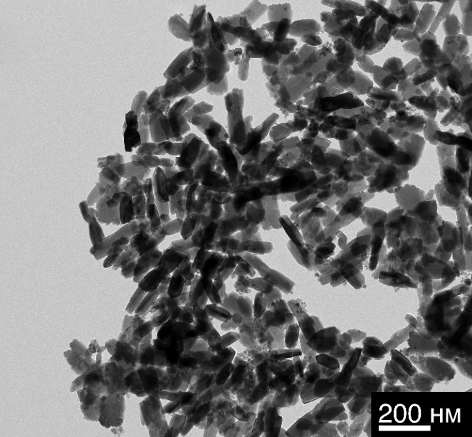 | 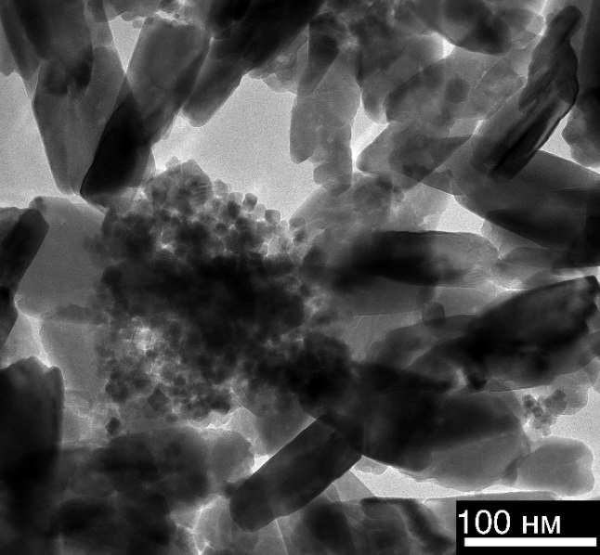
а | б
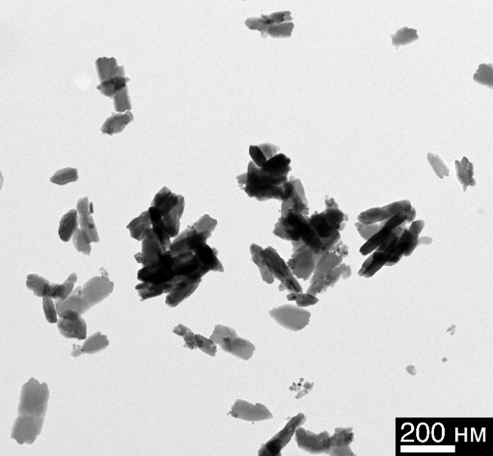 | 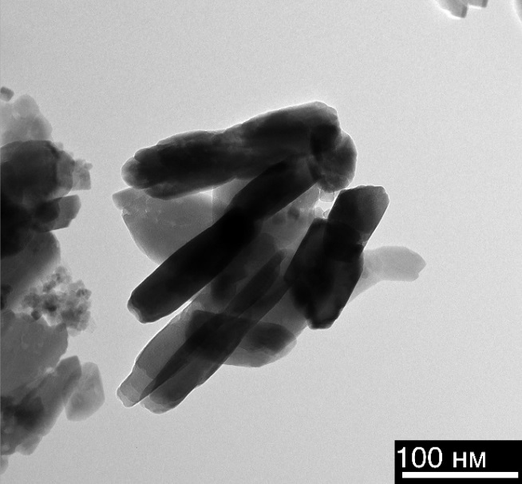
в | г

а – демонстрация наночастиц ZrO₂ размером более 100 нм, полученных с использованием прекурсора ZrOCl₂·8H₂O; б – демонстрация сосуществования наночастиц ZrO₂ размером менее и более 100 нм, полученных с использованием прекурсора ZrOCl₂·8H₂O; в – демонстрация наночастиц ZrO₂ размером более 100 нм, полученных с использованием прекурсора ZrO(NO₃)₂·2H₂O; г – демонстрация сосуществования наночастиц ZrO₂ размером менее и более 100 нм, полученных с использованием прекурсора ZrO(NO₃)₂·2H₂O

Рисунок 3.5 – ПЭМ-изображения наночастиц ZrO₂, полученных с использованием различных типов прекурсора при температуре 160℃

Примечание – Составлено по данным источника [177, р. 29398]
На рисунке 3.5 показано изменение формы частиц от сферической до вытянутой «стержнеобразной» для порошков, синтезированных при 160°C. Присутствие кубической (или тетрагональной) фазы при высокой температуре синтеза объясняется сохранением некоторой доли частиц меньше критического размера, что подтверждается изображениями ПЭМ (рисунок 3.5б, 3.5г).
Метод Рамановской спектроскопии, благодаря различию в разрешенных колебательных модах, позволяет достоверно разделять t – ZrO₂ и c – ZrO₂ фазы. На рисунке 3.6 представлены Рамановские спектры синтезированных наночастиц. Образцы, синтезированные при температурах ниже 150 °C демонстрируют широкий пик около 600 см⁻¹, который соответствует колебательной моде F_{2g} кубического ZrO₂. Моды на 273, 716 и 807 см⁻¹, характерные для t – ZrO₂, наблюдаются только для образца, синтезированного при 140℃ с использованием прекурсора ZrOCl₂·8H₂O. Наличие мод, характерных для тетрагональной фазы, может указывать на сосуществование t- и c-фаз в синтезированных порошках. Анализ результатов рамановской спектроскопии позволяет утверждать, что частицы содержат преимущественно c-фазу ZrO₂ с незначительным содержанием t-ZrO₂. При температуре синтеза выше 130℃ в спектрах наблюдаются моды при 178, 190, 221, 308, 332, 346, 382, 477, 503, 538, 558, 612 и 630 см⁻¹, указывающие на m-ZrO₂, что согласуется с результатами рентгеновской дифракции.

а | б

а – прекурсор ZrOCl₂·8H₂O; б – прекурсор ZrO(NO₃)₂·2H₂O

Рисунок 3.6 – Рамановские спектры наночастиц ZrO₂, полученных с использованием различных прекурсоров в зависимости от температуры гидротермального синтеза

Примечание – Составлено по данным источника [177, р. 29398]

В таблице 3.1 представлены данные о химическом составе образцов, полученных из различных исходных материалов. Как видно из представленных данных, помимо циркония и кислорода, химический состав содержит остатки продуктов синтеза, такие как натрий, хлор и азот, что указывает на наличие остаточных продуктов синтеза.

Таблица 3.1 – Сравнение химического состава наночастиц синтезированных методом низкотемпературного гидротермального синтеза при различных температурах

T_{синтеза}, ⁰C | Прекурсор | Zr, ат. % | O, ат. % | Na, ат. % | Cl, ат. % | N, ат. %
110 | ZrOCl₂·8H₂O | 24.9 | 65.7 | 5.5 | 3.9 | –
110 | ZrO(NO₃)₂·2H₂O | 26.4 | 64.1 | 5.4 | – | 5.1
120 | ZrOCl₂·8H₂O | 29.7 | 59.9 | 5.8 | 4.6 | –
120 | ZrO(NO₃)₂·2H₂O | 29.6 | 61.8 | 4.1 | – | 4.5
130 | ZrOCl₂·8H₂O | 28.2 | 62.8 | 5.2 | 3.8 | –
130 | ZrO(NO₃)₂·2H₂O | 29.2 | 60.3 | 4.7 | – | 5.8
140 | ZrOCl₂·8H₂O | 28.6 | 61.5 | 4.4 | 5.5 | –
140 | ZrO(NO₃)₂·2H₂O | 27.8 | 62.0 | 4.8 | – | 5.4
150 | ZrOCl₂·8H₂O | 26.6 | 63.7 | 6.5 | 3.2 | –
150 | ZrO(NO₃)₂·2H₂O | 30.4 | 61.3 | 4.5 | – | 3.8
160 | ZrOCl₂·8H₂O | 29.6 | 61.7 | 4.4 | 4.3 | –
160 | ZrO(NO₃)₂·2H₂O | 30.9 | 60.2 | 5.2 | – | 3.7

При использовании наночастиц ZrO₂, полученных гидротермальным синтезом, в качестве исходного материала при синтезе высокоплотной керамики или в качестве армирующего компонента, необходимо предварительно удалить физически и химически адсорбированную воду, а также остаточные продукты синтеза (соединения, содержащие Na, Cl, N). Поскольку остаточные побочные продукты испаряются после прессования порошка и последующего спекания, образующиеся летучие газы могут создавать поры в керамике. Для исследования потери массы и процессов, происходящих с частицами при воздействии температуры, был проведен термогравиметрический анализ (ТГА). Результаты для образца, полученного при 130℃ с использованием ZrOCl₂·8H₂O и ZrO(NO₃)₂·2H₂O, показаны на рисунке 3.7 (эти кривые были выбраны в качестве репрезентативных; аналогичные тенденции наблюдались и для других образцов). Кривую можно разделить на четыре различные области: 1) 100–200°C, область где происходит испарение физически адсорбированной воды с поверхности частиц и возможно разложение некоторых остаточных продуктов синтеза (таких как NO3); 2) 200–400°C, область соответствующая удалению химически адсорбированной воды; 3) 400–600°C, область связанная с разложением гидроксильных (–OH) связей; и 4) температуры выше 600°C, область где наблюдается разложение химических соединений, содержащих натрий, таких как NaCl или NaNO₃ [178, 179]. Для всех экспериментальных образцов нагрев частиц до 1000°C приводит к потере массы на 14–17% от исходного веса, что объясняется удалением физически и химически адсорбированной воды, а также –OH групп.

а | б

а – прекурсор ZrOCl₂·8H₂O; б – прекурсор ZrO(NO₃)₂·2H₂O

Рисунок 3.7 – Типовые кривые термогравиметрического анализа наночастиц ZrO₂ полученных при температуре гидротермального синтеза 130°C с использованием различных типов прекурсора

Примечание – Составлено по данным источника [177, р. 29398]

Метод оптической ультрафиолетовой спектроскопии позволяет оценить дефектность структуры и ширину запрещенной зоны. На рисунке 3.8 представлены спектры поглощения и графики Таука для ширины запрещенной зоны (E_{g}). Для наночастиц ZrO₂, полученных с использованием ZrOCl₂·8H₂O и температур синтеза 110–130°C, наблюдается более выраженная способность поглощения в средне-УФ диапазоне 200–300 нм по сравнению с другими температурами, как видно из спектров на рисунке 3.8а. В таблице 3.2 представлены рассчитанные значения ширины запрещенной зоны E_{g} для наночастиц ZrO₂ с использованием уравнения (2.6). Значения E_{g} для всех образцов находятся в диапазоне 4,89–5,09, что хорошо согласуется с литературными данными для нанокристаллического диоксида циркония [180]. Четкой зависимости между значениями E_{g} и параметрами гидротермального синтеза не обнаружено. Возможным объяснением этого факта может быть присутствие хемосорбированной и физосорбированной воды в порошках, полученных гидротермальным синтезом. В целом, анализ полученных спектров поглощения и пропускания (вставки к рисункам 3.8a, 3.8в) в видимом и УФ-диапазоне показывает, что синтезированные частицы демонстрируют значительное поглощение на длинах волн от 200 до 260 нм.

а | б
в | г

а – спектр поглощения со вставкой спектра пропускания при использовании в качестве прекурсора ZrOCl₂·8H₂O; б – график Таука при использовании в качестве прекурсора ZrOCl₂·8H₂O; в – спектр поглощения со вставкой спектра пропускания при использовании в качестве прекурсора ZrO(NO₃)₂·2H₂O; г – график Таука при использовании в качестве прекурсора ZrO(NO₃)₂·2H₂O

Рисунок 3.8 – Спектры поглощения и графики Таука для наночастиц ZrO₂, полученных с использованием различных типов прекурсоров, демонстрирующие изменение оптических свойств в зависимости от температуры гидротермального синтеза

Примечание – Составлено по данным источника [177, р. 29398]

Таблица 3.2 – Данные ширины запрещенной зоны (Eg) в зависимости от прекурсора и температуры синтеза

E_{g}, эВ
- | 110, ⁰C | 120, ⁰C | 130, ⁰C | 140, ⁰C | 150, ⁰C | 160, ⁰C
ZrOCl₂·8H₂O | 5.08 | 5.07 | 5.09 | 4.91 | 4.89 | 5.03
ZrO(NO₃)₂·2H₂O | 5.07 | 4.97 | 4.82 | 4.99 | 4.97 | 5.09
Для изучения фазовой стабильности наночастиц ZrO₂ все образцы подвергали отжигу при температурах от 100 до 1000℃ в течение 2 часов. На рисунке 3.9 показана зависимость процентного содержания кубической фазы от температуры. Данные показывают, что фазовый состав всех синтезированных частиц остается стабильным в диапазоне температур от 100 до 500°C. Однако за пределами этого диапазона наблюдается заметное снижение содержания кубической фазы и соответствующее увеличение содержания моноклинной фазы. При повышении температуры выше 500 ℃ происходит рост частиц и спекание конгломератов, что приводит к следующему фазовому превращению с – ZrO₂ → m – ZrO₂.

а | б

а – прекурсор ZrOCl₂·8H₂O; б – прекурсор ZrO(NO₃)₂·2H₂O

Рисунок 3.9 – Данные изменения содержания c-ZrO₂ фазы в образцах, полученных с использованием различных прекурсоров в зависимости от температуры гидротермального синтеза и температуры отжига

Примечание – Составлено по данным источника [177, р. 29398]

Исследование влияния температуры гидротермального синтеза показало, что использование температур в диапазоне 140–160℃ приводит к чрезмерной активности в автоклаве, что обуславливает разрастание наночастиц и как следствие появление в составе моноклинной фазы. С другой стороны, синтез наночастиц в температурном диапазоне 110–130℃ позволяет получать однофазные с-ZrO₂ частицы, характеризующиеся дефектной структурой. Для дальнейшего исследования возможности синтеза однофазных наночастиц ZrO₂ была выбрана температура 130℃. Использование ZrOCl₂·8H₂O в качестве прекурсора при заданной температуре показало возможность получения как с- так и t-ZrO₂ фазы в составе наночастиц.
Известно, что на конечные свойства наночастиц может влиять не только температура и тип прекурсора, но и природа минерализатора. С целью установления возможности варьирования фазового и химического состава, размера и дефектности наночастиц ZrO₂ было исследовано влияние комбинаций прекурсора и минерализатора.
Рентгенофазовый анализ синтезированных образцов (рисунок 3.10) показал, что выбор стартового материала и минерализатора значительно влияет на фазовый состав частиц ZrO₂ при низкотемпературном гидротермальном синтезе.

а | б

а – прекурсор ZrOCl₂·8H₂O; б – прекурсор ZrO(NO₃)₂·2H₂O

Рисунок 3.10 – Рентгеновские дифрактограммы наночастиц ZrO₂ полученные с использованием различных комбинаций прекурсоров и минерализаторов

Примечание – Составлено по данным источника [181]

Так при использовании в качестве минерализатора NH₄OH вне зависимости от стартового материала образцы рентгеноаморфны. В то же время если в качестве минерализатора используется раствор NaOH образцы всегда хорошо кристалличны и на 100% (таблица 3.3) состоят из t – ZrO₂ фазы (PDF 00-050-1089) с пространственной группой P42/nmc или с – ZrO₂ фазы (PDF 01-071-6425) с пространственной группой Fm-3m. При использовании в качестве минерализатора раствор KOH наблюдается образование m – ZrO₂ (PDF 00-065-0687) с пространственной группой P21/a(14) и t(или c) – ZrO₂. Данные различия можно объяснить следующим образом. При использовании в качестве минерализатора NH₄OH в заданных условиях происходит образование аморфного геля ZrO(OH)₂ который менее гидратирован и как следствие более стабильный в условиях гидротермального синтеза в сравнении с Zr(OH)₄, который образуется при использовании в качестве минерализатора NaOH и KOH, из-за чего процесс кристаллизации требует более высоких значений температур и времени синтеза. Таким образом на фазовый состав частиц влияет процесс протекания реакции и выпавший осадок, который будет подвергаться гидротермальной обработке. С помощью уравнения (2.2) были рассчитаны значения ОКР для кристаллических образцов, представленные в таблице 1. Образцы характеризующиеся наличием только t (или c)-ZrO₂ фазы имеют ОКР в диапазоне 5-8 нм, в то время как для образцов содержащих также m-ZrO₂ фазу значения ОКР для t(или c)-ZrO₂ составляют ≈ 8 нм, а для m-ZrO₂ 10–20 нм с последующим ростом значения ОКР с увеличением доли моноклинной фазы. Как уже говорилось ранее образование высокотемпературных фаз t и c-ZrO₂ при комнатной температуре без допирования происходит за счет высоких значений поверхностной энергии у наночастиц и критический размер возможности существования данного эффекта находится в области 10–20 нм. Таким образом можно утверждать, что в зависимости от выпавшего осадка при заданных условиях синтеза гидролиз и последующее разложение гидрооксидных групп с кристаллизацией частиц ZrO₂ протекают с разной скоростью, что приводит к изменению размера частиц и протеканию фазовых превращений внутри автоклава.
Анализ элементного состава (таблица 3.3) показал, что образцы, синтезированные c использованием в качестве минерализатора NaOH имеют в своем составе Na, в то время как при использовании в качестве минерализаторов KOH и NH₄OH в составе не содержится побочных элементов синтеза. Данный факт можно объяснить тем, что Na, в отличие от K и NH менее растворим в воде, а также может образовывать трудноудаляемые осадки (NaCl, NaNO₃, Na₂ZrO₃) за счет чего частицы Na намного тяжелее «вымыть» из синтезированного порошка. Элементное соотношение между Zr и O близко к стехиометрическому, а незначительное отклонение связано с перекрыванием друг друга пиков ЭДС O и Au (которое применяется при пробоподготовке образцов для СЭМ), а также неоднородностью поверхности наночастиц.

Таблица 3.3 – Данные элементного и фазового (υ) состава, ОКР (d) и ширины запрещенной зоны (E_{g}) для наночастиц ZrO₂ полученных методом низкотемпературного гидротермального синтеза с использованием различных типов прекурсоров и минерализаторов

Прекурсор | Минерализатор | Элементный состав |  |  | υ, % |  | d, нм |  | E_{g}, эВ
Прекурсор | Минерализатор | Zr, ат. % | O, ат. % | Na, ат. % | υ_{m}, % | υ_{t,c}, % | d_{m}, нм | d_{t, c}, нм | E_{g}, эВ
ZrOCl₂·8H₂O | NaOH | 37 | 56 | 7 | - | 100 | - | 5 | 5.18
ZrOCl₂·8H₂O | KOH | 30 | 70 | - | 89 | 11 | 23 | 8 | 5.01
ZrOCl₂·8H₂O | NH₄OH | 22 | 78 | - | - | - | - | - | 6.20
ZrO(NO₃)₂·2H₂O | NaOH | 27 | 67 | 6 | - | 100 | - | 6 | 5.57
ZrO(NO₃)₂·2H₂O | KOH | 43 | 57 | - | 62 | 38 | 12 | 8 | 5.66
ZrO(NO₃)₂·2H₂O | NH₄OH | 36 | 64 | - | - | - | - | - | 5.35

На рисунке 3.11 представлены данные Рамановской спектроскопии призванные достоверно разделить t и c-ZrO₂ фазы. Однако в первую очередь стоит обратить внимание, что в отличие от результатов XRD, где часть образцов представлялась аморфной, результаты Рамановской спектроскопии для всех образцов показывают наличие кристаллической структуры. Данные расхождения можно объяснить тем фактом, что Рамановская спектроскопия более чувствительна к локальной, ближней структуре материала, вследствие чего в синтезированных образцах может существовать структура аморфной матрицы с кристаллическими включениями [182]. Дополнительно можно предположить, что это связано с детектированием методом XRD материала как аморфного если размер частиц менее 5 нм [183]. Можно предположить, что образцы, характеризующиеся аморфной структурой из XRD, содержат кристаллические зародыши, которые идентифицируются на Рамановских спектрах и не видны на дифрактограммах. Образцы, полученные с использованием в качестве минерализатора NaOH, характеризуются наличием моды в районе 500–600 см⁻¹, характерной для c-ZrO₂ фазы. В тоже время при использовании в качестве минерализатора KOH все образцы характеризуются наличием мод на 147, 260, 316, 466, 640 см⁻¹ характерных для t-ZrO₂ фазы и мод 177, 188, 220, 306, 330, 342, 380, 477, 537, 556, 609 см⁻¹ характерных для m-ZrO₂ фазы. Отдельно нужно отметить, что при использовании в качестве минерализатора NH₄OH в зависимости от стартового материала наблюдается присутствие различных комбинаций фаз ZrO₂. Так при использовании в качестве стартовых материалов ZrOCl₂·8H₂O наблюдается присутствие кубической фазы диоксида циркония, а при использовании ZrO(NO₃)₂·2H₂O моноклинной и тетрагональной фазы. Это может быть обусловлено различием химической активности анионов присутствующих в среде синтеза, а именно хлорид – анионы (Cl⁻) могут влиять на поверхностную энергию частиц и замедлять переход к более стабильной (моноклинной или тетрагональной) фазе.

а | б

а – прекурсор ZrOCl₂·8H₂O; б – прекурсор ZrO(NO₃)₂·2H₂O

Рисунок 3.11 – Рамановские спектры наночастиц ZrO₂ полученные с использованием различных комбинаций прекурсоров и минерализаторов

Примечание – Составлено по данным источника [181, р. 26165]

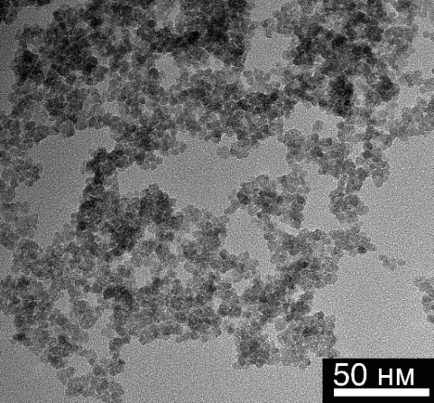 | 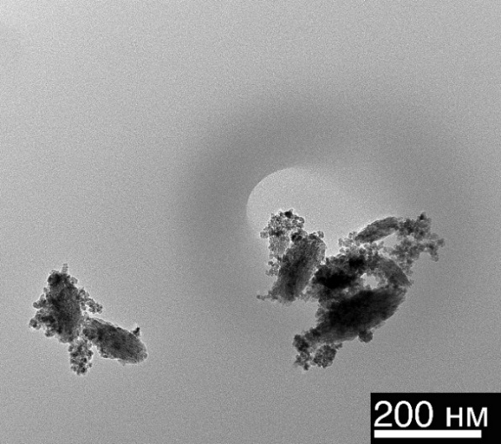
а | б
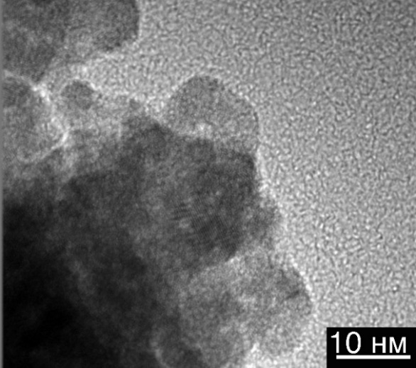 | 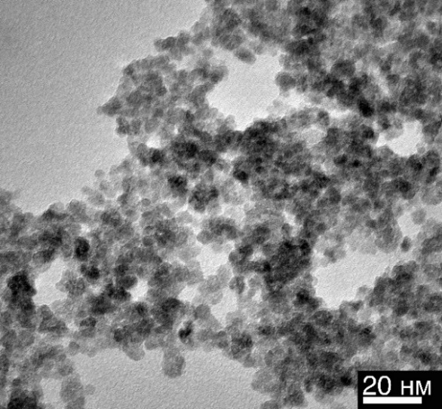
в | г
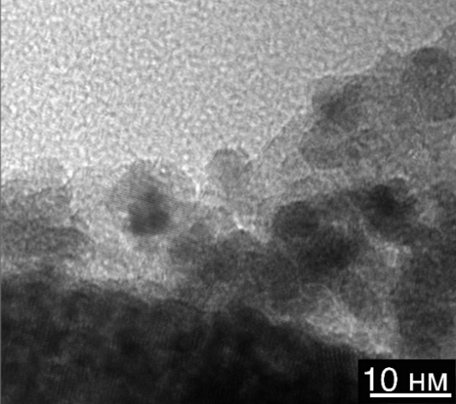 | 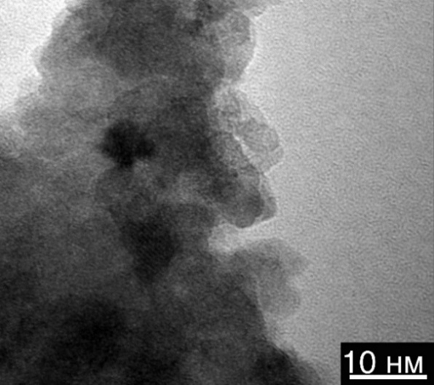
д | е

а – прекурсор ZrOCl₂·8H₂O и минерализатор NaOH; б – прекурсор ZrOCl₂·8H₂O и минерализатор KOH; в – прекурсор ZrOCl₂·8H₂O и минерализатор NH₄OH; г – прекурсор ZrO(NO₃)₂·2H₂O и минерализатор NaOH; д – прекурсор ZrO(NO₃)₂·2H₂O и минерализатор KOH; в – прекурсор ZrO(NO₃)₂·2H₂O и минерализатор NH₄OH

Рисунок 3.12 – ПЭМ изображения наночастиц ZrO₂ полученных с использованием различных комбинаций прекурсоров и минерализаторов

Примечание – Составлено по данным источника [181, р. 26165]

На рисунке 3.12 представлены ПЭМ-изображения образцов синтезированных с применением различных типов прекурсоров и минерализаторов.
Анализ ПЭМ-изображений показал, что кристаллические однофазные образцы (рисунок 3.12а, 3.12г) имеют сферическую морфологию с размерами частиц от 4 до 14 нм и преобладающим распределением по размерам в диапазоне 5–6 нм, что хорошо согласуется со значениями ОКР. Кроме того, двухфазные кристаллические образцы (рисунок 3.12б, 3.12д) содержат как мелкие частицы размером от 5 до 10 нм, так и более крупные частицы в диапазоне 100–200 нм. Это различие в размерах частиц можно объяснить одновременным присутствием фаз m-ZrO₂ и t-ZrO₂. Согласно данным рентгено-дифракционного анализа (рисунок 3.12в, 3.12е), аморфные образцы имеют структуру с небольшими кристаллическими включениями размером 5–10 нм, что подтверждает данные рамановской спектроскопии о наличии кристаллической структуры.
Для оценки наличия остаточных продуктов синтеза в образцах применялся метод ТГА. Из рисунка 3.13 видно, что на содержание остаточных продуктов синтеза в образцах значительное влияние оказывает тип минерализатора. Потери массы в образцах, как и в случае с отработкой температуры синтеза можно условно разделить на четыре области. Значительное различие в потере массы при нагреве связано с различием синтезированных наночастиц. Наибольшие потери наблюдаются для образцов, полученных с использованием в качестве минерализатора NH₄OH (~15% от начальной массы). Аморфные, сильно гидратированные частицы ZrO(OH)₂ по сравнению с кристалличными ZrO₂ частицами при нагреве в области 200–400℃ претерпевает дегидроксилирование, что и обуславливает значительное различие в потерях массы в данной области.

а | б

а – прекурсор ZrOCl₂·8H₂O; б – прекурсор ZrO(NO₃)₂·2H₂O

Рисунок 3.13 – Результаты термогравиметрического и дифференциально термического анализа наночастиц ZrO₂ полученных с применением различных комбинаций прекурсоров и минерализаторов

Примечание – Составлено по данным источника [181, р. 26165]
Методом УФ-видимой спектроскопии были исследовано влияние типа минерализатора на оптические свойства синтезированных наночастиц ZrO₂. Из представленных данных (рисунок 3.14) можно увидеть, что спектры поглощения характеризуются ступеньками и плечом от пика поглощения в районе λ = 200 нм, который связан с энергией запрещенной зоны [184].

а | б
г | д

а – спектр поглощения (во вставке спектр пропускания) при использовании в качестве прекурсора ZrOCl₂·8H₂O; б – график Таука при использовании в качестве прекурсора ZrOCl₂·8H₂O; в - спектр поглощения (во вставке спектр пропускания) при использовании в качестве прекурсора ZrO(NO₃)₂·2H₂O; г – график Таука использован при использовании в качестве прекурсора ZrO(NO₃)₂·2H₂O

Рисунок 3.14 – Оптические свойства наночастиц ZrO₂, полученных с использованием различных комбинаций прекурсоров и минерализаторов

Примечание – Составлено по данным источника [181, р. 26165]

В случае использования в качестве стартовых материалов нитрата и хлорида наибольшим пропусканием в диапазоне длин волн, особенно выраженным в области λ=250–300 нм, характеризуются образцы с минерализатором KOH. Также, данные образцы характеризуются наименьшими потерями массы, что говорит о малом содержании побочных продуктов реакции. Можно предположить, что поглощение в ультрафиолетовом диапазоне связано как со значением размером частиц (что косвенно можно видеть из рентгеновских дифрактограмм по наличию моноклинной фазы), так и наличием побочных продуктов. Если в качестве минерализатора были использованы NH₄OH и NaOH, побочные продукты синтеза как нитраты циркония, ZrO(OH)₂ и т.д. могут вносить вклад в поглощение в ультрафиолетовом диапазоне. Например, наибольшее поглощение можно связать с наличием хлоридов в образцах с минерализатором NaOH, которые могут иметь пик поглощения в области 200–300 нм [185]. Полученные с помощью уравнения (2.6) графики Таука (рисунок 3.14б, 3.14д) указывают на различие в значениях ширины запрещенной зоны (таблица 1) и не коррелируют с изменением параметров синтеза, что также может быть связано с наличием побочных продуктов.

а б
в г

а – прекурсор ZrOCl₂·8H₂O и минерализатор NaOH; б – прекурсор ZrOCl₂·8H₂O и минерализатор KOH; в – прекурсор ZrOCl₂·8H₂O и минерализатор NH₄OH; г – прекурсор ZrO(NO₃)₂·2H₂O и минерализатор NaOH

Рисунок 3.15 – HTXRD дифрактограммы для наночастиц ZrO₂, полученных с использованием различных комбинаций прекурсора и минерализатора, демонстрирующие in-situ фазовые превращения в процессе нагрева, лист 1
д | е

д – прекурсор ZrO(NO₃)₂·2H₂O и минерализатор KOH; е – прекурсор ZrO(NO₃)₂·2H₂O и минерализатор NH₄OH

Рисунок 3.15, лист 2

Примечание – Составлено по данным источника [181, р. 26165]

Анализ фазовой стабильности методом in-situ HTXRD (рисунок 3.15) показал, что изначально кристалличные образцы (рисунок 3.15а, 3.15б, 3.15г, 3.15д) стабильны до температуры 800℃, после чего наблюдается значительно уменьшение t и c-ZrO₂ фаз и рост содержания m-ZrO₂ фазы (рисунок 3.16).

а | б

а – прекурсор ZrOCl₂·8H₂O; б – прекурсор ZrO(NO₃)₂·2H₂O

Рисунок 3.16 – Изменение содержания t(с)-ZrO₂ фазы в зависимости от температуры у наночастиц ZrO₂ полученных с использованием различных типов прекурсора и минерализатора в процессе HTXRD

Примечание – Составлено по данным источника [181, р. 26165]

Как уже говорилось ранее данный факт связан с разрастанием частиц и преодолением критического размера существования высокотемпературных фаз. Значения ОКР, рассчитанные из данных HTXRD, показывают, что значения для t и c-ZrO₂ фаз находятся в диапазоне 6–8 нм и значительно не изменяются при нагреве вплоть до 800℃, а данные ОКР для m-ZrO₂ находятся в диапазоне 12-30 нм и растут при увеличении доли содержания данной фазы. Для изначально аморфных образцов наблюдается следующая картина (рисунок 3.15в, 3.15е): до температуры 400–600℃ образцы остаются аморфными после чего происходит постепенная кристаллизация, что отражается в появлении пиков на дифрактограммах и роста их интенсивностей. Кристаллизованные частицы ZrO₂ характеризуются наличием исключительно t (или c)-ZrO₂ фазы и имеют размер ОКР 8–14 нм. Дальнейшее увеличение температуры приводит к постепенному увеличению значений ОКР до 16–30 нм и протеканию фазовых превращений по типу t (или c)-ZrO₂→m-ZrO₂.
Для идентификации какая из фаз образуется при кристаллизации изначально аморфных образцов были сняты их Рамановские спектры после HTXRD (рисунок 3.17). Представленные данные указывают на то, что при кристаллизации аморфных образцов образуется t – ZrO₂ фаза.

Рисунок 3.17 – Рамановские спектры наночастиц ZrO₂ полученных с применением различных прекурсоров и минерализатора NH₄OH после HTXRD

Примечание – Составлено по данным источника [181, р. 26165]

Таким образом установлено, что варьирование типа минерализатора может оказывать значительное влияние на фазовый состав, размер и морфологию синтезируемых частиц.

3.2 Исследование фазового состава, размера, морфологии поверхности и фазовой стабильности наночастиц Zr_{1-x}(Y, Ce, Ca, Mg)_{x}O₂
С целью установления возможности стабилизирования метастабильных высокотемпературных фаз в процессе низкотемпературного гидротермального синтеза было выполнено одновременное допирование наночастиц ZrO₂ иттрием, церием, кальцием и магнием.

а | б

а – рентгеновские дифрактограммы; б – Рамановские спектры

Рисунок 3.18 – Результаты исследования фазового состава исходных наночастиц Zr_{1-x}(Y, Ce, Ca, Mg)_{x}O₂ полученных методом низкотемпературного гидротермального синтеза

Примечание – Составлено по данным источника [186]

На рисунке 3.18а представлены результаты рентгеновской дифракции для наночастиц Zr_{1-x}(Y, Ce, Ca, Mg)_{x}O₂. Из представленных данных следует, что после процесса низкотемпературного гидротермального синтеза образцы обладают аморфной природой, характеризующейся рентгеновским гало и широким пиком в области 30°, что может указывать на процессы зародышеобразования и кристаллизации оксида циркония. На рамановских спектрах (рисунок 3.18б) образцов Zr_{1-x}(Y, Ce, Ca, Mg)_{x}O₂ присутствует мода около 600 см⁻¹, характерная для c-ZrO₂ фазы. В то же время стоит отметить, что побочных фаз элементов допантов ни на рентгеновских дифрактограммах, ни на Рамановских спектрах обнаружено не было. Данный факт указывает на то, что допанты встроились в решетку ZrO₂. В отличии от полностью кристалличной структуры недопированных наночастиц ZrO₂, полученных с использованием KOH в качестве минерализатора, в данном случае наблюдается изменение кинетики кристаллизации. Данный эффект обусловлен совокупным влиянием факторов. Во-первых, присутствие различных анионов приводит к образованию устойчивых комплексных соединений циркония, что снижает скорость гидролиза и замедляет достижение пересыщения. Известно, что природа аниона существенно влияет на гидролиз и полимеризацию циркониевых соединений в растворе, а ионы Cl⁻ способны стабилизировать циркониевые комплексы за счет более сильного взаимодействия с катионом Zr⁴⁺. Во-вторых, введение катионов различной валентности и ионного радиуса вызывает значительное искажение локальной структуры и препятствует формированию упорядоченной кристаллической решетки. В результате гидролиза формируется аморфный гидрооксид циркония (Zr(OH)₄), представляющий собой структурно неупорядоченную систему без дальнего порядка. В совокупности замедление гидролиза и нарушение локальной координационной среды приводят к подавлению процессов нуклеации и роста кристаллических фаз, что препятствует формированию кристаллической структуры даже в гидротермальных условиях.

а | б

а - данные ТГА; б – данные ДТА

Рисунок 3.19 – Результаты ТГА/ДТА исследования образцов Zr_{1-x}(Y, Ce, Ca, Mg)_{x}O₂ в зависимости от концентрации допантов х

Примечание – Составлено по данным источника [186, р. 904]

На рисунке 3.19 представлены результаты ТГА/ДТА наночастиц Zr_{1-x}(Y, Ce, Ca, Mg)_{x}O₂. Кривая ТГА показана на рисунке 3.19а. Как видно из рисунка, термограммы демонстрируют характерную область резкой потери массы в диапазоне 150–200℃. Эта область соответствует удалению физически адсорбированной воды из порошка. В диапазоне температур от 200 до 650℃ наблюдается область с более пологим наклоном, которая связана с высвобождением хемосорбированной воды и -OH групп из наночастиц во время нагрева. Термограммы ДТА, показанные на рисунке 3.19б, демонстрируют отчетливые эндотермические и экзотермические пики, соответствующие процессу испарения и кристаллизации наночастиц соответственно. Согласно результатам ДТА, температура кристаллизации порошков, полученных низкотемпературным гидротермальным методом, составляет приблизительно 400°C.
а | б

а – рентгеновские дифрактограммы; б – Рамановские спектры

Рисунок 3.20 – Результаты исследования фазового состава наночастиц Zr_{1-x}(Y, Ce, Ca, Mg)_{x}O₂ после кристаллизации

Примечание – Составлено по данным источника [186, р. 904]

На рисунке 3.20 приведены данные рентгеновской дифракции и Рамановской спектроскопии для наночастиц Zr_{1-x}(Y, Ce, Ca, Mg)_{x}O₂ после термической обработки при 650℃. После отжига наночастицы полностью кристаллизуются и характеризуются наличием всех трех кристаллических модификаций ZrO₂ в зависимости от содержания допантов. В первую очередь важно подчеркнуть, что после полной кристаллизации на рентгеновских дифрактограммах отсутствуют пики характерные для побочных оксидных фаз допантов, а пик в районе 30° смещается в сторону меньших углов 2θ. Выявленная закономерность свидетельствует о встраивании допантов в кристаллическую решетку ZrO₂ и образовании твердого раствора замещения. При концентрации x=0,05 рентгенофазовый анализ наночастиц демонстрирует незначительное наличие m-ZrO₂ фазы. Данный факт может обусловлен недостаточной концентрацией допантов для образования достаточного количества кислородных вакансий или возникновения упругих напряжений обуславливающих полную стабилизацию высокотемпературных фаз. Дальнейшее увеличение концентрации х сопровождается фазовой трансформацией с формированием двухфазной системы, представленной t (или с)-ZrO₂ модификациями. Рамановские спектры образцов (рисунок 3.20б) характеризуются наличием мод в области 147, 260, 316, 466, 640 см⁻¹ характерных для t-ZrO₂ фазы. Моды 177, 188, 220, 306, 330, 342, 380, 477, 537, 556, 609 cm⁻¹ характерные для m-ZrO₂ фазы присутствуют исключительно в образце с х-0,05, что согласуется с данными рентгенофазового анализа. Кроме того, увеличение концентрации допантов влечет за собой сдвиг положений мод характерных для t-ZrO₂ в сторону меньшего Рамановского сдвига. Отмеченная тенденция связана с ослаблением межатомных связей, увеличения параметра решетки и образования кислородных вакансий вследствие увеличения концентрации допантов и их влияния на структуру кристаллов. Увеличение плеча у моды в районе 600 cm⁻¹ может говорить об увеличении доли кубической фазы в структуре вследствие увеличения концентрации допантов.

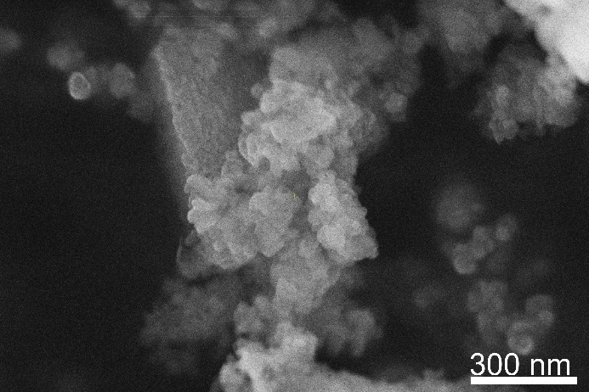 | 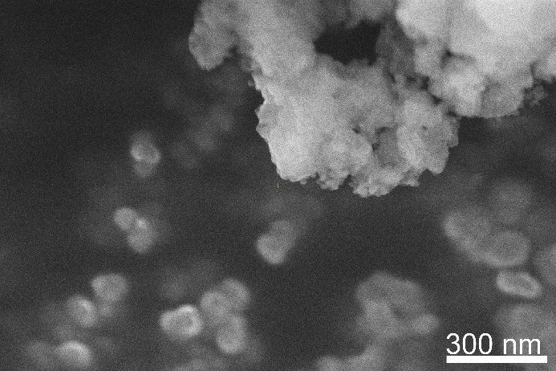
а | б
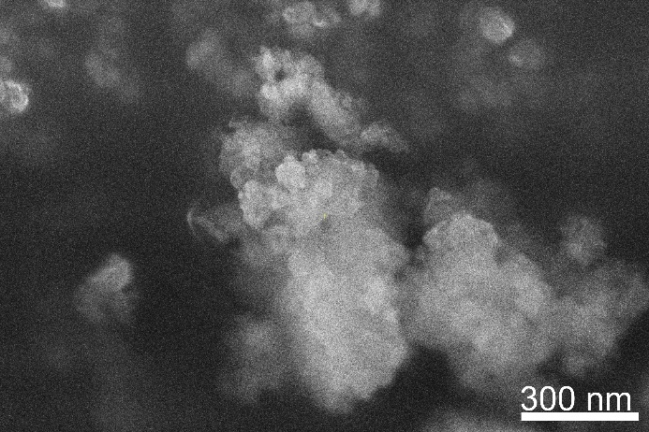 | 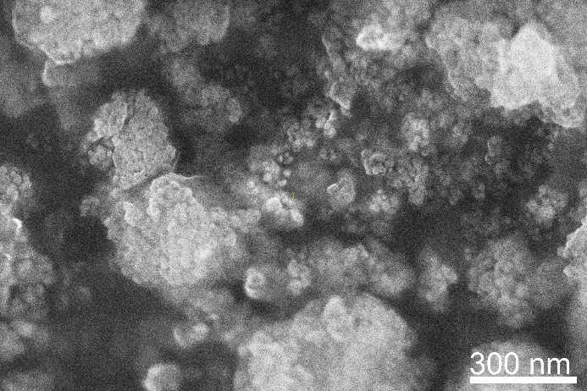
в | г
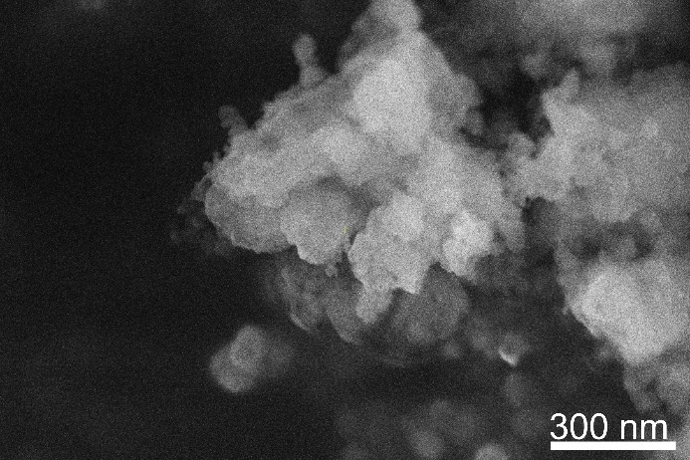
д

а – х=0,05; б – х=0,10; в – х=0,15; г – х=0,20; д – х=0,25

Рисунок 3.21 – СЭМ – изображения поверхности образцов Zr_{1-x} (Y, Ce, Ca, Mg)_{x}O₂ в зависимости от концентрации допантов х

Примечание – Составлено по данным источника [186, р. 904]

В соответствии с рисунком 3.21, анализ морфологии поверхности методом сканирующей электронной микроскопии характеризует частицы преимущественно сферической формой с размером частиц не превышающим 50 нм. Вместе с тем вследствие особенностей подготовки образцов, малого размера первичных частиц и образования более крупных конгломератов корректное определение среднего размера по данным СЭМ представляется затруднительным.

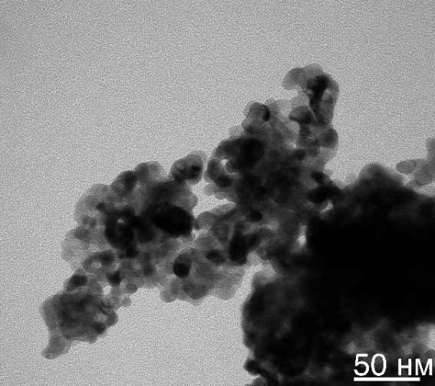 | 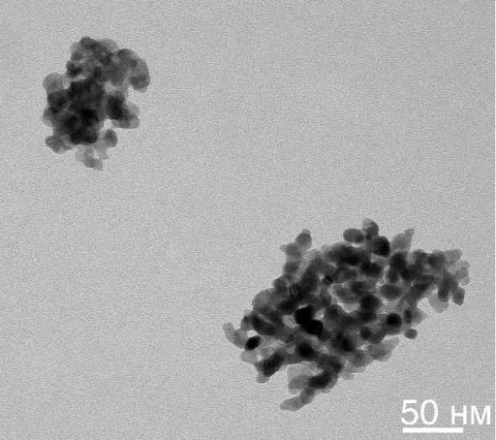
а | б
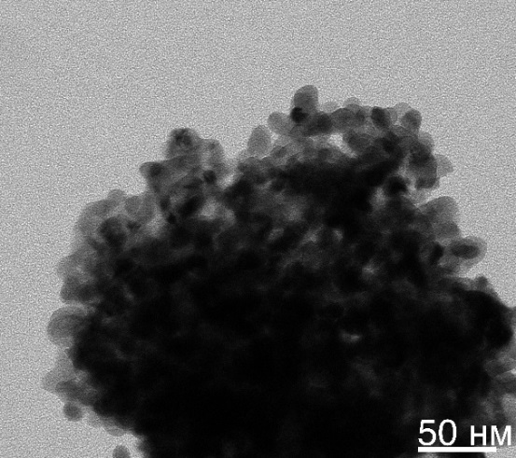 | 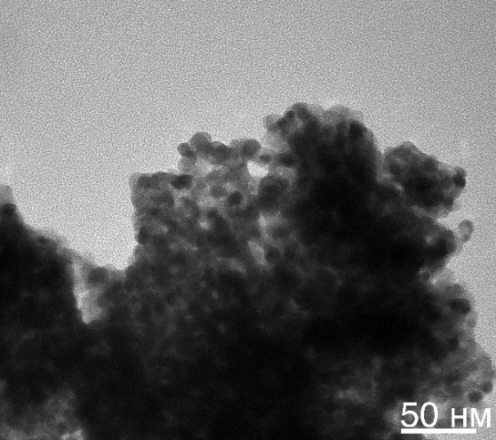
в | г
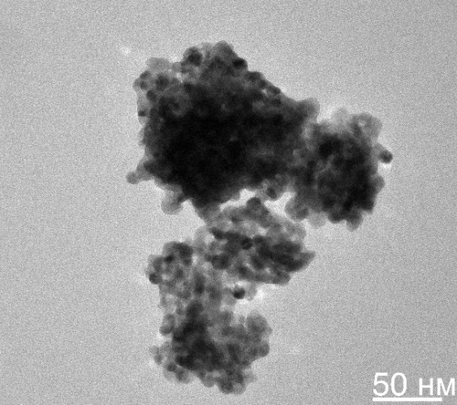
д

а – х=0,05; б – х=0,10; в – х=0,15; г – х=0,20; д – х=0,25

Рисунок 3.22 – ПЭМ – изображения наночастиц Zr_{1-x}(Y, Ce, Ca, Mg)_{x}O₂ в зависимости от концентрации допантов х, со вставками графиков распределения по размерам
В соответствии с рисунком 3.22, ПЭМ-изображения наночастиц Zr_{1-x}(Y, Ce, Ca, Mg)_{x}O₂ свидетельствуют о формировании наноразмерных частиц, образующих более крупные конгломераты. Независимо от концентрации допантов частицы имеют преимущественно сферическую форму и характеризуются средним размером в диапазоне 5–10 нм.

а | б
в

а – рентгеновские дифрактограммы; б – график зависимости ОКР от концентрации х; в – Рамановские спектры

Рисунок 3.23 – Результаты фазового анализа, полученные с применение методов рентгеновской диффракции и Рамановской спектроскопии, образцов Zr_{1-x}(Y, Ce, Ca, Mg)_{x}O₂ в зависимости от концентрации х после отжига при температуре 1200℃

В соответствии с рисунком 3.23а, рентгенофазовый анализ образцов подвергнутых отжигу при 1200°C демонстрирует сохранение высокотемпературных тетрагональной и кубической фаз несмотря на увеличение размера частиц. Размер ОКР для рефлекса (101) тетрагональной (или кубической) фазы для наночастиц Zr_{1-x} (Y, Ce, Ca, Mg)_{x}O₂ (рисунок 3.23б) находится в диапазоне 25–43 нм, что говорит о разрастании наночастиц сверх критического размера существования наноразмерной тетрагональной (или кубической) фазы. Кроме того, можно заметить, что при x = 0,05 наблюдается преимущественное содержание моноклинной фазы с незначительным содержанием t-ZrO₂. Это указывает на тот факт, что после кристаллизации сохранение t-ZrO₂ фазы в большей степени вызвано размерным эффектом нежели введением допантов. С другой стороны, дальнейшее увеличение концентрации допантов приводит к стабилизации t(c)-ZrO₂ фазы даже после преодоления критического размера, обуславливающего существование высокотемпературных фаз у наночастиц на основе ZrO₂.
Анализ Рамановских спектров (рисунок 3.23в) подтверждает результаты рентгеновской дифракции. Образец с концентрацией x=0,05 характеризуется наличием колебательных мод характерных для m-ZrO₂ фазы и слабоинтенсивными модами характерными для t-ZrO₂. Увеличение концентрации x приводит к исчезновению колебательных мод характерных для m-ZrO₂ и значительному увеличению интенсивностей мод характерных для t-ZrO₂. Кроме того необходимо отметить, что с дальнейшим ростом концентрации происходит увеличение плеча пика соответствующего колебательной моде c-ZrO₂ фазы на 600 см⁻¹. Данный факт согласуется с увеличением концентрации кубической фазы из-за увеличения концентрации кислородных вакансий и микронапряжений в кристаллической решетке.

Краткие выводы к третьему разделу
В ходе проведенного исследования была разработана технология получения нанодисперсных керамических порошков оксида циркония. Было показано, что применение температур в диапазоне 110–140℃ позволяет получать наночастицы оксида циркония со структурой высокотемпературных фаз, сохраняющих стабильность до 600℃. Установлены взаимосвязи между формированием кристалличеких фаз и размера частиц с используемым типом прекурсора.
В результате исследования возможности стабилизации наночастиц оксида циркония в процессе низкотемпературного гидротермального синтеза одновременно 4 допантами были впервые получены мультидопированные наночастицы состава Zr_{1-x}(Y, Ce, Ca, Mg)_{x}O₂ где х=0,05-0,25 которые остаются стабильными до температуры 1200℃.

4 СИНТЕЗ И ХАРАКТЕРИЗАЦИЯ НАНОСТРУКТУРИРОВАННОЙ КЕРАМИКИ Zr_{1-x}(Y, Ce, Ca, Mg)_{x}O₂

4.1 Оптимизация параметров синтеза наноструктурной керамики
Изучение пресс-заготовок керамических материалов является ключевым этапом в понимании процессов формирования конечной структуры и свойств керамики. Именно на стадии прессования закладываются такие параметры, как плотность укладки частиц, распределение пор, степень агломерации и однородность структуры, которые в дальнейшем определяют кинетику спекания, рост зерен и уровень остаточной пористости. Даже незначительные дефекты на этой стадии – например, градиент пористости или локальные неоднородности – могут приводить к формированию трещин, анизотропии свойств и снижению механической прочности конечного материала. В связи с этим детальный анализ характеристик пресс-заготовок позволяет не только оптимизировать технологические параметры формования, но и прогнозировать поведение материала на последующих стадиях термообработки.
Особый интерес представляет прессование наночастиц Zr_{1-x}(Y, Ce, Ca, Mg)_{x}O₂ без введения органических связующих, таких как поливиниловый спирт (ПВС), что на первый взгляд может рассматриваться как упрощение технологического процесса. Высокая удельная поверхность наночастиц обуславливает значительные межчастичные взаимодействия (Ван-дер-Вальсовы силы, капиллярные эффекты за счет адсорбированной влаги), способные обеспечивать определенную когезию системы даже при сухом формовании.

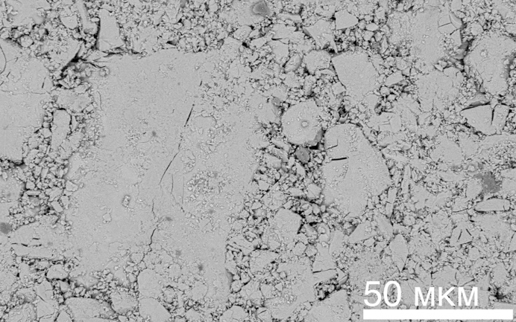

Рисунок 4.1 – СЭМ-изображение поверхности пресс-заготовки наночастиц Zr_{0,85}(Y, Ce, Ca, Mg)_{0,15}O₂, полученной без использования связки

На рисунке 4.1 представлено СЭМ-изображение поверхности пресс-заготовки, полученной методом сухого прессования без введения органических связующих из наночастиц Zr_{0,85}(Y, Ce, Ca, Mg)_{0,15}O₂. Анализ представленного изображения указывает на выраженную структуру и морфологическую неоднородность поверхности пресс-заготовки. На поверхности наблюдаются плотные конгломераты частиц неправильной формы размером от нескольких до десятков микрометров, между которыми располагаются области рыхлой упаковки с развитой системой межагломератных пор. Такая структура указывает на сохранение исходных агломератов нанопорошка и их неполное разрушение при прессовании, что приводит к формированию выраженных локальных градиентов плотности. Дополнительно на изображении отчетливо фиксируются протяженные трещины и микротрещины, локализованные преимущественно в областях границ агломератов и разуплотненных зон. Их образование связано с низкой когезионной прочностью пресс-заготовки при отсутствии органического связующего. В процессе выпрессовывания из матрицы реализуются сдвиговые и растягивающие напряжения, обусловленные трением о стенки формы и эффектом упругого восстановления. В условиях слабых межчастичных контактов такие напряжения приводят к разрушению межагломератных связей и инициированию трещинообразования. Высокая пористость, рассчитанная из уравнения (2.10), пресс-заготовки (~56%) согласуется с наблюдаемой рыхлой упаковкой и наличием крупных межагломератных пустот. При этом поровое пространство имеет выраженно неравномерный характер: сочетаются как мелкие внутригранулярные поры, так и крупные межагломератные полости. Подобная иерархическая пористость существенно затрудняет диффузионные процессы при спекании, способствует закреплению пор и препятствует их эффективному закрытию. В совокупности выявленные особенности – агломерация, неоднородное распределение пор и наличие трещин – предопределяют неблагоприятное протекание спекания, приводя к формированию керамики с высокой остаточной пористостью, дефектной поверхностью и сниженными механическими и прочностными свойствами.
С целью повышения однородности структуры и уменьшения пористости пресс-заготовок было подготовлено два вида пресс-порошков:
1) исходные наночастицы с введением 4 мас. % ПВС;
2) наночастицы, подвергнутые предварительному механическому помолу в планетарной шаровой мельнице с последующим введением 4 мас. % ПВС.
Необходимость такого подхода обусловлена ранее установленными особенностями прессования нанопорошков: склонностью к агломерации и формированию неоднородной структуры.
На рисунке 4.2 представлены СЭМ-изображения пресс-заготовок и частично спеченных тел образцов Zr_{0,85}(Y, Ce, Ca, Mg)_{0,15}O₂ полученных без (а и б) и с (в и г) предварительным помолом. Установлено, что при использовании порошка, не подвергнутого предварительной дезагломерации с введением связующего, в процессе прессования формируются пресс-заготовки с высокой пористостью (~51%, определена с использованием формулы 2.10) и выраженной морфологической неоднородностью (рисунок 4.2а). Поверхность характеризуется наличием плотных конгломератов неправильной формы размером от нескольких до десятков микрометров с развитым рельефом. Такие дефекты обладают низкой способностью к релаксации при термообработке и, как следствие, сохраняются после удаления ПВС (рисунок 4.2б), что свидетельствует о наследовании микроструктуры пресс-заготовки. Таким образом введение органической связки в виде ПВС не влечет за собой улучшения морфологии поверхности и значительного снижения пористости и дефектности пресс-заготовки. Данный факт с высокой долей вероятности связан с наличием крупных агломератов наночастиц в исходном порошке, которые при прессовании образуют дефектные области. В противоположность этому, предварительный помол исходного порошка, несмотря на относительно мягкие условия обработки по сравнению с литературными данными [187, 188], обеспечивает эффективное разрушение агломератов и более равномерное распределение связующего. Это приводит к формированию пресс-заготовок с пониженной пористостью (~48%) и однородной микроструктурой (рисунок 4.2в), характеризующейся равномерным распределением пор размером 0,5–2 мкм. В таких образцах отсутствуют выраженные концентрации дефектов, а после удаления связки в виде ПВС (рисунок 4.2г) сохраняется более равномерная и стабильная структура без заметной дефектности поверхности.

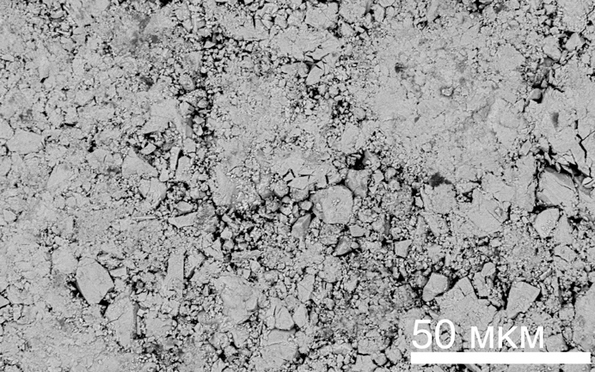 | 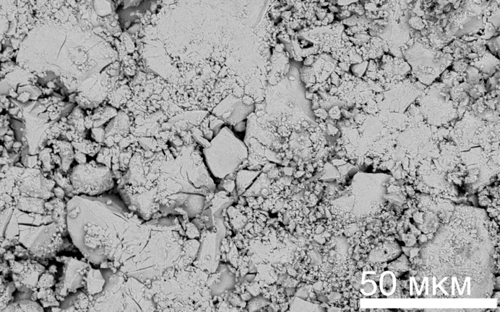
а | б
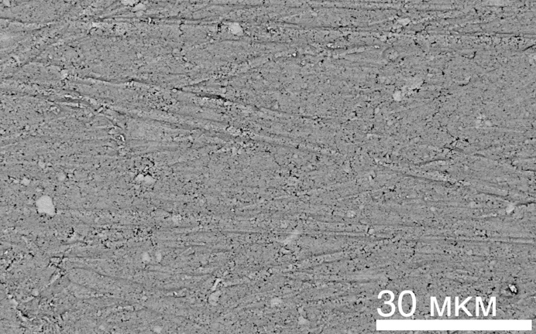 | 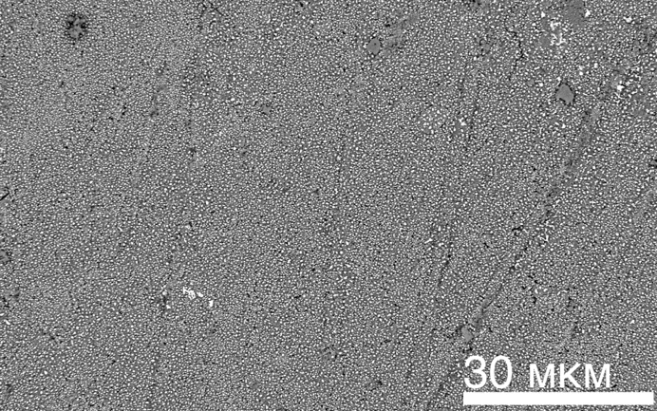
в | г

а – пресс-заготовка, полученная без применения помола; б – частично спеченное тело, полученное без применения помола; в – пресс-заготовка, полученная с применением помола; г – частично спеченное тело, полученное с применением помола

Рисунок 4.2 – СЭМ-изображения поверхности пресс-заготовок и частично спеченных тел наночастиц Zr_{0,85}(Y, Ce, Ca, Mg)_{0,15}O₂, демонстрирующие влияние помола на их микроструктуру

СЭМ-изображения высокого разрешения поверхности частично-спеченного тела Zr_{0,85}(Y, Ce, Ca, Mg)_{0,15}O₂ с предварительным помолом исходного порошка демонстрируют отличное распределение частиц по размерам со средним размером 19±4 нм. Поверхность характеризуется плотной упаковкой с наноразмерными порами вызванными различиями в форме упакованных в гранулы частиц (рисунок 4.3).

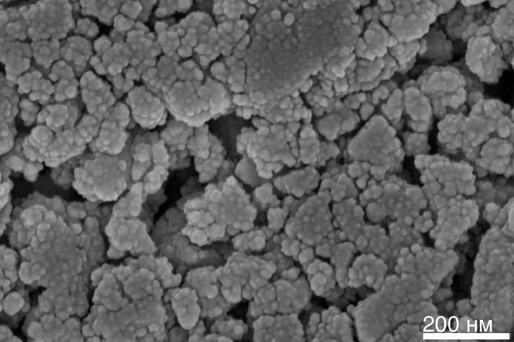

Рисунок 4.3 – СЭМ-изображение высокого разрешения поверхности частично-спеченного тела наночастиц Zr_{0,85}(Y, Ce, Ca, Mg)_{0,15}O₂, полученной с использованием связки и предварительным помолом

Для спекания полученных пресс-заготовок состава Zr_{0,85}(Y, Ce, Ca, Mg) _{0,15}O₂ в первую очередь были использованы три стандартных метода основанных на спекании керамических образцов при 0,55T_{m}.
I режим. Спекание при 1500℃ с нагревом и контролируемым остыванием со скоростью 100℃/час для предотвращения растрескивания из-за наличия температурного градиента в объеме керамики при быстром нагреве и остывании, а также выдержкой в течение 5 часов;
II режим. Спекание при 1500℃ с нагревом со скоростью 100 ℃/час и неконтролируемом остывании, а также выдержкой 5 часов;
III режим. Спекание при 1500℃ со скоростью нагрева 10 ℃/минуту и неконтролируемом остывании, а также выдержкой 5 часов.
Выбор данных режимов позволяет оценить влияние кинетики нагрева/охлаждения стандартных методов спекания на процессы массопереноса, рост зерен и эволюцию пористой структуры.
На рисунке 4.4 представлено СЭМ-изображение поверхности спеченного в режиме I керамического образцов Zr_{0,85}(Y, Ce, Ca, Mg) _{0,15}O₂. Из представленных изображений можно заметить, что образец представляет собой пористый образец, состоящий из конгломератов субмикронных зерен размером 300–400 нм и зерен неправильной формы размером 5-10 мкм (средний размер зерен 1,2±0,6 мкм). Формирование такой структуры обусловлено длительным пребыванием материала в температурном интервале, соответствующем активному зернограничному перемещению. При длительном нагреве и охлаждении реализуется значительное суммарное время нахождения при высоких температурах, что активизирует диффузионные процессы по границам зерен и способствует аномальному росту зерен. При этом рост зерен опережает уплотнение: границы зерен «захватывают» поры и изолируют их внутри объема, снижая эффективность их удаления. В результате формируется структура с крупными зернами и закрепленной остаточной пористостью.

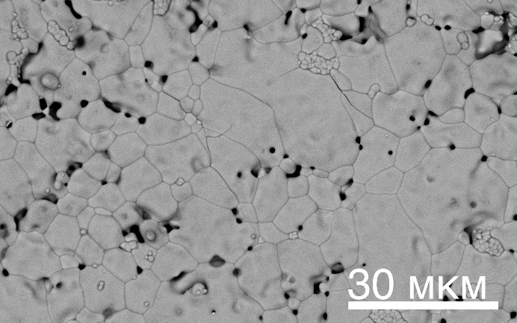

Рисунок 4.4 – СЭМ-изображение поверхности керамического образца состава Zr_{0,85}(Y, Ce, Ca, Mg) _{0,15}O₂, спеченного в режиме II

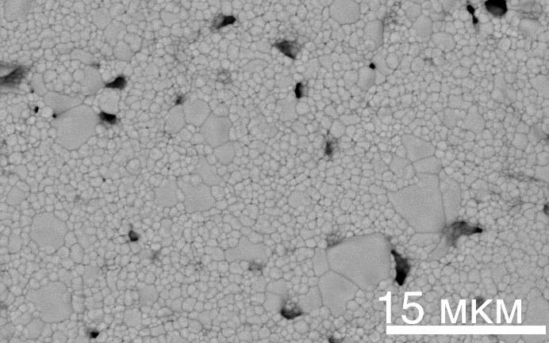

Рисунок 4.5 – СЭМ-изображение поверхности керамического образца состава Zr_{0,85}(Y, Ce, Ca, Mg) _{0,15}O₂, спеченного в режиме II

В режиме II (рисунок 4.5) характеризующимся медленным нагревом, но неконтролируемым охлаждением, наблюдается более однородная микроструктура, представленная сумикронными зернами размером 500–600 нм и зернами размером 1–5 мкм при сопоставимом среднем размере (1,2±0,6 мкм. В данном случае более благоприятное соотношение процессов уплотнения и роста зерен связано с уменьшением эффективного времени пребывания при высоких температурах за счет ускоренного охлаждения. Это ограничивает развитие аномального роста зерен и способствует более равномерной эволюции микроструктуры. Кроме того, более интенсивное охлаждение снижает вероятность коалесценции пор и их укрупнения, что приводит к формированию менее пористой структуры с порами размером 2–5 мкм. Уменьшение пористости также связано с тем, что при данных условиях реализуется более эффективное перемещение пор вдоль границ зерен к их стыкам и поверхности, где они могут аннигилировать, в отличие от режима I, где поры фиксируются внутри перерастающих зерен.
При использовании режима III (рисунок 4.6) формируется более пористая и дефектная структура с размером зерен в диапазоне 0,25–4,25 мкм (средний размер 1±0,6 мкм). В данном случае высокая скорость нагрева приводит к неравновесному протеканию процессов спекания: формирование «шеек» между частицами и начальное уплотнение не успевают завершиться до достижения высоких температур. Это вызывает фиксацию исходной неоднородности упаковки и формирование замкнутых пор на ранних стадиях спекания. Кроме того, быстрый нагрев способствует возникновению локальных температурных градиентов и неравномерной активации диффузионных механизмов, что приводит к пространственной неоднородности роста зерен. В результате наблюдается сочетание недоуплотненных областей и локального укрупнения зерен, что и определяет повышенную пористость и дефектность структуры по сравнению с режимом II.

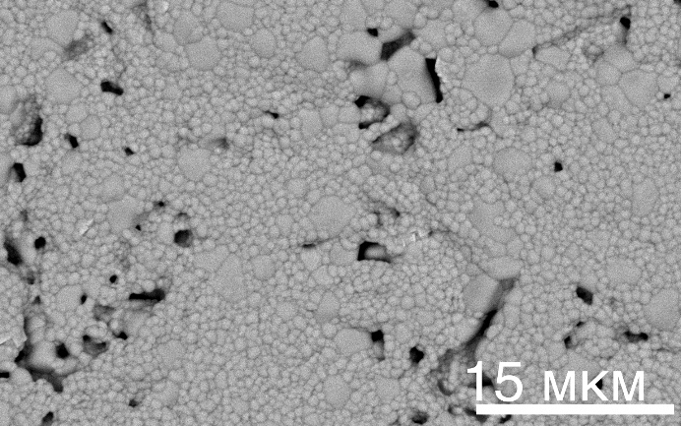

Рисунок 4.6 – СЭМ-изображение поверхности керамического образца состава Zr_{0,85}(Y, Ce, Ca, Mg) _{0,15}O₂, спеченного в режиме III

Рентгенофазовый анализ образцов Zr_{0,85}(Y, Ce, Ca, Mg) _{0,15}O₂ (рисунок 4.7), спеченных с применением трех различных режимов, демонстрирует выраженную эволюцию фазового состава, тесно связанную с особенностями микроструктурного развития и перераспределением допирующих элементов.

Рисунок 4.7 – Соотношение фаз керамических образцов Zr_{0,85}(Y, Ce, Ca, Mg) _{0,15}O₂ в зависимости от условий спекания

В образцах, полученных с использованием режима I, наблюдается преимущественное содержание кубической фазы, сосуществующей с моноклинной. Формирование моноклинной фазы при достаточно большой концентрации допантов обусловлено длительным пребыванием при высоких температурах, что приводит к интенсивной зернограничной диффузии и перераспределению стабилизирующих допантов. В условиях аномального роста зерен происходит сегрегация на межзеренных границах и в тройных стыках, что приводит к формированию локально обедненных катионами-стабилизаторами областей внутри зерен. Такие области теряют устойчивость кубической (или тетрагональной) фазы и трансформируются в термодинамически стабильную при данных условиях моноклинную модификацию. При использовании режима II наблюдается существенное снижение доли моноклинной фазы при сохранении преобладания кубической структуры. Это связано с сокращением эффективного времени, в течение которого протекают процессы сегрегации и диффузионного перераспределения допантов. Более ограниченный рост зерен и меньшая степень химической неоднородности способствуют сохранению стабилизированной кубической фазы в большем объеме материала. Таким образом, достигается более равномерное распределение стабилизаторов и подавляется образование обедненных областей, склонных к фазовым превращениям. В образцах, полученных с использованием режима III, структура представлена смесью тетрагональной и кубической фаз оксида циркония. Это обусловлено, с одной стороны, минимизацией диффузионных процессов перераспределения допантов вследствие быстрого нагрева, а с другой – формированием значительной доли субмикронных зерен. Известно, что устойчивость тетрагональной фазы оксида циркония в допированных системах в значительной степени определяется размером зерен, что связано с перераспределением стабилизирующих допантов между объемом зерен и их границами. В данном случае относительно низкое время нахождения в температурном диапазоне при котором активируются интенсивные диффузионные процессы, приводит к стабилизации тетрагональной структуры. В то же время, несмотря на наличие субмикронных зерен, объемная доля более крупных зерен остается преобладающей, что приводит к доминированию кубической фазы в общем фазовом составе.
При использовании режима I в структуре наблюдается преимущественное содержание кубической фазы, которая сосуществует с моноклинной фазой. Большое время при температуре активного роста зерен и зернограничной диффузии происходит перераспределение допирующих элементов и их сегрегация на границах крупных зерен. Из-за вышеописанного факта в структуре возникают обедненные области с моноклинным типом структуры. В режиме II наблюдается значительное снижение доли моноклинной фазы с сохранением превалирования кубической фазы. В режиме III моноклинная фаза не наблюдается и в образце сосуществуют тетрагональная и кубическая фазы ZrO₂. Известно, что на существование тетрагональной фазы оксида циркония в значительной степени влияет размер зерна. В образце, полученном с использованием режима III значительную долю, занимают зерна субмикронного размера, которые и обеспечивают существование тетрагональной фазы. Однако объемная доля крупных зерен значительно преобладает над субмикронными зернами вследствие чего наблюдается превалирование кубической фазы.
Предыдущие результаты синтеза керамических образцов демонстрируют, что спекание стандартной технологией приводит к аномальному росту зерен и высокой пористости поверхности. В то же время, в ряде работ показана возможность перехода между различными механизмами роста зерен и уплотнения керамических материалов при спекании с целью сохранения наноструктуры. В частности, в работе [189] обсуждается переход от механизма уплотнения, контролируемого движением границ зерен, к механизму, при котором рост зерен и уплотнение определяется диффузией вещества вдоль границ зерен. Для реализации такого перехода необходимо подобрать температуру спекания, при которой сохраняется нормальный рост зерен. Согласно закону Хиллерта, одним из критериев нормального роста зерен является отношение стандартного отклонения к их среднему размеру (CV=σ/d), которое должно быть меньше 0,354. Превышение данного значения свидетельствует о развитии аномального роста зерен.
С целью определения оптимальной температуры спекания пресс-заготовки состава Zr_{0,85}(Y, Ce, Ca, Mg)_{0,15}O₂ подвергались отжигу в течение одного часа в диапазоне температур 1100–1400℃. На рисунке 4.6 представлены СЭМ изображения поверхности полученных образцов. Анализ микроструктуры показывает, что повышение температуры спекания приводит как к постепенному уплотнению образцов, так и к увеличению среднего размера зерен.
При температуре 1100℃ (рисунок 4.8а) средний размер зерен составляет 110±37 нм, что соответствует CV=0,332. Данное значение ниже порового, установленного законом Хиллерта для нормального роста зерен, что указывает на однородность микроструктуры и потенциальную возможность использования данной температуры в качестве второй стадии двухстадийного спекания. Однако СЭМ-изображения показывают, что образец, полученный при 1100℃, характеризуется недостаточным уплотнением и значительной остаточной пористостью, что ограничивает практическую применимость данного режима при спекании в течение разумного времени.

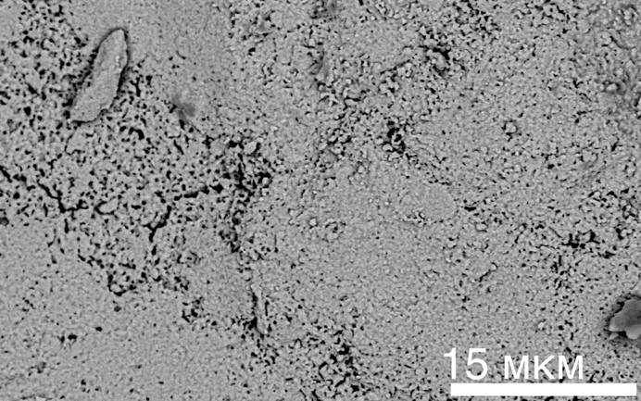 | 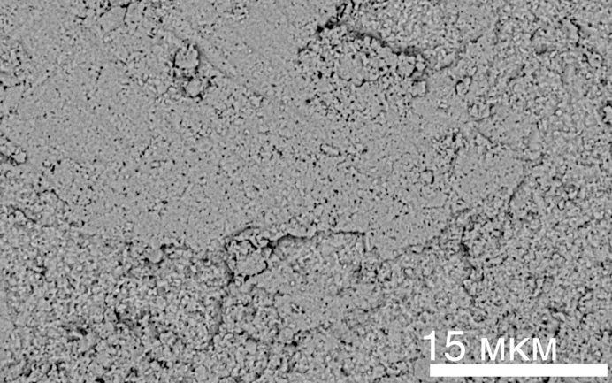
а | б
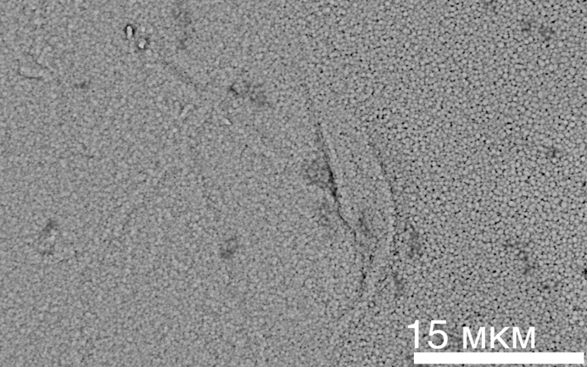 | 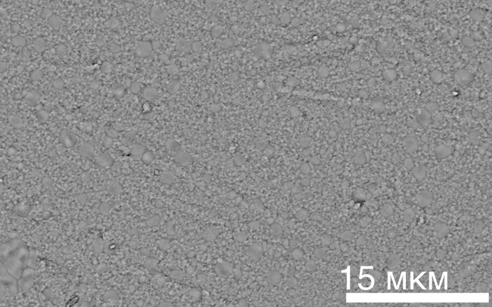
в | г

а – температура спекания 1100℃; б - температура спекания 1200℃; в - температура спекания 1300℃; г - температура спекания 1400℃

Рисунок 4.8 – СЭМ-изображения поверхности керамических образцов состава Zr_{0,85}(Y, Ce, Ca, Mg) _{0,15}O₂, спеченных при температурах в диапазоне 1100–1400℃ с выдержкой в течение 1 часа

Повышение температуры до 1200℃ (рисунок 4.8б) приводит к увеличению среднего размера зерен до 157±57 нм, при этом коэффициент вариации возрастает до CV=0,365, что уже превышает порог Хиллерта для нормального роста зерен и переход к менее стабильному режиму роста. Дальнейшее увеличение температуры спекания до 1300 и 1400℃ (рисунок 4.8в, 4.8г соответственно) сопровождается значительным увеличением коэффициента вариации CV=0,477 и CV=0,728 соответственно. Такие значения свидетельствуют о развитии аномального роста зерен, при котором часть зерен начинает расти значительно быстрее остальных, что приводит к сильному расширению распределения их размеров (вставки к рисунку 4.8в, 4.8г). В подобных условиях применение данных температур в качестве первой и второй стадии двухстадийного спекания является нежелательным.
Следует также учитывать, что наряду с сохранением наноструктурного состояния важной задачей является достижение высокой степени уплотнения материала, поскольку пористость существенно влияет на механические свойства керамики. Сравнительный анализ СЭМ-изображений показывает, что образцы, спеченные до 1300℃, характеризуется плотной и относительно однородной микроструктурой с сохранением 29% наноструктурированных зерен. Это позволяет предположить, что в температурном диапазоне 1100–1300°C рост зерен преимущественно происходит за счет диффузии вещества по границам зерен. В то же время при температуре 1400℃ наблюдается переход к механизму укрупнения зерен, обусловленному активным движением границ зерен, что сопровождается резким увеличением размеров отдельных зерен и развитием аномального роста.
Размеры ОКР, рассчитанные из данных рентгеновской дифракции, демонстрируют аналогичную результатам СЭМ тенденцию. Из рисунка 4.9а можно заметить, что после 1300℃ размеры ОКР увеличиваются в ~2 раза, аналогично значениям CV. Так как зерна состоят из набора кристаллитов, полученные результаты косвенно подтверждают переход режима уплотнения с диффузии вещества по границам зерен на движение границ зерен и их укрупнение.

а | б

а – значения ОКР (d) и коэффициента вариации (CV) в зависимости от температуры спекания; б – график зависимости образцов от температуры спекания

Рисунок 4.9 – Графики зависимости размер ОКР (d), коэффициент вариации (CV) и содержания тетрагональной фазы керамических образцов состава Zr_{0,85}(Y, Ce, Ca, Mg)_{0,15}O₂, спеченных при температуре 1100–1400℃

Рентгенофазовый анализ (рисунок 4.9в) демонстрирует снижение доли тетрагональной фазы с увеличением температуры синтеза. Данный эффект обусловлен повышением диффузионной активности допирующих элементов в составе керамики при увеличении температуры синтеза из-за чего происходит локальная сегрегация ионов (в особенности иттрия) на границах зерен, что вызывает пересыщение и как итог стабилизацию более симметричной кубической фазы.
Для реализации двухстадийного спекания керамические образцы Zr_{0,85}(Y, Ce, Ca, Mg)_{0,15}O₂ на первом этапе подвергаются кратковременному нагреву при температуре, обеспечивающей интенсивное уплотнение материала и активацию движения пор, но при этом не приводящей к значительному роста зерен. На втором этапе образцы выдерживаются в течение длительного времени при температуре, на 50–100℃ по сравнению с температурой первой стадии. Такой подход позволяет достичь максимально возможного уплотнения при одновременном подавлении роста зерен. С учетом полученных результатов в качестве температуры первой стадии спекания была выбрана температура T₁=1250℃ с выдержкой t₁-t₂=10 минут. Данный этап обеспечивает активное протекание процессов массопереноса и начальное интенсивное уплотнение материала. В качестве второй стадии была выбрана температура T₂=1200℃ с длительной выдержкой 40 часов, что позволяет продолжить процесс уплотнения при существенно меньшей скорости роста зерен.

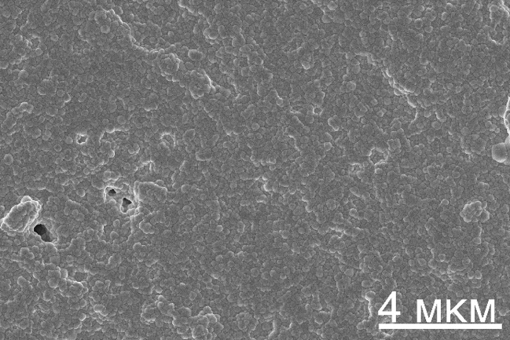 | 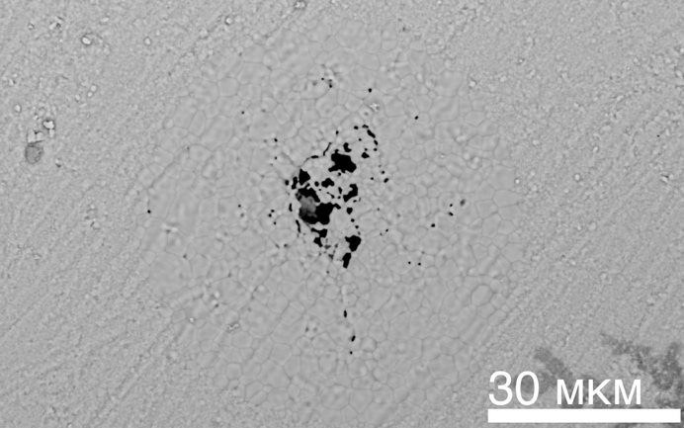
а | б
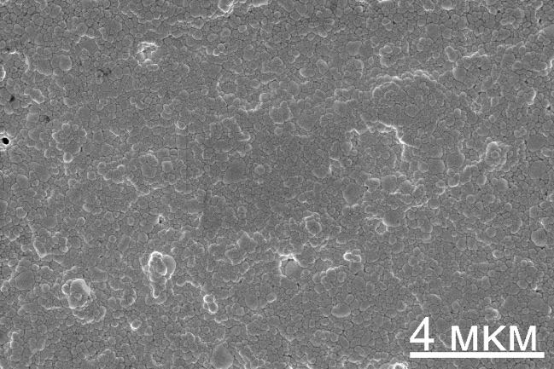 | 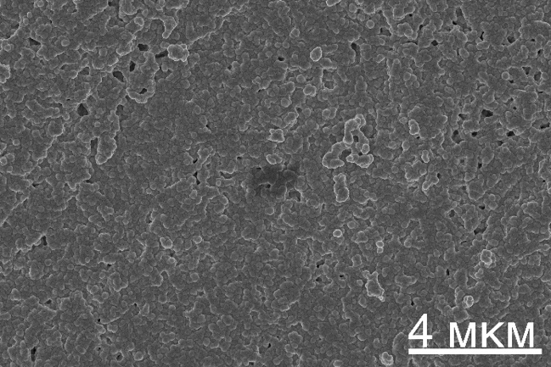
в | г

а – двухстадийное спекание при температуре 1250 в течении 10 минут и температуре 1200 в течении 40 часов; б - двухстадийное спекание при температуре 1250 в течении 10 минут и температуре 1200 в течении 40 часов; в – одностадийное спекание при температуре 1200 в течение 40 часов; г – одностадийное спекание при температуре 1100 в течение 40 часов

Рисунок 4.10 – СЭМ-изображения поверхности керамических образцов состава Zr_{0,85}(Y, Ce, Ca, Mg)_{0,15}O₂, спеченных в различных режимах
На рисунке 4.10а представлено СЭМ-изображение поверхности керамики состава Zr_{0,85}(Y, Ce, Ca, Mg)_{0,15}O₂ полученной двухстадийным спеканием. Сформированная микроструктура характеризуется средним размером зерна 159±93 нм при коэффициенте вариации CV=0,585. Доля зерен размером меньше 100 нм в образце составила 39%, что свидетельствует о частичном сохранении наноструктурного состояния материала. Вместе с тем в образце присутствуют области интенсивного разрастания зерен (рисунок 4.10б), которые говорят об активации процессов роста зерен путем зернограничного движения. Наличие «островков» разрастания зерен и неоднородность морфологии поверхности в итоге значительным образом могут повлиять не механические свойства и стабильность к низкотемпературному старению, поскольку крупные зерна и неоднородность структуры способствуют локальной концентрации напряжений и ускоренной фазовой трансформации. Полученные результаты показывают, что применимость двухстадийного спекания для данного типа материала ограничено процессами активации движения границ зерен на стадии интенсивного уплотнения.
Снижение температуры первой стадии спекания представляется малоэффективным, поскольку при более низких температурах наблюдается недостаточная степень уплотнения материала. В то же время можно предположить, что использование одностадийного спекания при пониженной температуре способно обеспечить значительную усадку при сохранении более однородного распределения размеров зерен и высокой доли зерен размером менее 100 нм.
На рисунке 4.10б и в показаны СЭМ-изображения поверхностей керамических образцов Zr_{0,85}(Y, Ce, Ca, Mg)_{0,15}O₂ спеченных в течение 40 часов при температуре (T₂) 1200℃ и 1100℃ соответственно. Сравнительный анализ микроструктуры показывает, что снижение температуры спекания до 1100℃ приводит к формированию более пористой структуры, однако сопровождается существенным уменьшением среднего размера зерна – до 110 нм против 158 нм для образца, спеченного при 1200℃. При этом доля наноструктурированных зерен возрастает с 3 до 64%, что указывает на эффективное подавление роста зерен при пониженной температуре. Пористость поверхности, оцененная с использованием программного пакета ImageJ, составляет ~ 7% для 1100℃ и ~ 2% для 1200℃. Несмотря на относительно низкие полученные значения пористости необходимо учитывать, что полученные таким образом значения характеризуют исключительно поверхностную пористость, в то время как объемная зачастую в 3–4 раза выше.
Наблюдаемые различия обусловлены конкуренцией процессов уплотнения и роста зерен. При температуре 1200℃ интенсифицируются диффузионные механизмы (в первую очередь зернограничная и объемная диффузия), что способствует более эффективному переносу вещества, закрытию пор и снижению общей пористости. Однако это же приводит к ускоренному перемещению границ зерен и их укрупнению. В то же время при 1100℃ диффузионная подвижность ограничена, что сдерживает рост зерен и позволяет сохранить значительную долю наноструктурированного состояния, но недостаточно для полного уплотнения материала, вследствие чего сохраняется повышенная пористость.
Таким образом, полученные результаты демонстрируют характерный компромисс между сохранением наноструктуры и степенью уплотнения керамики. Повышение температуры спекания обеспечивает снижение пористости и улучшение плотности, но сопровождается потерей наноструктурированности за счет роста зерен. Напротив, понижение температуры позволяет эффективно стабилизировать мелкозернистую структуру с сохранением значительной доли наноразмерных зерен, однако приводит к увеличению остаточной пористости.

4.2 Синтез наноструктурированной керамики на основе наночастиц Zr_{1-x}(Y, Ce, Ca, Mg)_{x}O₂
На рисунке 4.9 представлены СЭМ-изображения керамических образцов на основе наночастиц Zr_{1-x}(Y, Ce, Ca, Mg)_{x}O₂. Анализ микроструктуры показал, что все синтезированные образцы характеризуются пористой структурой со средним размером зерна в диапазоне 150–600 нм в зависимости от концентрации допирующих элементов (таблица 4.1). С увеличением концентрации допантов наблюдается постепенный рост среднего размера зерен с 158 нм до 217 нм. Данный эффект может быть обусловлен несколькими факторами. Во-первых, введение гетеровалентных допантов (Y³⁺, Ca²⁺, Mg²⁺) в кристаллическую решетку оксида циркония сопровождается образованием кислородных вакансий, необходимых для компенсации заряда. Увеличение концентрации вакансий приводит к повышению диффузионной подвижности ионов в решетке и, как следствие, ускоряет процессы массопереноса при спекании. Во-вторых, повышение содержания стабилизирующих элементов способствует формированию тетрагональной и кубической фаз оксида циркония. Эти фазы обладают более высокой симметрией кристаллической решетки и повышенной диффузионной подвижностью, что также способствует более интенсивному росту зерен. Дополнительным фактором может являться снижение энергии и повышение подвижности границ зерен вследствие сегрегации допирующих элементов на межзеренных границах (в особенности иттрия) [190].
Следует отметить, что для образца с концентрацией x=0.05 на поверхности наблюдаются многочисленные трещины (не приведены на рисунке 4.11), которые могут быть вызваны m→t фазовым переходом при отжиге и остывании. При повышении концентрации допанта данные трещины пропадают, что указывает на процессы стабилизации высокотемпературных фаз оксида циркония. Уменьшение среднего размера зерен при х=0,25 по сравнению с х = 0,20 может быть связано с нестехиометричностью состава из-за достижения порога растворимости допирующих элементов в кристаллической решетке оксида циркония.

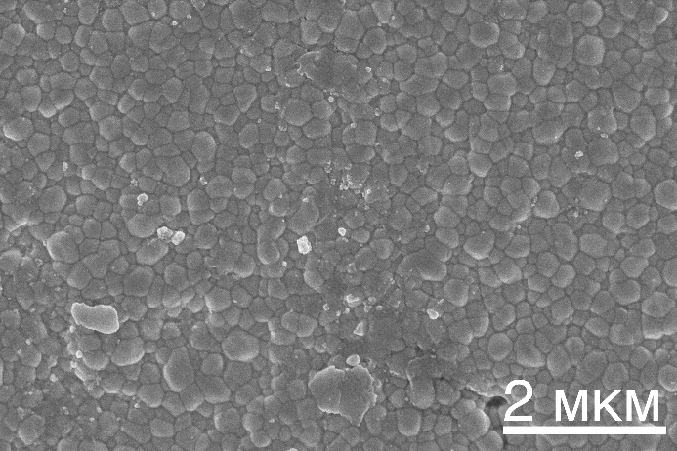 | 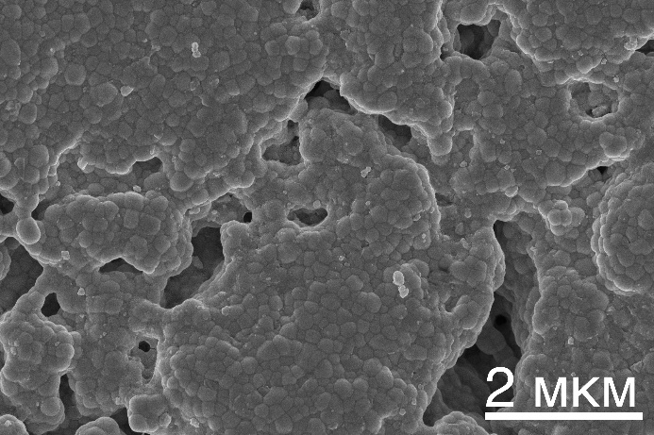
а | б
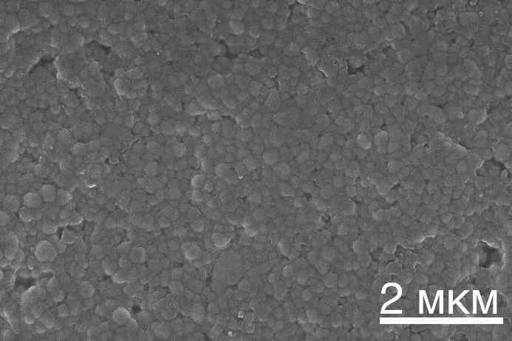 | 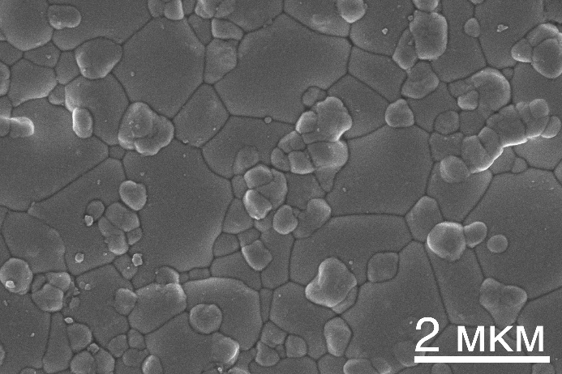
в | г
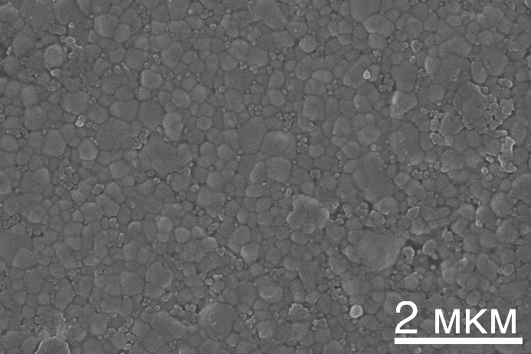
д

а – х=0,05; б – х=0,10; в – х=0,15; г – х=0,20; д – х=0,25

Рисунок 4.11 – СЭМ-изображения поверхности керамических образцов Zr_{1-x}(Y, Ce, Ca, Mg)_{x}O₂ в зависимости от концентрации допантов x

Несмотря на субмикронный средний размер зерен, в микроструктуре образцов наблюдается значительная доля наноструктурированных зерен размером менее 100 нм (таблица 4.1). Анализ распределения размеров зерен показывает, что при концентрациях х = 0,05–0,10 керамические образцы содержат 23 и 30% наноструктурированных зерен соответственно. Таким образом, в данном диапазоне концентраций удается частично сохранить наноструктурное состояние материала после спекания. Дальнейшее увеличение концентрации допантов приводит к заметному снижению доли наноструктурированных зерен. Так, при х=0,15 содержание зерен размером менее 100 нм уменьшается до 5%, а при х=0,20 и х=0,25 – до 1 и 4% соответственно. Подобная тенденция была отмечена ранее и может быть связана с увеличением активности спекания при повышении концентрации допантов. Введение дополнительных катионов способствует повышению подвижности границ зерен и ускорению диффузионных процессов, в результате чего допирующие элементы могут выступать в роли активаторов роста зерен.

Таблица 4.1 – Средний размер зерен (d_{ср}), доля наночастиц, пористость (р), плотность Архимеда (ρ_{A}), геометрическая плотность (ρ_{геом}) и усадка образцов Zr_{1-x}(Y, Ce, Ca, Mg)_{x}O₂ в зависимости от концентрации x

x | d_{ср.}, нм | Доля наночастиц, % | p, % | ρ_{A,} г/см³ | ρ_{геом}, г/см³ | усадка, %
0,05 | 163±58 | 23 | 6,2 | 5,72±0,05 | 5,42±0,07 | 52±1
0,10 | 158±46 | 30 | 6,4 | 5,83±0,07 | 5,58±0,08 | 55±1
0,15 | 183±42 | 5 | 4,5 | 5,80±0,09 | 5,65±0,11 | 54±2
0,20 | 697±469 | 1 | 4,6 | 5,86±0,02 | 5,61±0,09 | 58±0,2
0,25 | 217±68 | 4 | 1,9 | 5,98±0,04 | 5,70±0,08 | 57±0,5

Рассчитанные значения геометрической (ρ_{геом}) и Архимедовой плотности (ρ_{A}) (таблица 4.1) демонстрируют схожую тенденцию и увеличиваются с ростом концентрации допантов. Наблюдаемая зависимость обусловлена несколькими факторами. Во-первых, увеличение содержания допирующих элементов приводит к изменению среднего атомного состава материала и, как следствие, к росту его теоретической плотности. Во-вторых, увеличение среднего размера зерен в данном случае способствует более эффективному закрытию межзеренных пор и повышению степени уплотнения керамики. Рассчитанная по уравнению 2.10 пористость p демонстрирует тенденцию к снижению с увеличением концентрации допантов, что дополнительно подтверждает повышение плотности материала. Уменьшение пористости связано с постепенным поглощением межзеренных пор растущими зернами в процессе спекания и более эффективным уплотнением микроструктуры.

Таблица 4.2 – Элементный состав образцов Zr_{1-x}(Y, Ce, Ca, Mg)_{x}O₂ в зависимости от концентрации x

x | Zr, ат. % | Y, ат. % | Ce, ат. % | Mg, ат. % | Ca, ат. % | O, ат. %
0,05 | 43,1 | 0,3 | 0,6 | 0,2 | 0,3 | 55,5
0,10 | 38,7 | 1,2 | 1,9 | 0,9 | 0,8 | 56,5
0,15 | 37,4 | 1,3 | 3,5 | 1,2 | 1,7 | 54,9
0,20 | 37,7 | 2,1 | 2,4 | 1,9 | 1,3 | 54,6
0,25 | 36,2 | 2,1 | 2,5 | 0,7 | 0,4 | 58,1

В соответствии с таблицей 4.2, анализ элементного состава, выполненный методом ЭДС, подтверждает присутствие всех элементов, использованных в процессе синтеза образцов. При увеличении номинальной концентрации допантов наблюдается соответствующий рост их содержания в составе керамики. Следует отметить, что метод ЭДС является полуколичественным и обладает ограниченной точностью при определении легких элементов, таких как O, Mg и Ca. Кроме того на точность анализа может влиять частичное перекрытие характеристических линий Zr, Y и Au, используемого в качестве проводящего покрытия. Наблюдаемые отклонения от стехиометрического состава, вероятно, связаны с указанными методическими ограничениями.
Результаты рентгеновской дифракции (рисунок 4.10) наноструктурированных композитных керамик на основе Zr_{1-x}(Y, Ce, Ca, Mg)_{x}O₂ демонстрируют широкие пики с FWHM в диапазоне 0,033–0,088, что соответствует значениям ОКР в диапазоне 47–124 нм. Кроме того, при увеличении концентрации допантов наблюдается смещение дифракционных рефлексов в сторону малых углов, что говорит о встраивании допантов в кристаллическую решетку оксида циркония.

Таблица 4.3 – Фазовый состав (m-моноклинная, t-тетрагональная, с-кубическая фазы), доля каждой фазы(υ), параметры решетки (a, b и c), степень тетрагональности (c/a) и объем элементарной ячейки (V), полученные методом Ритвельда, для образцов Zr_{1-x}(Y, Ce, Ca, Mg)_{x}O₂

x | фаза | υ, % | a, Å | b, Å | c, Å | с/a | V, Å³ | R, %
0.05 | m | 80,6 | 5,17027 | 5,2149 | 5,3271 | - | 141,872 | 8,64
0.05 | t | 19,4 | 3,5906 | 3,5906 | 5,2553 | 1,4759 | 67,755 | 8,64
0.10 | t | 85,5 | 3,6081 | 3,6081 | 5,1915 | 1,4388 | 67,583 | 5,56
0.10 | c | 14,5 | 5,1449 | 5,1449 | 5,1449 | - | 136,185 | 5,56
0,15 | t | 75,6 | 3,6119 | 3,6119 | 5,1906 | 1,4371 | 67,716 | 4,67
0,15 | c | 24,4 | 5,1435 | 5,1435 | 5,1435 | - | 136,074 | 4,67
0,20 | с | 88,9 | 5,1390 | 5,1390 | 5,1390 | - | 135,171 | 5,01
0,20 | t | 11,1 | 3,6307 | 3,6307 | 5,1131 | 1,4082 | 67,399 | 5,01
0,25 | t | 51,3 | 3,6171 | 3,6171 | 5,1879 | 1,4343 | 67,871 | 3,66
0,25 | c | 46,0 | 5,1487 | 5,1487 | 5,1487 | - | 136,490 | 3,66
0,25 | m | 2,7 | 5,1757 | 5,0147 | 5,1444 | - | 132,797 | 3,66

В соответствии с таблицей 4.3, рентгенофазовый анализ свидетельствует об изменении фазового состава образцов: при х=0,05 материал представлен смесью m и t фаз, тогда как при х = 0,10–0,20 формируется смесь t и c фаз. Данное изменение связано с увеличением концентрации допантов, что приводит к стабилизации высокотемпературных фаз за счет роста искажений кристаллической решетки и генерации большого количества кислородных вакансий. В диапазоне x = 0,10–0,20 увеличение концентрации допантов сопровождается ростом доли кубической фазы, что обусловлено доминированием механизма стабилизации, связанного с образованием кислородных вакансий. Дальнейшее увеличение х до 0,25 приводит к появлению в фазовом составе незначительного количества моноклинной фазы, что может быть связано с превышением предела растворимости допантов в кристаллической решетке оксида циркония. увеличение доли кубической фазы согласуется с увеличением среднего размера зерен при увеличении концентрации допанта связанной с активацией процессов спекания при образовании кубической фазы.

а | б
в

а – рентгеновские диффрактограммы; б – рентгеновские дифрактограммы в диапазоне углов 25–35 °; в – Рамановские спектры

Рисунок 4.12 – Результаты исследования фазового состава образцов Zr_{1-x}(Y, Ce, Ca, Mg)_{x}O₂ методами рентгеновской диффракции и Рамановской спектроскопии

В соответствии с рисунком 4.12в, дополнительное уточнение фазового состава методом Рамановской спектроскопии показало схожую с результатами рентгеновской дифракции тенденцию. Образец с концентрацией х=0,05 характеризуется наличием колебательных мод на 177, 199, 380 и 474 см⁻¹ соответствующих моноклинной фазе. Также в образце присутствуют слабые колебательные моды на 147, 260, 316, 466 и 640 см⁻¹ соответствующие тетрагональной фазе. Увеличение концентрации допантов приводит к полному фазовому превращению в стабильные высокотемпературные фазы. Необходимо отметить рост плеча в районе 600 см⁻¹ указывающего на рост содержания кубической фазы в образцах, что особенно видно в образце с х=0,20. Отсутствие колебательных мод характерных для моноклинной фазы оксида циркония в образце с х=0,25 обусловлено его фазовой неоднородностью. В отличие от метода рентгеновской дифракции, где съемка велась со всей поверхности образца, в методе Рамановской спектроскопии анализу был подвержен участок размером ~50 мкм. Колебательные моды тетрагональной фазы с увеличением концентрации допантов как и в случае с результатами рентгеновской дифракции смещаются в сторону малых значений Рамановского сдвига.
Несмотря на наблюдаемое смещение дифракционных рефлексов в сторону малых углов, значения параметров решетки и объема элементарной ячейки (таблица 4.3), полученных методом Ритвельда (рисунок 4.13), показывают как увеличение, так и уменьшение.

а | б
в | г

а – х=0,05; б – х=0,10; в – х=0,15; г – х=0,20

Рисунок 4.13 – Результаты рентгеноструктурного анализа методом, проведенного методом Ритвельда, отражающие изменения фазового состава и структуры образцов Zr_{1-x}(Y, Ce, Ca, Mg)_{x}O₂ в зависимости от концентрации х, лист 1
д

д – х=0,25

Рисунок 4.13, лист 2

Для тетрагональной фазы увеличение концентрации допанта сопровождается увеличением параметра решетки a и уменьшением параметра решетки c. При этом соотношение c/a (таблица 4.3), характеризующее степень тетрагональности структуры, уменьшается с ростом концентрации с 0,05 до 0,20 после чего резко возрастает. Такое поведение может быть связано с постепенным переходом тетрагональной структуры к кубической, что согласуется с результатами рентгенофазового анализа. Для кубической фазы параметр решетки a уменьшается с ростом концентрации с 0,05 до 0,20 после чего при х=0,25 наблюдается его заметное увеличение. Снижение параметра решетки кубической фазы, несмотря на увеличение концентрации допантов с большим средним ионным радиусом, обусловлено доминированием дефектного (вакансионного) сжатия над «размерным» эффектом более крупных катионов-допантов. Увеличение параметров решетки при х=0,25 может быть связано с достижением предела растворимости допантов в кристаллической решетке оксида циркония, что приводит к снижению эффективной концентрации кислородных вакансий и, как следствие, ослаблению эффекта дефектного сжатия.
На рисунке 4.14 приведены значения микротвердости в зависимости от концентрации x синтезированных образцов. Как видно, увеличение концентрации x приводит к росту значений микротвердости. Наиболее резкое увеличение значений HV (на 455) наблюдается при переходе от x = 0,05 к х = 0,10, что обусловлено главным образом исчезновением моноклинной фазы и стабилизации более твердой тетрагональной (и частично кубической) модификации оксида циркония. Дальнейшее менее выраженное увеличение микротвердости при росте концентрации допантов связано с твердорастворным упрочнением. Введение большого количества допантов приводит к упругому искажению решетки которое затрудняет движение дислокаций и увеличивает сопротивление пластической деформации. Вместе с тем следует учитывать, что на значения микротвердости существенное влияние оказывает пористость образцов. Зависимость твердости от пористости описывается экспоненциальным соотношением Рышкевича-Дакворта:
$$HV={HV}_{0}e^{-bp}$$ | (4.1)

где ${HV}_{0}$ – твердость образца с нулевой пористостью;
b – эмперическая константа (для керамик принимают 3);
$HV$ – твердость пористого образца.

а | б
в

а – микротвердость при нагрузке HV5 для наноструктурированных образцов; б –микротвердость при нагрузке HV5 для образцов, спеченных при 1500 ℃; в – трещиностойкость наноструктурированных образцов

Рисунок 4.14 – Графики зависимости микротвердости и трещиностойкости наноструктурированных образцов Zr_{1-x}(Y, Ce, Ca, Mg)_{x}O₂ демонстрирующие изменение механических характеристик при варьировании концентрации допантов х

С учетом измеренных значений пористости для образцов Zr_{1-x}(Y, Ce, Ca, Mg)_{x}O₂ рассчитаны значения микротвердости полностью плотного материала ${HV}_{0}$ (рисунок 4.14а зеленые столбцы). Сравнение экспериментальных и расчетных значений показывает, что с учетом погрешности измерений сохраняется аналогичная тенденция роста микротвердости с увеличением концентрации допантов.
Сравнение значений микротвердости с аналогичными образцами, полученными стандартным спеканием (рисунок 4.14б), демонстрируют значительное снижение механических свойств. Меньшее значение микротвердости образца с концентрацией х=0,10 на ~600 HV обусловлено наличием значительной доли моноклинной фазы в образце, что приводит к недостаточному влиянию фазового упрочнения. Общая тенденция к снижению микротвердости образцов, спеченных при стандартной температуре обусловлено главным образом различием в размерах зерен и фазовом составом по сравнению с образцами, полученными низкотемпературным спеканием.
Вязкость разрушения, характеризующая трещиностойкость (K_{1C}, рисунок 4.14в) керамических образцов, была определена с использованием выражений 2.12 и 2.13 по результатам, полученным при индентировании.

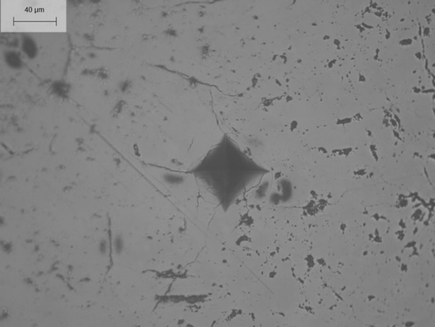 | 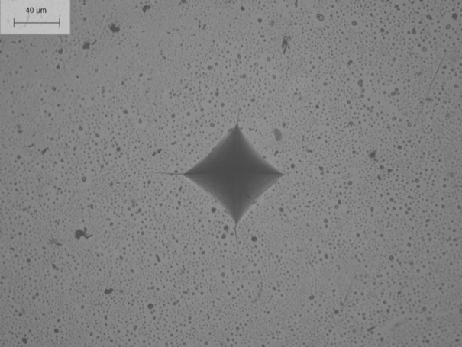
а | б
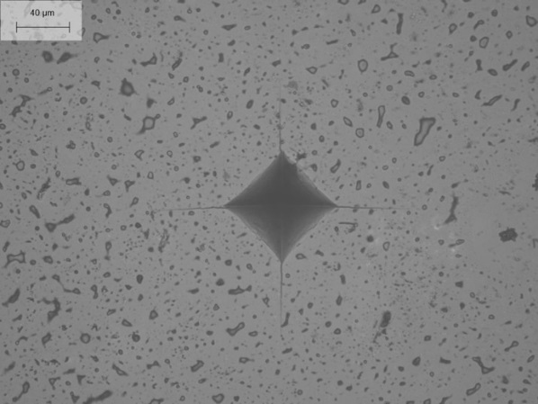 | 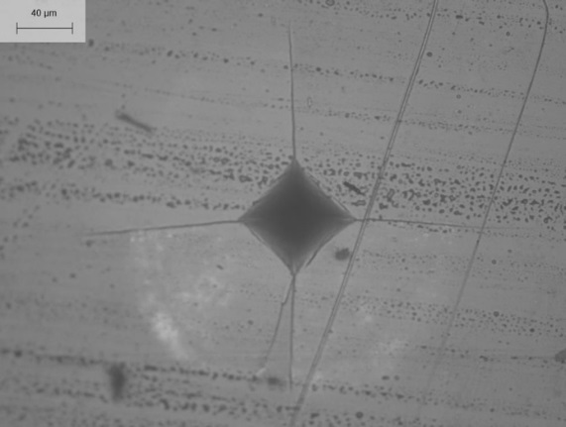
в | г
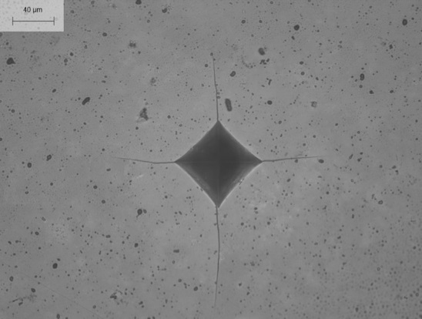
д

а – х=0,05; б – х=0,10; в – х=0,15; г – х=0,20; д – х=0,25

Рисунок 4.15 – Оптические снимки поверхности наноструктурных образцов Zr_{1-x}(Y, Ce, Ca, Mg)_{x}O₂ после индентирования иллюстрирующие распространение трещин в зависимости от концентрации допантов х
На рисунке 4.15 представлены изображения поверхности образцов для каждой концентрации допанта после индентирования. Анализ морфологии трещин позволяет выделить два их основных типа: 1) трещины Палмквиста, представляющие собой короткие трещины исходящие из углов отпечатка индентора и характеризующиеся соотношением f/k≤2,5.; 2) Медианно-радиальные трещины, для которых f/k≥2,5.
Установлено, что образец Zr_{0,95}(Y, Ce, Ca, Mg)_{0,05}O₂ (рисунок 4.15а) при индентировании разрушается преимущественно без формирования развитой системы трещин, что свидетельствует о низкой трещиностойкости. Данное поведение обусловлено высокой долей моноклинной фазы и недостаточным содержанием метастабильной тетрагональной фазы, обеспечивающей механизм трансформационного упрочнения. В образце Zr_{0,90}(Y, Ce, Ca, Mg)_{0,10}O₂ (рисунок 4.15б) после индентирования формируются короткие извилистые трещины, преимущественно исходящие из углов отпечатка, характерные для трещин Палмквиста. Рассчитанные значения К_{1С} составляет 14,9±2,9 МПа∙м^{1/2}, что существенно превышает типичные значения для Y, Ca, Mg-стабилизированного оксида циркония и соответствует уровню материалов, стабилизированных высокими концентрациями церия. Высокая трещиностойкость данного образца обусловлена совокупным действием нескольких механизмов. Во-первых, высокая доля метастабильной тетрагональной фазы обеспечивает реализацию трансформационного упрочнения: в области вершины трещины происходит индуцированное напряжениями t→m превращение, сопровождающееся объемным расширением и генерацией сжимающих напряжений, препятствующих ее распространению.
Во-вторых, существенный вклад вносит микроструктура материала: высокая доля наноструктурированных зерен (около 30 %) способствует отклонению и ветвлению трещин. Повышенная плотность границ зерен увеличивает извилистость траектории трещины, что приводит к дополнительному рассеянию энергии разрушения и повышению трещиностойкости.
При увеличении концентрации допантов до х=0,15 наблюдается резкое снижение вязкости разрушения более чем в два раза (до 5,5±0,9 МПа∙м^{1/2}). Данный эффект обусловлен увеличением среднего размера зерна, снижением доли наноструктурированных зерен, а также уменьшением содержания метастабильной тетрагональной фазы, что приводит к ослаблению как механизма отклонения трещин, так и трансформационного упрочнения. Дальнейшее увеличение концентрации допантов до х=0,20 и х=0,25 сопровождается переходом от трещин Палмквиста к медианно-радиальным трещинам (f/k>2,5), что свидетельствует о снижении сопротивления распространению трещин и переходе к более хрупкому характеру разрушения. В результате, несмотря на относительно высокие значения микротвердости, вязкость разрушения данных образцов остается на уровне материала с х=0,05, характеризующегося высоким содержанием моноклинной фазы.
На рисунке 4.16а представлены значения прочности на двухосный изгиб (σ_{flex}) образцов Zr_{1-х}(Y, Ce, Ca, Mg)_{х}O₂ в зависимости от концентрации допантов х. Наибольшей прочностью на двухосный изгиб обладает образец Zr_{0,90}(Y, Ce, Ca, Mg)_{0,10}O₂, несмотря на относительно высокую пористость данного материала. Несмотря на противоречие общепринятому представлению о негативном влиянии пористости на механические свойства керамики, в данном случае определяющим фактором является фазовый состав. Образец Zr_{0,90}(Y, Ce, Ca, Mg)_{0,10}O₂ характеризуется высокой долей тетрагональной фазы, обеспечивающей реализацию механизма трансформационного упрочнения, обсужденного ранее. При более высоких концентрациях допанта х в фазовом составе начинает превалировать содержание кубической фазы. Кубическая фаза не способна к трансформационному упрочнению, вследствие чего в материале отсутствуют механизмы релаксации локальных напряжений, возникающих в процессе нагружения. Кроме того, рост размера зерен и снижение доли наноструктурированных зерен дополнительно способствует снижению сопротивления разрушению. Следует отметить, что рост прочности у образца Zr_{0,75}(Y, Ce, Ca, Mg)_{0,25}O₂ по сравнению с Zr_{0,80}(Y, Ce, Ca, Mg)_{0,20}O₂ может быть связан с особенностями химического состав, в частности с отклонением от стехиометрии и формированием дефектной структуры, способствующей стабилизации тетрагональной фазы и повышению сопротивления разрушению.

а | б

а – прочность на двуосный изгиб наноструктурных образцов; б – прочность на двуосный изгиб образцов спеченных при 1500℃

Рисунок 4.16 – Графики изменения прочности на двухосный изгиб образцов Zr_{1-х}(Y, Ce, Ca, Mg)_{х}O₂ в зависимости от концентрации допантов х, пористости и микроструктуры

Для оценки влияния пористости были рассчитаны значения прочности полностью плотных образцов $σ_{flex0}$ с использованием экспоненциальной зависимости:

$$σ_{flex}=σ_{flex0}e^{-bp}$$ | (4.2)
где $σ_{flex}$ – прочность на двухосный изгиб пористого образца;
$σ_{flex0}$ – прочность на двухосный изгиб беспористого образца;
p - пористость;
b - эмпирическая константа (для керамик принимают 7).
Полученные значения $σ_{flex0}$ демонстрируют ту же тенденцию изменения прочности с концентрацией допантов, что и экспериментальные данные для пористых образцов.
Рассчитанные значения прочности, соответствующие образцам, показывают аналогичную тенденцию, что указывает превалирование влияния фазового состава и твердорастворного упрочнения перед пористостью. Это свидетельствует о том, что в рассматриваемой системе определяющую роль в формировании прочностных характеристик играют фазовый состав и микроструктурные особенности материала (размер зерен, доля наноструктурированных зерен, дефектная структура), тогда как влияние пористости носит вторичный характер.
Значения прочности образцов Zr_{1-х}(Y, Ce, Ca, Mg)_{х}O₂ полученных низкотемпературным спеканием с длительной выдержкой по сравнению с аналогичными образцами, полученными с применением обычного спекания (рисунок 4.16б) демонстрируют значения в 1,5–2 раза больше значения при сопоставимой пористости. Данные отличия вызваны главным образом раличием в микроструктуре и фазовом составе. В отличие от низкотемпературного спекания образец Zr_{0,90}(Y, Ce, Ca, Mg)_{0,10}O₂ полученный стандартным методом имеет в фазовом составе наличие моноклинной фазы, которое обуславливает значительное снижение прочностных свойств. Дальнейшее увеличение концентрации допантов хоть и приводит к полной стабилизации высокотемпературных фаз приводит к превалированию доли менее прочной кубической фазы.
Таким образом выявленные закономерности изменения механических свойств напрямую связаны с эволюцией фазового состава и микроструктуры керамики. Важно отметить, что данные факторы одновременно определяют и устойчивость материала к низкотемпературному гидротермальному старению, поскольку деградация циркониевой керамики обусловлена трансформацией метастабильной тетрагональной фазы, чувствительной к размеру зерна, концентрации дефектов и условиям стабилизации. На рисунке 4.17 представлены результаты изменения фазового состава в зависимости от времени низкотемпературного гидротермального старения. Наличие значительной доли моноклинной фазы в образце Zr_{0,95}(Y, Ce, Ca, Mg)_{0,05}O₂ являющейся зародышами фазовой деградации, обуславливает начало раннего старения данного типа материала. Уже после 5 часов НТД наблюдается снижение доли тетрагональной фазы на 4%. Однако дальнейшее старение в диапазоне 10–20 часов не оказывает существенного влияния на фазовый состав, после чего вновь наблюдается значительное снижение доли тетрагональной фазы до 4% после 50 часов НТД. В то же время образцы Zr_{1-х}(Y, Ce, Ca, Mg)_{х}O₂ с концентрацией х=0,10-0,25 демонстрируют стабильность фазового состава на протяжении всех 50 часов НТД. Несмотря на общепринятый факт, что наличие кубической фазы и наличие большого количества кислородных вакансий является одним из факторов начала низкотемпературной деградации, в образцах с концентрацией х=0,10-0,25 данного явления не наблюдается. Данный факт может быть обусловлен сегрегацией допантов на границе зерен, что ведет к увеличению концентрации кислородных вакансий в слое пространственного заряда [191]. Ca²⁺, Y³⁺ и Mg²⁺ сегрегируют на границе зерен, а точечные дефекты связываются с кислородными вакансиями в относительно прочные кластеры, что приводит к более высокой стойкости к НТД и более прочным границам зерен.

а | б
в | г
д

а – х=0,05; б – х=0,10; в – х=0,15; г – х=0,20; д – х=0,25

Рисунок 4.17 – Графики зависимости фазового состава от продолжительности низкотемпературной деградации (НТД) керамических образцов Zr_{1-х}(Y, Ce, Ca, Mg)_{х}O₂
Для сравнения устойчивости к НТД старению были также подвергнуты образцы коммерческой YSZ керамики (рисунок 4.18а) и образец Zr_{0,75}(Y, Ce, Ca, Mg)_{0,25}O₂ (рисунок 4.18б) полученный стандартным методом. Из представленных данных можно заметить, что старение YSZ керамики характеризуется незначительным изменением фазового состава в первые 10 часов старения, после чего доля моноклинной фазы начинает резко расти и достигает 40 % после 30 часов НТД. Образец Zr_{0,75}(Y, Ce, Ca, Mg)_{0,25}O₂ полученный стандартным методом в отличие от аналогичного образца, полученного спеканием при низкой температуре, демонстрирует появление моноклинной фазы уже через 5 часов старения. Такое поведение материала в условиях НТД связано с полностью кубической структурой и большим размером зерен, способствующих старению.

а | б

а – коммерческий образец YSZ керамики; б – керамический образец Zr_{0,75}(Y, Ce, Ca, Mg)_{0,25}O₂ полученный стандартным методом

Рисунок 4.18 – Графики зависимости фазового состава от продолжительности низкотемпературной деградации (НТД) образцов, полученных стандартными методами

Таким образом можно утверждать, что применение низкотемпературного спекания с длительной выдержкой образцов Zr_{1-х}(Y, Ce, Ca, Mg)_{х}O₂ позволяет значительно уменьшить размер зерна и увеличить долю содержания наноструктурированных зерен, что влечет за собой значительное улучшение механических и прочностных свойств, а также фазовой стабильности при НТД. В ходе экспериментов было установлено, что наилучшими механическими характеристиками обладает образец Zr_{0,90}(Y, Ce, Ca, Mg)_{0,10}O₂, что связано с синергией факторов: значительная доля наноструктурированных зерен и преобладание в фазовом составе тетрагональной фазы.

Краткие выводы к четвертому разделу
В ходе проведенных исследований были определены оптимальные технологические параметры получения пресс-заготовок и температурные режимы спекания керамических образцов состава Zr_{(1-x)}(Y, Ce, Ca, Mg)_{x}O₂ с высоким содержанием наноразмерных зерен. Установлено, что бездефектные пресс-заготовки с низкой пористостью можно получить, используя предварительную дезагломерацию наночастиц путем мягкого механического помола и введении органической связки в виде ПВС. Сохранение нонаразмерных зерен в совокупности с низкой пористостью материала удается достичь путем спекания при 1200℃ с выдержкой в течение 40 часов. В таком режиме частично реализуется механизм уплотнения путем диффузии по границам зерен.
Исследование влияния концентрации допантов х на конструкционные свойства и фазовую стабильность наноструктурных керамик состава Zr_{(1-x)}(Y, Ce, Ca, Mg)_{x}O₂ показало, что при х=0,10 формируется мелкозернистая структура с 30% наноразмерных зерен. Результаты показали, что фазовый состав и микроструктура образца Zr_{0,90}(Y, Ce, Ca, Mg)_{0,10}O₂ обуславливает его фазовую стабильность при низкотемпературном старении и превосходные конструкционные свойства.

ЗАКЛЮЧЕНИЕ

В диссертационном исследовании разработаны технологии получения мультидопированных наночастиц оксида циркония и наноструктурных модифицированных керамик на их основе. Интерес к разработке технологий получения мультидопированных наночастиц оксида циркония и спеканию керамик на их основе обусловлен перспективностью их применения в качестве новых конструкционных материалов в ядерной энергетике, катодов твердотопливных оксидных элементов нового поколения и биомедицинских имплантов, не подверженных низкотемпературному старению. С целью получения исходных материалов, используемых в спекании керамик, была разработана технология низкотемпературного гидротермального синтеза наночастиц ZrO₂ при температуре и времени синтеза 130℃ и 12 часов соответственно. Впервые синтезированы стабильные до 1200℃ мультидопированные наночастицы состава Zr_{1-x}(Y, Ce, Mg, Ca)_{x}O₂ с термической стабильностью до 1200℃. Полученные наночастицы послужили основой для разработки технологического подхода спекания высокоплотных наноструктурных керамик на основе наночастиц Zr_{1-x}(Y, Ce, Mg, Ca)_{x}O₂ с применением одностадийного отжига при температуре 1200℃.
В ходе проведенных исследований установлено, что температура гидротермального синтеза вне зависимости от выбранного прекурсора (ZrOCl∙8H₂O, ZrO(NO₃)₂∙2H₂O) оказывает значительно влияние на фазовый состав синтезируемых наночастиц ZrO₂. Показано, что в диапазоне температур 110–140℃ наночастицы ZrO₂ характеризуются содержанием исключительно t(c)-ZrO₂ фазы. Уточнение фазового состава методом Рамановской спектроскопии показало преимущественное формирование c-ZrO₂ фазы.
Анализ размеров частиц методом просвечивающей электронной микроскопии позволил определить, что полученные образцы представляют собой сферические наночастицы размером 5–10 нм с малой дисперсией размеров и низкой степенью агломерации. Увеличение температуры синтеза приводит к разрастанию наночастиц до размеров 50–100 нм.
Термогравиметрический анализ нелегированных частиц ZrO₂ показал значительное содержание остаточных продуктов синтеза. Установлено, что значительную долю остаточных продуктов занимает физо- и химосорбированная вода, которая удаляется в диапазоне температур 100–400℃. Полное удаление остаточных продуктов синтеза наблюдается при температуре 600℃.
Анализ оптических свойств методом УФ-спектроскопии показал, что синтезированные образцы являются широкозонными полупроводниками с шириной запрещенной зоны в диапазоне 4,82–5,09 эВ. Изменение температуры в процессе синтеза не оказывает прямого влияния на значения шрины запрещенной зоны при рассматриваемых в диссертационной работе условиях.
В ходе проведенных исследований, направленных на изучение фазовой стабильности наночастиц ZrO₂ при нагреве установлено, что вне зависимости от температуры гидротермального синтеза полученные образцы стабильны до 500℃, после чего происходит фазовый переход m-t, связанный с разрастанием наночастиц сверх критических размеров.
Исследование влияния природы минерализатора на фазовый состав синтезируемых наночастиц продемонстрировало, что при использовании в качестве минерализатора NaOH происходит формирование с-ZrO₂ фазы, в то время как при использовании KOH наблюдается смешанный фазовый состав с содержанием моноклинной и тетрагональной фаз ZrO₂. Данный факт связан с различиями химической активности анионов присутствующих в среде синтеза. Кроме того, при использовании в качестве минерализатора аммиачной воды наблюдается формирование рентгеноаморфной фазы с кристаллическими зародышами t(c)-ZrO₂.
Обработка и анализ изображений просвечивающей микроскопии позволили определить корреляцию фазового состава и размеров наночастиц. В образцах, синтезированных с применением в качестве минерализатора KOH присутствуют наночастицы размером 5–10 нм и более крупные наночастицы размером 100–200 нм. Наличие частиц размером более 20 нм обуславливает появление моноклинной фазы в их составе.
In-situ измерения наночастиц ZrO₂ методом HTXRD показали, что фазовый состав зависит от температуры нагрева и типа использованного минерализатора. Изначально кристалличные наночастицы ZrO₂, полученные с применением NaOH и KOH, фазовостабильны до температур 700–900℃, после чего происходит чрезмерное увеличение их размера и вызванное этим фактом t(c)→m фазовое превращение. В то же время изначально рентгеноаморфные наночастицы, полученные с применением NH₄OH кристаллизуются при температуре в диапазоне 400–500℃. Уточнение фазового состава методом Рамановской спектроскопии показало формирование тетрагональной фазы в кристаллизовавшихся в процессе HTXRD наночастицах ZrO₂.
Использование в качестве минерализатора KOH в процессе синтеза мультидопированных наночастиц состава Zr_{1-х}(Y, Ce, Ca, Mg)_{х}O₂, где х=0,05-0,25, приводит к формированию рентгеноаморфной фазы с кубическими зародышами. Расхождение в кристалличности для недопированных и допированных наночастиц при одинаковой технологии синтеза обусловлено изменением кинетики протекания реакции из-за изменения анионного состава раствора при введении допирующих элементов.
Впервые полученные наночастицы Zr_{1-х}(Y, Ce, Ca, Mg)_{х}O₂ после кристаллизации при 600℃ демонстрируют образование тетрагональной фазы вне зависимости от концентрации допантов. Отсутствие пиков рентгеновской дифракции и колебательных мод Рамановской спектроскопии характерных для оксидов допантов говорит о их полном встраивании в кристаллическую решетку оксида циркония. Кроме того, сдвиг рефлексов и колебательных мод в сторону меньших значений углов и рамановского сдвига с увеличением концентрации допантов дополнительно свидетельствует о встраивании допантов и генерации кислородных вакансий.
Анализ морфологии поверхности и размеров частиц проводился методом сканирующей электронной микроскопии и демонстрирует, что частицы имеют преимущественно сферическую форму с размерами не превышающими 50 нм для наиболее крупных конгломератов. В свою очередь результаты просвечивающей электронной микроскопии показали, что действительный размер наночастиц лежит в диапазоне 5–10 нм независимо от концентрации допантов.
Нагрев образцов до температуры фазового превращения (1200℃) продемонстрировал фазовую стабильность образцов Zr_{1-х}(Y, Ce, Ca, Mg)_{х}O₂ с концентрацией х=0,10-0,25. В образце Zr_{0,95}(Y, Ce, Ca, Mg)_{0,05}O₂ наблюдается преимущественное содержание моноклинной фазы из-за недостаточной концентрации допантов. Анализ размеров области когерентного рассеяния продемонстрировал значения в районе 40–45 нм, которые значительно превышают критический размер существования высокотемпературных фаз оксида циркония. Данный факт свидетельствует о том, что стабилизация высокотемпературных фаз перешла из механизма наноразмерности к механизму допирования.
Проведенные исследования влияния технологических параметров (введение ПВС, помол) на микроструктуру и пористость пресс-заготовок, а также частично спеченных тел, показали, что наилучшие результаты достигаются при использовании предварительного мягкого помола с целью дезагломерации и введения органической добавки в виде ПВС. Применение данных технологических приемов обеспечивает плотную микроструктуру, равномерное распределение пор диаметров до 1 мкм и бездефектность поверхности пресс-заготовок. Частично спеченные тела после удаления органической связки наследуют микроструктуру пресс-заготовок.
Спекание пресс-заготовок состава Zr_{0,85}(Y, Ce, Ca, Mg)_{0,15}O₂ стандартными методами отжига при температуре 1500℃ и выдержкой в течение 5 часов в зависимости от скорости нагрева и охлаждения приводит к формированию крупных зерен размером до 10–15 мкм. Более длительное нахождение при температурах активного спекания (1300–1500℃) приводит к аномальному разрастанию зерен и превалированию механизма роста над механизмами уплотнения, ввиду чего поверхность образцов характеризуется высокой пористостью. Рентгенофазовый анализ продемонстрировал взаимосвязь между микроструктурой и фазовым составом, выражающуюся в формировании кубической и моноклинной фазы при значительном укрупнении размеров зерен.
Отработка режимов спекания для определения температуры активации движения пор и реализации механизма уплотнения путем диффузии по границам зерен показало, что наиболее оптимальной плотностью обладает образец Zr_{0,85}(Y, Ce, Ca, Mg)_{0,15}O₂ спеченный при 1300℃, в то время как наименьший коэффициент вариации CV достигается при 1100℃. Рентгенофазовый анализ подтвердил увеличение доли кубической фазы с ростом размеров зерен.
Применение двухстадийного отжига с температурами первой стадии 1250℃ и второй стадии 1200℃ соответственно с длительной выдержкой в течение 40 часов приводит к формированию плотной микроструктуры со средним размером зерна 159 нм и коэффициентом вариации CV=0,585. Кроме того, анализ поверхности методом сканирующей электронной микроскопии показал наличие областей с разрастанием зерен до размеров 2–5 мкм.
Исследование микроструктуры и пористости керамических образцов Zr_{0,85}(Y, Ce, Ca, Mg)_{0,15}O₂ полученных с применением одностадийного отжига при температурах 1100 и 1200℃ с длительной выдержкой показало эффективность данного метода. Несмотря на снижение доли наноструктурных зерен с 64 до 3% при использовании температур отжига 1100 и 1200℃ соответственно, поверхностная пористость уменьшилась с 7 до 2% соответственно.
В ходе проведенных на керамических образцах экспериментов было установлено, что концентрация х значительно влияет на микроструктуру и фазовый состав спеченных при 1200℃ с выдержкой 40 ч. Увеличение концентрации допантов х влечет за собой изменение кинетики спекания и как следствие увеличение среднего размера зерен с 163 нм при х=0,05 до 697 нм при х=0,20, а также снижению доли наноструктурных зерен с 23% для х=0,05 до 1% при х=0,20. Увеличение среднего размера зерен приводит к изменениям в фазовом составе выражающиеся в переходе тетрагональной фазы в кубическую из-за сегрегации допирующих элементов на границах более крупных зерен.
Анализ механических свойств в зависимости от концентрации х демонстрирует рост для микротвердости с ростом значений х и выраженный пик значений трещиностойкости и прочности на двухосный изгиб при х=0,10. Рост микротвердости с ростом х обусловлен твердорастворным упрочнением. В свою очередь наличие выраженного максимума трещиностойкости и прочности при х=0,10 обусловлено синергией факторов: высокой долей содержания тетрагональной фазы, благодаря которой реализуется механизм трансформационного упрочнения и высокой долей наноструктурных зерен, отклоняющих трещины дополнительно рассеивая их энергию. Так, сохранение 30 % наноструктурных зерен в данном образце привело к исключительным механическим свойствам: твердость HV5 1198, вязкость разрушения 14 МПа∙м^{1/2} и прочность на изгиб 340 МПа. Сравнение значений микротвердости и прочности с образцами, полученными стандартным методом спекания при 1500 ℃, показало увеличение значений параметров в 1,5–2 раза. Данный факт в большей степени обусловлен изменениями в микроструктуре и фазовом составе по сравнению с наноструктурными образцами.
Исследование фазовой стабильности при низкотемпературном гидротермальном старении показало эффективность применения мультизамещения оксида циркония и использования низкотемпературного отжига перед стандартными образцами. При концентрациях х=0,10-0,25 керамические образцы Zr_{1-х}(Y, Ce, Ca, Mg)_{х}O₂ сохраняют исходный фазовый состав после 50 часов старения при температуре 138°С, в то время как коммерческий образец YSZ и образец спеченный по конвенциальной технологии при 1500℃ испытывают значительные фазовые превращения после 20 и 15 часов соответственно.

СПИСОК ИСПОЛЬЗОВАННЫХ ИСТОЧНИКОВ

1 Gorelov V.P., Belyakov S., Abdurakhimova R. Phase transitions in monoclinic ZrO2 // Physics of the Solid State. – 2023. – Vol. 65. – P. 461-466.
2 Mecartney M.L., Rühle M. In situ transmission electron microscopy observations of the monoclinic to tetragonal phase transformation in tetragonal ZrO2 // Acta Metallurgica. – 1989. – Vol. 37, №7. – P. 1859-1863.
3 Ho S.M. On the structural chemistry of zirconium oxide // Materials Science and Engineering. – 1982. – Vol. 54, №1. – P. 23-29.
4 Liu L. et al. Continuous supercritical hydrothermal synthesis of stabilized ZrO2 nanocomposites: Doping mechanism of typical metals and transition elements // Materials Today Chemistry. – 2024. – Vol. 35. – P. 101902.
5 Zhang Y. et al. A comparison study of the structural and mechanical properties of cubic, tetragonal, monoclinic, and three orthorhombic phases of ZrO2 // Journal of Alloys and Compounds. – 2018. – Vol. 749. – P. 283-292.
6 Vitti R.P. et al. Zirconium in dentistry // In book: Advanced Dental Biomaterials. – Amsterdam, 2019. – P. 317-345.
7 Alhotan A. et al. Effect of artificial aging on fracture toughness and hardness of 3D-printed and milled 3Y-TZP zirconia // Journal of Prosthodontics. – 2025. – Vol. 34, №9. – P. 956-964.
8 You J. et al. Phase Evolution and Mechanical Performance of Zirconia Ceramics Synthesized Under High Temperature and High Pressure // Nanomaterials. – 2025. – Vol. 15, №16. – P. 1235.
9 Salikhodzha Z.M. et al. Density Functional Theory Study of Pressure-Dependent Structural and Electronic Properties of Cubic Zirconium Dioxide // Ceramics. – 2025. – Vol. 8, № 2.
10 Bansal G.K., Heuer A.H. On a martensitic phase transformation in zirconia (ZrO2) – I. Metallographic evidence // Acta Metallurgica. – 1972. – Vol. 20, №11. – P. 1281-1289.
11 Kelly J.R., Denry I. Stabilized zirconia as a structural ceramic: An overview // Dental Materials. – 2008. – Vol. 24, №3. – P. 289-298.
12 Hannink R.H.J., Kelly P.M., Muddle B.C. Transformation Toughening in Zirconia-Containing Ceramics // Journal of the American Ceramic Society. – 2000. – Vol. 83, №3. – P. 461-487.
13 Raghavan S. et al. Thermal properties of zirconia co-doped with trivalent and pentavalent oxides // Acta Materialia. – 2001. – Vol. 49, №1. – P. 169-179.
14 Pimenov A. et al. Ionic conductivity and relaxations in ZrO2–Y2O3 solid solutions // Solid State Ionics. – 1998. – Vol. 109, №1-2. – P. 111-118.
15 Klemens P.G. Thermal Conductivity and Lattice Vibrational Modes // Solid State Physics - Advances in Research and Applications. – 1958. – Vol. 7. – P. 1-98.
16 Kim J. et al. Phase Transformation Behavior, Mechanical Properties Under Thermal Stress, and Slag-Induced Erosion of 2–4 mol% CeO2-Doped CaO-Stabilized Zirconia // Materials. – 2025. – Vol. 18, №1. – P. 64.
17 Wu Y. et al. Decoupling the Lattice Distortion and Charge Doping Effects on the Phase Transition Behavior of VO2 by Titanium (Ti4+) Doping // Scientific Reports. – 2015. – Vol. 5, №1. – P. 9328.
18 Zhao D. et al. Phase equilibria and non-transformable tetragonal zirconia in ZrO2-RETaO4 systems and their stabilization mechanism: Experiments and calculations // Ceramics International. – 2023. – Vol. 49, №10. – P. 15969-15978.
19 Bejugama S. et al. In vitro cellular response and hydrothermal aging of two-step sintered Nb2O5 doped ceria stabilized zirconia ceramics // Ceramics International. – 2021. – Vol. 47, №2. – P. 1594-1601.
20 Deijkers J.A. et al. Two doping strategies for modifying radiative transport in ZrO2-YTaO4 thermal barrier coating materials // Acta Materialia. – 2025. – Vol. 287. – P. 120804.
21 Kern F., Lawitzki R. Properties of alumina 10 vol% zirconia composites –The role of zirconia starting powders // Journal of the European Ceramic Society. – 2022. – Vol. 42, №2. – P. 534-542.
22 Ben-Nissan B., Cazalbou S., Choi A.H. Bioceramics // Encyclopedia of Biomedical Engineering. – 2019. – Vol. 1-3. – P. 16-33.
23 Stefanovich E. V, Shluger A.L., Catlow C.R.A. Theoretical study of the stabilization of cubic-phase ${\mathrm{ZrO}}_{2}$ by impurities // Physical Review B. – 1994. – Vol. 49, №17. – P. 11560-11571.
24 Wang J., Stevens R. Zirconia-toughened alumina (ZTA) ceramics // Journal of Materials Science. – 1989. – Vol. 24, №10. – P. 3421-3440.
25 Basha M.M. et al. A review on synthesis of zirconia toughened alumina (ZTA) for cutting tool applications // Materials Today: Proceedings. – 2020. – Vol. 26. – P. 534-541.
26 Du F. et al. Preparation, microstructure and mechanical properties of a Ce-PSZ reinforced molybdenum alloy // International Journal of Refractory Metals and Hard Materials. – 2025. – Vol. 131. – P. 107204.
27 Gupta T.K., Lange F.F., Bechtold J.H. Effect of stress-induced phase transformation on the properties of polycrystalline zirconia containing metastable tetragonal phase // Journal of Materials Science. – 1978. – Vol. 13, №7. – P. 1464-1470.
28 Kobayashi K., Kuwajima H., Masaki T. Phase change and mechanical properties of ZrO2-Y2O3 solid electrolyte after ageing // Solid State Ionics. – 1981. – Vol. 3-4. – P. 489-493.
29 Lawson S. Environmental degradation of zirconia ceramics // Journal of the European Ceramic Society. – 1995. – Vol. 15, №6. – P. 485-502.
30 Matsui K. et al. Cubic-Formation and Grain-Growth Mechanisms in Tetragonal Zirconia Polycrystal // Journal of the American Ceramic Society. – 2003. – Vol. 86, №8. – P. 1401-1408.
31 Chevalier J. et al. Critical effect of cubic phase on aging in 3 mol% yttria-stabilized zirconia ceramics for hip replacement prosthesis // Biomaterials. – 2004. – Vol. 25, № 24. – P. 5539-5545.
32 Shukla S., Seal S. Mechanisms of room temperature metastable tetragonal phase stabilisation in zirconia // International Materials Reviews. – 2005. – Vol. 50, №1. – P. 45-64.
33 Bokhimi X. et al. Tetragonal Nanophase Stabilization in Nondoped Sol–Gel Zirconia Prepared with Different Hydrolysis Catalysts // Journal of Solid State Chemistry. – 1998. – Vol. 135, №1. – P. 28-35.
34 Foo Y.T. et al. Optimised Co-Precipitation synthesis condition for oxalate-derived zirconia nanoparticles // Ceramics International. – 2019. – Vol. 45, №17. – P. 22930-22939.
35 Chevalier J. et al. The Tetragonal-Monoclinic Transformation in Zirconia: Lessons Learned and Future Trends // Journal of the American Ceramic Society. – 2009. – Vol. 92, №9. – P. 1901-1920.
36 Garvie R.C. The Occurrence of Metastable Tetragonal Zirconia as a Crystallite Size Effect // The Journal of Physical Chemistry. – 1965. – Vol. 69, №4. – P. 1238-1243.
37 Tsunekawa S. et al. Critical Size of the Phase Transition from Cubic to Tetragonal in Pure Zirconia Nanoparticles // Nano Letters. – 2003. – Vol. 3, №7. – P. 871-875.
38 Garg N. et al. Preparation and characterization of tetragonal dominant nanocrystalline ZrO2 obtained via direct precipitation // Ceramics International. – Elsevier, 2012. – Vol. 38, №3. – P. 2507-2512.
39 Mishra Y.K., Adelung R. Synthesis and characterization of pure tetragonal ZrO2 nanoparticles with enhanced photocatalytic activity // Ceramics International. –2018. – Vol. 44, №6. – P. 6940–6948.
40 Shukla S. et al. Effect of Nanocrystallite Morphology on the Metastable Tetragonal Phase Stabilization in Zirconia // Nano Letters. – 2002. – Vol. 2, №9. – P. 989-993.
41 Sahu S.P. et al. New perspective on the role of grain boundaries for hot-corrosion studies on sintered 3YSZ ceramic // Journal of the American Ceramic Society. – 2025. – Vol. 108, №3. – P. e20263.
42 Wojteczko K. et al. Phenomena Occurring upon the Sintering of a Mixture of Yttria–Zirconia Nanometric Powder and Sub-Micrometric Pure Zirconia Powder // Materials. – 2021. – Vol. 14, №22. – P. 6937.
43 Ding H., Virkar A. V., Liu F. Defect configuration and phase stability of cubic versus tetragonal yttria-stabilized zirconia // Solid State Ionics. – 2012. – Vol. 215. – P. 16-23.
44 Popov V.V. et al. Stabilization of the fluorite phase in the ZrO2–Y2O3 system // Russian Metallurgy (Metally). – 2016. – Vol. 2016, №9. – P. 869-874.
45 Song X. et al. Thermophysical and mechanical properties of cubic, tetragonal and monoclinic ZrO2 // Journal of Materials Research and Technology. – 2023. – Vol. 23. – P. 648-655.
46 Tong H. et al. Characterization of three commercial Y-TZP ceramics produced for their High-Translucency, High-Strength and High-Surface Area // Ceramics International. – 2016. – Vol. 42, №1. – P. 1077-1085.
47 Jerman E. et al. Evaluation of translucency, Marten’s hardness, biaxial flexural strength and fracture toughness of 3Y-TZP, 4Y-TZP and 5Y-TZP materials // Dental Materials. – 2021. – Vol. 37, №2. – P. 212-222.
48 Constantino B.S., Sohn Y.J., Mauer G. Magnesia-stabilized zirconia (MSZ) thermal barrier coatings by suspension plasma spraying: Coating properties and service life behavior // Journal of the European Ceramic Society. – 2026. – Vol. 46, №2. – P. 117790.
49 Muccillo E.N.S., Kleitz M. Impedance spectroscopy of Mg-partially stabilized zirconia and cubic phase decomposition // Journal of the European Ceramic Society. – 1996. – Vol. 16, № 4. – P. 453-465.
50 Hajizadeh-Oghaz M., Shoja Razavi R., Khajelakzay M. Optimizing sol–gel synthesis of magnesia-stabilized zirconia (MSZ) nanoparticles using Taguchi robust design for thermal barrier coatings (TBCs) applications // Journal of Sol-Gel Science and Technology. – 2015. – Vol. 73, №1. – P. 227-241.
51 Serena S. et al. Thermodynamic assessment of the system ZrO2–CaO–MgO using new experimental results: Calculation of the isoplethal section MgO·CaO–ZrO2 // Journal of the European Ceramic Society. – 2005. – Vol. 25, №5. – P. 681-693.
52 Kumar A., Kumar P., Dhaliwal A.S. Phase transformation behavior of Ca-doped zirconia sintered at different temperatures // Journal of the Korean Ceramic Society. – 2022. – Vol. 59, №3. – P. 370-382.
53 Vettorel A. et al. Calcium oxide-stabilized zirconia with high toughness, strength, aging resistance and transformation-induced plasticity // Journal of the European Ceramic Society. – 2025. – Vol. 45, №15. – P. 117581.
54 Fu Y.P., Hu S.H., Liu B.L. Structure characterization and mechanical properties of CeO2–ZrO2 solid solution system // Ceramics International. – 2009. – Vol. 35, №8. – P. 3005-3011.
55 Lakshya A.K., Jha K.K., Chowdhury A. Stabilization of phase-pure tetragonal zirconia ceramics with minimum CeO2 doping and associated benefits // Journal of the American Ceramic Society. – 2024. – Vol. 107, №10. – P. 6791-6805.
56 Wei C., Gremillard L. Surface treatment methods for mitigation of hydrothermal ageing of zirconia // Journal of the European Ceramic Society. – 2019. – Vol. 39, №14. – P. 4322-4329.
57 Bobzin K. et al. A highly porous thermal barrier coating based on Gd2O3–Yb2O3 co-doped YSZ // Surface and Coatings Technology. – 2019. – Vol. 366. – P. 349-354.
58 Li Q.-L. et al. Synthesis and Phase Stability of Scandia, Gadolinia, and Ytterbia Co-doped Zirconia for Thermal Barrier Coating Application // Journal of Thermal Spray Technology. – 2015. – Vol. 24, №1. – P. 136-143.
59 Zhang Y. et al. Influence of Gd2O3 and Yb2O3 Co-doping on Phase Stability, Thermo-physical Properties and Sintering of 8YSZ // Chinese Journal of Aeronautics. – 2012. – Vol. 25, №6. – P. 948-953.
60 Li L. et al. Estimation of the phase diagram for the ZrO2–Y2O3–CeO2 system // J of the European Ceramic Society. – 2001. – Vol. 21, №16. – P. 2903-2910.
61 Yang F., Zhao X., Xiao P. The effects of temperature and composition on the thermal conductivities of [(ZrO2)1−x(CeO2)x]0.92(Y2O3)0.08 (0 ⩽ x ⩽ 1) solid solutions // Acta Materialia. – 2012. – Vol. 60, №3. – P. 914-922.
62 Wei X. et al. Effect of doping CeO2 and Sc2O3 on structure, thermal properties and sintering resistance of YSZ // Ceramics International. – 2021. – Vol. 47, №5. – P. 6875-6883.
63 Hernandez M.T., Jurado J.R., Duran P. Influence of CeO2 content on the electrical properties of Y2O3-TZP ceramics // Solid State Ionics. – 1992. – Vol. 51, №3-4. – P. 147-156.
64 Lee J.H. et al. Electrical conductivity and defect structure of yttria-doped ceria-stabilized zirconia // Solid State Ionics. – 2001. – Vol. 144, №1-2. – P. 175-184.
65 Kawamura K. et al. Electrical conductivities of CaO doped ZrO2–CeO2 solid solution system // Solid State Ionics. – 2001. – Vol. 144, №1-2. – P. 11-18.
66 Yin J. et al. Investigating the mechanism of infrared emissivity control in MgO doped YSZ based ceramics // Infrared Physics & Technology. – 2024. – Vol. 138. – P. 105235.
67 Cao J. et al. Effects of MgO on the microstructure and thermal shock properties of 8YSZ // Ceramics Internat. – 2025. – Vol. 51, №19. – P. 27521-27532.
68 Qu L., Choy K.-L., Wheatley R. Enhanced doping effects of multielement on anisotropic thermal expansion in ZrO2 with new compositions // Journal of the American Ceramic Society. – 2020. – Vol. 103, №10. – P. 5881-5890.
69 Lang J., Ren K., Wang Y. Probing the long-term thermal stability mechanism of multi-rare-earth oxide-doped zirconia for solid oxide fuel cell electrolyte // Journal of the European Ceramic Society. – 2024. – Vol. 44, №14. – P. 116681.
70 Ma X. et al. Microstructure and high-temperature phase stability of Co-precipitation (Mg0.2Al0.2Ce0.2Y0.2Zr0.2)O1.6 high entropy ceramics powders // Ceramics International. – 2024. – Vol. 50, №20. – P. 40181-40184.
71 Sezavar A., Sajjadi S.A. A review on the performance and lifetime improvement of thermal barrier coatings // Journal of the European Ceramic Society. – 2025. – Vol. 45, №8. – P. 117274.
72 Wang H. et al. Effects of Yb3 + and Ce4+ co-doping on mechanical integrity and high-temperature durability enhancement of YSZ thermal barrier coatings // Materials Today Communications. – 2025. – Vol. 46, №08. – P. 112801.
73 Yang K. et al. Ablation behavior and delamination mechanism of air plasma sprayed (Gd, Yb) doped YSZ double ceramic layer thermal barrier coatings at 1500°C // Surface and Coatings Technology. – 2025. – Vol. 496, №8. – P. 131679.
74 Torricelli P. et al. Biological glass coating on ceramic materials:: in vitro evaluation using primary osteoblast cultures from healthy and osteopenic rat bone // Biomaterials. – 2001. – Vol. 22, №18. – P. 2535-2543.
75 Catelas I. et al. Induction of macrophage apoptosis by ceramic and polyethylene particles in vitro // Biomaterials. – 1999. – Vol. 20, №7. – P. 625-630.
76 Warashina H. et al. Biological reaction to alumina, zirconia, titanium and polyethylene particles implanted onto murine calvaria // Biomaterials. – 2003. – Vol. 24, №21. – P. 3655-3661.
77 Nawa M. et al. The Effect of TiO2 Addition on Strengthening and Toughening in Intragranular Type of 12Ce-TZP/Al2O3 Nanocomposites // Journal of The European Ceramic Society – 1998. – Vol. 18. – P. 209-219.
78 Kong Y.-M. et al. Reinforcement of Hydroxyapatite Bioceramic by Addition of ZrO2 Coated With Al2O3 // Cheminform. – 2010. – Vol. 31. – P. 2000.
79 MacDonald D.E. et al. Physicochemical study of plasma-sprayed hydroxyapatite-coated implants in humans // Journal of Biomedical Materials Research. – 2001. – Vol. 54, №4. – P. 480-490.
80 An S.H. et al. Porous zirconia/hydroxyapatite scaffolds for bone reconstruction // Dental Materials. – 2012. – Vol. 28, №12. – P. 1221-1231.
81 Afrashtehfar K.I., Del Fabbro M. Clinical performance of zirconia implants: A meta-review // Journal of Prosthetic Dentistry. – 2020. – Vol. 123, №3. – P. 419-426.
82 Stambouli A.B., Traversa E. Solid oxide fuel cells (SOFCs): a review of an environmentally clean and efficient source of energy // Renewable and Sustainable Energy Reviews. – 2002. – Vol. 6, №5. – P. 433-455.
83 Jouttijärvi S., Asghar M.I., Lund P.D. Microscopic techniques for analysis of ceramic fuel cells // WIREs Energy and Environment. – 2018. – Vol. 7, №5. – P. e299.
84 Chen Y.Y., Wei W.C.J. Processing and characterization of ultra-thin yttria-stabilized zirconia (YSZ) electrolytic films for SOFC // Solid State Ionics. – 2006. – Vol. 177, №3-4. – P. 351-357.
85 Lee D.S. et al. Characterization of ZrO2 co-doped with Sc2O3 and CeO2 electrolyte for the application of intermediate temperature SOFCs // Solid State Ionics. – 2005. – Vol. 176, №1-2. – P. 33-39.
86 Han M. et al. Fabrication, microstructure and properties of a YSZ electrolyte for SOFCs // Journal of Power Sources. – 2007. – Vol. 165, №2. – P. 757-763.
87 Chen X.J. et al. Overcoming the effect of contaminant in solid oxide fuel cell (SOFC) electrolyte: spark plasma sintering (SPS) of 0.5 wt.% silica-doped yttria-stabilized zirconia (YSZ) // Materials Science and Engineering: A. – 2004. – Vol. 374, №1-2. – P. 64-71.
88 Mio H., Kano J., Saito F. Scale-up method of planetary ball mill // Chemical Engineering Science. – 2004. – Vol. 59, №24. – P. 5909-5916.
89 Zakeri M. et al. Effect of ball to powder ratio on the ZrO2 phase transformations during milling // Physica B: Condensed Matter. – 2014. – Vol. 444. – P. 49-53.
90 Bahamirian M. et al. Synthesis and Characterization of Yttria-Stabilized Zirconia Nanoparticles Doped with Ytterbium and Gadolinium: ZrO2 9.5Y2O3 5.6Yb2O3 5.2Gd2O3 // Metallurgical and Materials Transactions A. – 2018. – Vol. 49, №6. – P. 2523-2532.
91 Bid S., Pradhan S.K. Preparation and microstructure characterization of ball-milled ZrO2 powder by the Rietveld method: monoclinic to cubic phase transformation without any additive // Journal of Applied Crystallography. – 2002. – Vol. 35, №5. – P. 517-525.
92 Duran C. et al. Ball milling assisted hydrothermal synthesis of ZrO2 nanopowders // Ceramics International. – 2015. – Vol. 41, №4. – P. 5588-5593.
93 Zhang Y.F., Wang K.J., Hu J. Effect of Ball Milling on the Properties of Zirconia Powder Prepared by Alcohol-Aqueous Coprecipitation Method // Key Engineering Materials. – 2013. – Vol. 544. – P. 34-37.
94 Jayakumar S. et al. Synthesis of Nano‐ZrO2 by Reactive Plasma processing // AIP Conference Proceedings. – 2011. – Vol. 1349, №1. – P. 257-258.
95 Kang S.U. et al. Plasma Surface Modification of 3Y-TZP at Low and Atmospheric Pressures with Different Treatment Times // International Journal of Molecular Sciences. – 2023. – Vol. 24, №8. – P. 7663.
96 Shi F. Introductory Chapter: Basic Theory of Magnetron Sputtering // https://www.intechopen.com/online-first/63559. 10.02.2026.
97 Gudmundsson J.T. Physics and technology of magnetron sputtering discharges // Plasma Sources Science and Technology. – 2020. – Vol. 29, №11. – P. 113001.
98 Janarthanan B. et al. Basic deposition methods of thin films** // Journal of Molecular Structure. – Elsevier, 2021. – Vol. 1241. – P. 130606.
99 Zhang H.H., Ma C.Y., Zhang Q.Y. Scaling behavior and structure transition of ZrO2 films deposited by RF magnetron sputtering // Vacuum. – 2009. – Vol. 83, №11. – P. 1311-1316.
100 Goedicke K. et al. Influence of process parameters on the structure and the properties of ZrO2 coatings deposited by reactive pulsed magnetron sputtering (PMS) // Thin Solid Films. – 2000. – Vol. 377, №3. – P. 37-42.
101 Bapat R.A. et al. Review on synthesis, properties and multifarious therapeutic applications of nanostructured zirconia in dentistry // RSC Adv. – 2022. – Vol. 12, №20. – P. 12773-12793.
102 Gutierrez-Sanchez C.D., Téllez-Jurado L., Dorantes-Rosales H.J. Synthesis of zirconia nanoparticles by sol-gel. Influence of acidity-basicity on the stability transformation, particle, and crystallite size // Ceramics International. – 2024. – Vol. 50, №11. – P. 20547-20560.
103 Kumar D. et al. Calcination temperature driven modifications in structural, optical, and dielectric characteristics of co-precipitated ZrO2 nanoparticles // Vacuum. – 2026. – Vol. 245. – P. 114984.
104 Limbu S. Investigation of crystal structure confinement and optical attributes of monoclinic–tetragonal Zirconia nanocrystals via chemical co-precipitation technique // Bulletin of Materials Science. – 2022. – Vol. 45, №4. – P. 182.
105 Du L. et al. Synthesized by coprecipitation method for controlled phase structures of 5YSZ // Journal of Materials Research and Technology. – 2024. – Vol. 29. – P. 5473-5483.
106 Zhou J. et al. The phase-stabilized behavior of Sc2O3–Y2O3 co-doped ZrO2 nanopowders by co-precipitation synthesis // Ceramics International. – 2024. – Vol. 50, №13. – P. 24823-24834.
107 Rao P.K. et al. Synthesis and characterization of zirconia toughened alumina ceramics prepared by co-precipitation method // Ceramics International. – 2019. – Vol. 45, №13. – P. 16054-16061.
110 108 Parashar M., Shukla V.K., Singh R. Metal oxides nanoparticles via sol–gel method: a review on synthesis, characterization and applications // Journal of Materials Science: Materials in Electronics. – 2020. – Vol. 31, №5. – P. 3729-3749.
109 Isaev A.B. et al. Synthesis and studies of photocatalytic activity of composite based on nanodispersed TiO2 and SiO2 // Nanotechnologies in Russia. – 2015. – Vol. 10, №5. – P. 357-361.
110 de Coelho Escobar C., dos Santos J.H.Z. Effect of the sol–gel route on the textural characteristics of silica imprinted with Rhodamine B // Journal of Separation Science. – 2014. – Vol. 37, №7. – P. 868-875.
111 Caruso R. et al. Influence of pH value and solvent utilized in the sol–gel synthesis on properties of derived ZrO2 powders // Journal of Materials Processing Technology. – 2004. – Vol. 152, №3. – P. 299-303.
112 Mamana N. et al. Influence of the synthesis process on the features of Y2O3-stabilized ZrO2 powders obtained by the sol–gel method // Ceramics International. – 2014. – Vol. 40, №5. – P. 6421-6426.
113 Malka I.E., Danelska A., Kimmel G. The Influence of Al2O3 Content on ZrO2-Al2O3 Nanocomposite Formation – The Comparison between Sol-Gel and Microwave Hydrothermal Methods // Materials Today: Proceedings. – 2016. – Vol. 3, №8. – P. 2713-2724.
114 Mansilla Y. et al. Characterization of stabilized ZrO2 thin films obtained by sol-gel method // Applied Surface Science. – 2021. – Vol. 569. – P. 150787.
115 Liu W.C. et al. Annealing and doping effects on structure and optical properties of sol–gel derived ZrO2 thin films // Applied Surface Science. – North-Holland, 2002. – Vol. 191, №1-4. – P. 181-187.
116 Soo M.T. et al. Elaboration and characterization of sol–gel derived ZrO2 thin films treated with hot water // Applied Surface Science. – 2012. – Vol. 258, №13. – P. 5250-5258.
117 Lu C.H., Lin Y.K. Microemulsion preparation and electrochemical characteristics of LiNi1/3Co1/3Mn1/3O2 powders // Journal of Power Sources. – 2009. – Vol. 189, №1. – P. 40-44.
118 Atik S.S., Thomas J.K. Transport of ions between water pools in alkanes // Chemical Physics Letters. – 1981. – Vol. 79, №2. – P. 351-354.
119 LaMer V.K., Dinegar R.H. Theory, Production and Mechanism of Formation of Monodispersed Hydrosols // Journal of the American Chemical Society. – American Chemical Society, 1950. – Vol. 72, № 11. – P. 4847–4854.
120 Destrée C., Nagy J.B. Mechanism of formation of inorganic and organic nanoparticles from microemulsions // Advances in Colloid and Interface Science. – 2006. – Vol. 123–126. – P. 353–367.
121 Tai C.Y., Lee M.H., Wu Y.C. Control of zirconia particle size by using two-emulsion precipitation technique // Chemical Engineering Science. – 2001. – Vol. 56, №7. – P. 2389-2398.
122 Das S. et al. Microemulsion-derived ZrO2:Ce3 + nanoparticles: Phase transformation and photoluminescence characterization // Materials Characterization. – Elsevier, 2015. – Vol. 106. – P. 20-26.
123 Yang G., Park S.-J. Conventional and Microwave Hydrothermal Synthesis and Application of Functional Materials: A Review // Materials. – 2019. – Vol. 12, №7. – P. 177.
124 Kumar P., Kumar R. Synthesis process of functionalized ZnO nanostructure for additive manufacturing: a state-of-the-art review // In book: Additive Manufacturing with Functionalized Nanomaterials. – London, 2021. – P. 135-153.
125 Desai P.P. et al. Hydrothermal synthesis of CuInS2 chalcopyrite nanoparticles & their application for photodetector devices // Optical Materials. – North-Holland, 2025. – Vol. 167. – P. 117344.
126 Patil S.S. et al. Hydrothermal synthesis of CoWO4 nanoparticles and evaluation of their supercapacitive performance // Journal of Energy Storage. – 2023. – Vol. 67. – P. 107517.
127 Leontidis E. Hofmeister anion effects on surfactant self-assembly and the formation of mesoporous solids // Current Opinion in Colloid & Interface Science. – Elsevier, 2002. – Vol. 7, № 1–2. – P. 81-91.
128 Nadimpalli N.K.V., Bandyopadhyaya R., Runkana V. Thermodynamic analysis of hydrothermal synthesis of nanoparticles // Fluid Phase Equilibria. – 2018. – Vol. 456. – P. 33–45.
129 Nurfani E. et al. The impact of pH in the hydrothermal synthesis of ZnO nanorods on the structural properties and UV detection performance // Journal of Materials Science: Materials in Electronics. – 2025. – Vol. 36, № 2. – P. 133.
130 Chowdhury A., Ali S.W., Kumar B. Crystallinity-driven ferroelectric and piezoelectric properties of hydrothermally synthesized zinc stannate: exploring the substantial role of mineralizer NaOH // J. Mater. Chem. C. – 2025. – Vol. 13, №5. – P. 2451-2458.
131 Mohsen Q. et al. Effect of pH on Hydrothermal Synthesis of ZrO2 Nanoparticles and their Electrocatalytic Activity for Hydrogen Production // International Journal of Electrochemical Science. – 2022. – Vol. 17, №7. – P. 22073.
132 Saddam Husain M. et al. Structural and optical analyses of hydrothermally synthesized ZrO2 nanopowder // DOI:10.1016/j.matpr.2023.06.079. 10.02.2026.
133 Sagadevan S., Podder J., Das I. Hydrothermal synthesis of zirconium oxide nanoparticles and its characterization // Journal of Materials Science: Materials in Electronics. – 2016. – Vol. 27, №6. – P. 5622-5627.
134 Caillot T. et al. Hydrothermal synthesis and characterization of zirconia based catalysts // J of Solid State Chemistry. – 2013. – Vol. 203, №11. – P. 79-85.
135 Zhang R. et al. Pure monoclinic ZrO2 prepared by hydrothermal method for isosynthesis // Catalysis Communications. – 2012. – Vol. 26, №1. – P. 244-247.
136 Liu L. et al. Supercritical hydrothermal synthesis of nano-ZrO2: Influence of technological parameters and mechanism // Journal of Alloys and Compounds. – 2022. – Vol. 898. – P. 162878.
137 Tang Q. et al. Tailored hydrothermal CaO-doped 3Y-ZrO2: cubic phase transformation, porosity control, and lower antagonist enamel wear // Ceramics International. – 2025. – Vol. 51, №30. – P. 62571-62579.
138 Duran C. et al. Ball milling assisted hydrothermal synthesis of ZrO2 nanopowders // Ceramics International. – 2015. – Vol. 41, №4. – P. 5588-5593.
139 Meetei S.D., Singh S.D. Hydrothermal synthesis and white light emission of cubic ZrO2:Eu3+ nanocrystals // Journal of Alloys and Compounds. – 2014. – Vol. 587. – P. 143-147.
140 Kolen’ko Y.V. et al. Synthesis of ZrO2 and TiO2 nanocrystalline powders by hydrothermal process // Materials Science and Engineering: C. – 2003. – Vol. 23, №6-8. – P. 1033-1038.
141 Wang C. et al. Synthesis of nanocrystalline La2O3–Y2O3–ZrO2 solid solutions by hydrothermal method: A crystal growth and structural study // Journal of Crystal Growth. – 2011. – Vol. 335, №1. – P. 165-171.
142 Yang C. et al. Modified hydrothermal treatment route for high-yield preparation of nanosized ZrO2 // Ceramics International. – 2020. – Vol. 46, №12. – P. 19807-19814.
143 Mishra Y.K., Adelung R. Synthesis and structural, optical, photocatalytic, and electrochemical properties of undoped and yttrium-doped tetragonal ZrO2 nanoparticles // Ceramics International. – 2018. – Vol. 44, №11. – P. 12329-12339.
144 Tahir M.N. et al. Facile synthesis and characterization of monocrystalline cubic ZrO2 nanoparticles // Solid State Scien. – 2007. – Vol. 9, №12. – P. 1105-1109.
145 Ding Y. et al. Low temperature and rapid preparation of zirconia/zircon (ZrO2/ZrSiO4) composite ceramics by a hydrothermal-assisted sol-gel process // Journal of Alloys and Compounds. – 2018. – Vol. 735. – P. 2190-2196.
146 Gionco C. et al. Synthesis and characterization of Ce and Er doped ZrO2 nanoparticles as solar light driven photocatalysts // Journal of Alloys and Compounds. – 2019. – Vol. 775. – P. 896-904.
147 Yurdakul A., Gocmez H. One-step hydrothermal synthesis of yttria-stabilized tetragonal zirconia polycrystalline nanopowders for blue-colored zirconia-cobalt aluminate spinel composite ceramics // Ceramics International. – 2019. – Vol. 45, №5. – P. 5398-5406.
148 Kanade K.G. et al. Synthesis and characterization of nanocrystallined zirconia by hydrothermal method // Materials Research Bulletin. – 2008. – Vol. 43, №3. – P. 723-729.
149 Dell’Agli G., Mascolo G. Low temperature hydrothermal synthesis of ZrO2-CaO solid solutions // J of Materials Science. – 2000. – Vol. 35, №3. – P. 661-665.
150 Matos J.M.E. et al. Reflux synthesis and hydrothermal processing of ZrO2 nanopowders at low temperature // Materials Chemistry and Physics. – 2009. – Vol. 117, №2-3. – P. 455-459.
151 Lakusta M. et al. Effect of mechanical activation on sintering behaviour of tetragonal zirconia nanopowders // Ceramics International. – 2020. – Vol. 46, №9. – P. 13953-13960.
152 Binner J., Murthy T.S.R.C. Structural and Thermostructural Ceramics // In book: Encyclopedia of Materials: Technical Ceramics and Glasses. – Amsterdam, 2021. – Vol. 2. – P. 3-24.
153 Majzoobi G.H., Rahmani K., Atrian A. Mechanical and physical characterization of Mg-TiO2 and Mg-ZrO2 nanocomposites produced by hot-pressing // Materials Chemistry and Physics. – 2020. – Vol. 246, №1. – P. 122844.
154 Liu J. et al. Low temperature sintering of high performance Al2O3/ZrO2 ceramics with ultra-fine nanoparticles strengthening // Journal of Alloys and Compounds. – 2024. – Vol. 971, №16. – P. 172405.
155 Alsulimani O., Satterthwaite J., Silikas N. Hot Isostatically Pressed Nano 3 mol% Yttria Partially Stabilised Zirconia: Effect on Mechanical Properties // Materials. – 2023. – Vol. 16, №1. – P. 341.
156 Jing Q. et al. Preparation of near fully dense (LaO1.5)x(ErO1.5)x(YO1.5)0.03-0.5x(ZrO2)0.97-x ceramics with restricted grain growth and high surface residual stress by hot pressing sintering at 950°C // Ceramics International. – 2024. – Vol. 50, №3. – P. 5796-5805.
157 Low I.M. Advances in ceramic matrix composites: an introduction // Advances in Ceramic Matrix Composites. – 2014. – Vol. 105, №1. – P. 1-6.
158 Zhang Z.H. et al. The sintering mechanism in spark plasma sintering – Proof of the occurrence of spark discharge // Scripta Materialia. – 2014. – Vol. 81, №2. – P. 56-59.
159 Lu K. Sintering of nanoceramics // International Materials Reviews. – 2008. – Vol. 53, № 1. – P. 21-38.
160 Li W., Gao L. Rapid sintering of nanocrystalline ZrO2(3Y) by spark plasma sintering // Journal of the European Ceramic Society. – 2000. – Vol. 20, №14-15. – P. 2441-2445.
161 Tu R. et al. Effect of gadolinia–stabilized zirconia nanoparticles manufactured from Mist CVD on the mechanical properties of ceramics sintered by SPS // Materialia. – 2024. – Vol. 37, №3. – P. 102216.
162 Naser M.Z., Kodur V.K.R. Materials and design concepts for space-resilient structures // Progress in Aerospace Sciences. – 2018. – Vol. 98. – P. 74-90.
163 Torralba J.M. Improvement of Mechanical and Physical Properties in Powder Metallurgy // Comprehensive Materials Processing: Thirteen Volume Set. – 2014. – Vol. 3, №10. – P. 281-294.
164 Bansal A. et al. Microwave material processing: a clean, green, and sustainable approach // Materials Characterization. – 2019. – Vol. 91. – P. 3-23.
165 Theis L., Kern F. Influence of microwave heating on grain growth behavior and phase stability of nano Y2O3/La2O3 co-doped ZrO2 ceramics // Ceramics International. – 2024. – Vol. 50, №6. – P. 8733-8741.
166 Liu L. et al. Effect of sintering time on the microstructure and stability of Al2O3–ZrO2 composite powders under microwave-assisted sintering // Ceramics International. – 2023. – Vol. 49, №6. – P. 8993-8999.
167 Pian X. et al. Preparation of m-ZrO2 compacts by microwave sintering // Ceramics International. – 2014. – Vol. 40, №7. – P. 10483-10488.
168 Chen I.-W., Wang X.-H. Sintering dense nanocrystalline ceramics without final-stage grain growth // Nature. – 2000. – Vol. 404, №6774. – P. 168-171.
169 Ubenthiran S., Ramesh S., Thanihaichelvan M. Two-Step Sintering of Ceramics // In book: Sintering of Functional Materials. – London: IntechOpen, 2017. – P. 3-21
170 Dong Y. et al. Ultra-Uniform Nanocrystalline Materials via Two-Step Sintering // Advanced Functional Materials. – 2021. – Vol. 31, №1. – P. 2007750.
171 Maca K., Pouchly V., Shen Z. Two-step sintering and spark plasma sintering of Al₂O₃, ZrO₂ and SrTiO₃ Ceramics // Integrated Ferroelectrics. – 2008. – Vol. 99, №1. – P. 114-124.
172 Wright G.J., Yeomans J.A. Constrained Sintering of Yttria-Stabilized Zirconia Electrolytes: The Influence of Two-Step Sintering Profiles on Microstructure and Gas Permeance // International Journal of Applied Ceramic Technology. – 2008. – Vol. 5, №6. – P. 589-596.
173 Mazaheri M., Simchi A., Golestani-Fard F. Densification and grain growth of nanocrystalline 3Y-TZP during two-step sintering // Journal of the European Ceramic Society. – 2008. – Vol. 28, №15. – P. 2933-2939.
174 Wright G.J., Yeomans J.A. Three-step sintering of constrained yttria stabilised zirconia layers and its effect on microstructure and gas permeance // Journal of the European Ceramic Society. – 2009. – Vol. 29, №10. – P. 1933-1938.
175 Binner J. et al. Dense nanostructured zirconia by two stage conventional/hybrid microwave sintering // Journal of the European Ceramic Society. – 2008. – Vol. 28, №5. – P. 973-977.
176 Maca K., Pouchly V., Zalud P. Two-Step Sintering of oxide ceramics with various crystal structures // Journal of the European Ceramic Society. – 2010. – Vol. 30, №2. – P. 583-589.
177 Garanin Y. et al. Study of morphology, phase composition, optical properties, and thermal stability of hydrothermal zirconium dioxide synthesized at low temperatures // Scientific Reports. – 2024. – Vol. 14, №1. – P. 29398.
178 Sigwadi R., Mokrani T., Dhlamini M. The synthesis, characterization and electrochemical study of zirconia oxide nanoparticles for fuel cell application // Physica B: Condensed Matter. – 2020. – Vol. 581. – P. 411842.
179 Broström M. et al. Condensation in the KCl–NaCl system // Fuel Processing Technology. – 2013. – Vol. 105. – P. 142-148.
180 Peymani R., Poursalehi R., Yourdkhani A. Optical and structural properties of colloidal zirconia nanoparticles prepared by arc discharge in liquid // AIP Conference Proceedings. – 2018. – Vol. 1920, №1. – P. 020028.
181 Garanin Y. et al. Influence of precursors and mineralizers on phase formation in ZrO2 nanoparticles synthesized by the hydrothermal method // Scientific Reports. – 2025. – Vol. 15, №1. – P. 26165.
182 Deluca M. et al. Advantages and developments of Raman spectroscopy for electroceramics // Communications Materials. – 2023. – Vol. 4, №1. – P. 78.
183 Holder C.F., Schaak R.E. Tutorial on Powder X-ray Diffraction for Characterizing Nanoscale Materials // ACS Nano. – American Chemical Society, 2019. – Vol. 13, №7. – P. 7359-7365.
184 Majedi A., Abbasi A., Davar F. Green synthesis of zirconia nanoparticles using the modified Pechini method and characterization of its optical and electrical properties // Journal of Sol-Gel Science and Technology. – 2016. – Vol. 77, №3. – P. 542-552.
185 Tong A. et al. Study on the shift of ultraviolet spectra in aqueous solution with variations of the solution concentration // Spectrochimica Acta Part A: Molecular and Biomolecular Spectroscopy. – 2020. – Vol. 234. – P. 118259.
186 Garanin Y.A. et al. Synthesis of Multidoped Zirconia by Hydrothermal Method with Sequential Annealing // Crystals. – 2025. – Vol. 15, №10. – Р. 904.
187 Dahl P. et al. Densification and properties of zirconia prepared by three different sintering techniques // Ceramics International. – 2007. – Vol. 33, №8. – P. 1603-1610.
188 Akhlaghi O. et al. Transparent high-strength nanosized yttria stabilized zirconia obtained by pressure-less sintering // Journal of the European Ceramic Society. – 2022. – Vol. 42, №15. – P. 7187–7195.
189 Ferreira G.B.P. et al. Two-Step Sintering Applied to Ceramics // In book: Sintering of Ceramics - New Emerging Techniques. – London: IntechOpen, 2012. – Р. 423-436.
190 Durá O.J. et al. Ionic conductivity of nanocrystalline yttria-stabilized zirconia: Grain boundary and size effects // Physical Review B. – American Physical Society. – 2010. – Vol. 81, №18. – P. 184301.
191 Zhang F. et al. Strength, toughness and aging stability of highly-translucent Y-TZP ceramics for dental restorations // Dental Materials. – 2016. – Vol. 32, №12. – P. e327-e337.

